Le cours:réseaux et communications
1. Introduction
Le cours reprend les réseaux (câblage, serveurs, hub et switch, routeurs, Ethernet, sécurité, ...), appareils de communication divers.
Dans les autres cours Technicien PC / réseau, les réseaux sont analysés au niveau logiciel: gestion, administration, protection, ... Le cours Hardware rentre peu dans ces considérations. Même si des solutions logicielles seront abordées pour comparaison, la finalité restera la solution hardware. Que le réseau soit en Windows NT, 2000, XP, Microsoft.Net, Lynux, Unix ou même en Novell Netware entraîne des contraintes au niveau hardware dans certains cas, mais n'influence pas véritablement les appareils à mettre en oeuvre. Notre travail dans ce cours se limite (c'est déjà pas si mal) au choix, à l'installation, à la maintenance, au dépannage et au paramétrage d'une installation réseau au niveau matériel. Vous aurez besoin de toutes les compétences acquises dans les autres cours informatiques, même si des notions sont fournies ici. Cette formation hardware doit être une globalisation de tous vos cours réseaux.
La partie réseau informatique reprend les cartes réseaux, technologies, hub, switch, routeurs et câblage Ethernet RJ45. Elle est complétée par les liaisons haute vitesse (ADSL, ATM, ...).
La partie serveur reprend toutes les spécificités des serveurs: RAID, disques durs SCSI, Sauvegarde, multi processeurs MP. Elle est complétée par les stockages spécifiques réseaux (bandes, NAS et SAN).
Connections à distance reprend les appareils de connexion INTERNET principalement, firewall, sécurité, VPN, ... A chaque fois, existent des solutions logicielles et des solutions hardwares. Ces chapitres vont vous permettre de comparer les différentes solutions avec les défauts et avantages. Une solution n'est jamais parfaite.
Protections électriques reprend les appareils de protections contre toutes les perturbations du réseau électrique (UPS, ...).
D'autres chapitres traitent de technologie future ou spécifiques.

Base de transmission réseau

1.1. Introduction
Pour communiquer des informations entre des appareils informatiques, différents concepts sont nécessaires. Avant d'attaquer les liaisons réseaux, commençons pour le plaisir par voir une communication courante entre un ordinateur et une … imprimante.
Dans une liaison parallèle, chaque bits constituant un octet (byte) sont transférés en même temps. Cette liaison est constituée de 8 fils de données et de différents fils de masse, plus des signaux de communications (out of paper, …). Nous ne nous intéresserons qu'aux fils de données. Pour faire passer un octet de l'ordinateur vers l'imprimante, nous envoyons sur ces 8 fils une tension ou non suivant le message binaire à envoyer. Pour savoir si un message est envoyé, l'imprimante ne fait que de regarder sur les 8 fils de données si une tension est présente ou non. Ceci ne nécessite pas en théorie de signaux de contrôles.
Quoique intéressant, les liaisons parallèles sont supplantées par les liaisons séries. La disparition des liaisons parallèles est liée au prix des connexions physiques (des fils). Si le cuivre n'est pas trop chère, l'installation par un électricien est nettement plus onéreuse. Avec l'augmentation des communications entre appareils, la réduction du nombre des fils est primordiale pour les communications externes, pas à l'intérieur des ordinateurs.
Dans les liaisons séries, on ne retrouve au départ qu'un fil de communication (deux pour le bidirectionnel) et un fil de masse. Dans la pratique, d'autres fils sont utilisés pour le contrôle des communications. Le principe est le même que ci-dessus, sauf que les 8 bits de données vont passer sur une seule ligne à tour de rôle. L'ordinateur envoie sur un fil spécialisé un signal électrique (tension) qui signale au réceptionneur qu'un envoie de donnée va se produire et celui-ci se prépare à regarder ce qui se passe sur le câble. Si une tension est présente, le signal reçu est le 1, si aucun signal n'est présent, le signal reçu est 0. Les différents signaux sont envoyés à la suite de l'autre, ce qui explique que la liaison série est réputée lente.
Dès que l'on envoie un signal d'un endroit à un autre, le contrôle des données reçues est primordial. Si l'on pourrait demander au réceptionneur de renvoyer les données reçues pour vérification, l'importance des vitesse de transfert rend ce principe nul. Dans la pratique, on effectue un contrôle de parité. Pour calculer la parité, on compte le nombre de 1. Si ce nombre est pair, la parité est 0, s'il est impaire, le parité est 1 dans le cas d'une parité paire (l'inverse dans une parité ODD, impaire). On envoie comme neuvième signal ce nombre paritaire. Ce type de vérification n'est pas totalement fiable. Si deux bits sont mauvais, le contrôle de parité est juste, alors que le signal reçu est faux. Dans les liaisons spatiales à longues distances, le nombre de bits de parités augmente. Ce système de parité est souvent utilisé dans les modems, mais plus dans les systèmes réseaux. Ces notions ont déjà été vues en première.
Les données à envoyer et la manière sont maintenant connues. Voyons maintenant comment des ordinateurs de types différents peuvent se comprendre lors de la transmission de données. Ce qu'on envoie comme suite de 0 et de 1 constituant le message s'appelle une trame. Ces trames sont organisées de manières spécifiques selon un protocole. Dans le cas d’une simple liaison série, on débute souvent par un bit de départ (start bit) et un bit de fin (stop bit). Ceci en capsule les données sur 8 bit dans une sorte d’écrin. Les deux systèmes en communication doivent forcément utiliser le même type d’en capsulage, y compris le bit de parité éventuel.

Un protocole est la manière dont les informations sont envoyées vers le destinataire. Comme dans le langage humain, l'expéditeur doit utiliser le même langage (protocole) que le destinataire pour que l'échange d'information soit correct. Les protocoles les plus courants sont TCP/IP, IPX, NetBeui, … Malgré cette courte description, les protocoles n'interviennent pas réellement dans la partie hardware des réseaux (à part pour le routage). En effet, dans le modèle OSI ci-dessus, nous nous limitons aux 3 premiers niveaux, alors que le protocole est lié au niveau 4: transport.
Dans notre liaison parallèle ou série classique, seulement deux installations sont connectées entre-elles. Cette connexion n'est pas très réaliste pour relier plusieurs ordinateurs en même temps. Outre le protocole, chacun doit prendre la parole à son tour pour éviter que plusieurs signaux sont présents en même temps.

1.2. Caractéristique d’un réseau.
Les réseaux locaux sont des infrastructures complexes et pas seulement des câbles entre stations de travail. Et, si l'on énumère la liste des composants d'un réseau local, on sera surpris d'en trouver une quantité plus grande que prévue :
* Le câblage constitue l'infrastructure physique, avec le choix entre paire téléphonique, câble coaxial et fibre optique. Ce choix détermine le type de concentrateurs (switch, HUB) du réseau. Ceux-ci constituent les nœuds internes dans le cas de réseaux en étoile.
* La méthode d'accès décrit la façon dont le réseau arbitre les communications des différentes stations sur le câble : ordre, temps de parole, organisation des messages. Elle dépend étroitement de la topologie et donc de l'organisation spatiale des stations les unes par rapport aux autres. La méthode d'accès est essentiellement matérialisée dans les cartes d'interfaces, qui connectent les stations au câble.
* Les protocoles de réseaux sont des logiciels qui "tournent" à la fois sur les différentes stations et leurs cartes d'interfaces réseaux. C'est le langage de communication. Pour que deux structures connectées sur le réseau, ils doivent "parler" le même protocole.
* Le système d'exploitation du réseau (ou NOS pour Network Operating System), souvent nommé gestionnaire du réseau, réside dans les différentes stations du réseau local. Il fournit une interface entre les applications de l'utilisateur et les fonctions du réseau local auxquelles il fait appel par des demandes à travers la carte d'interface.
* Le serveur de fichier stocke et distribue les fichiers de programmes ou les données partageables par les utilisateurs du réseau local. Il résulte d'une combinaison de matériel et de logiciel qui peut être spécifique. Ils sont également utilisés comme serveurs d’impression.
* Le type de serveur utilisé (serveur d'impression, de fichier ou d'application)est spécifique et permet d’utiliser un programme spécifique à partir de toutes les stations connectées. Ces serveurs sont nettement plus musclés. Cette solution est surtout utilisée en MainFrame. Si elle augmente la sécurité (sauvegarde complète sur 1 ordinateur), le serveur envoie en permanence les parties de programme et données vers chaque station, ce qui augmente nettement le trafic réseau. Les serveurs de ce type sont en monde PC multi-processeurs. Le programme doit être conçus pour comme application centralisé. Ces programmes sont généralement de grosses bases de données.
* Le ou les clients sont des ordinateurs ou périphériques connectés qui utilisent les ressources des serveur de fichiers, d'impression ou de programmes. Ils ne partagent pas leurs ressources.
* Le système de sauvegarde est un élément indispensable qui fonctionne de diverses manières soit en recopiant systématiquement tous les fichiers du ou des serveurs, soit en faisant des sauvegardes régulières, éventuellement automatisées.
* Un pont, un routeur ou passerelle constituent les moyens de communication qui permettent à un de ses utilisateurs de "sortir" du réseau local pour atteindre d'autres réseaux locaux ou des serveurs distants.
* Le système de gestion et d'administration du réseau envoie les alarmes en cas d'incidents, comptabilise le trafic, mémorise l'activité du réseau et aide le superviseur à prévoir l'évolution de son réseau.

1.3. Le câblage
Le câblage des réseaux locaux tend aujourd'hui à se banaliser, et à ne pas se distinguer du câblage informatique et téléphonique général de l'entreprise. Trois médias sont aujourd'hui utilisés dans les réseaux locaux :
* La paire torsadée téléphonique, peu chère, assez facile à poser, elle est aujourd'hui le support le plus répandu pour les réseaux locaux. Elles est souvent reprise sous le terme réseau Ethernet ou réseau RJ45
* Le câble coaxial, nettement plus cher, est en perte de vitesse après avoir été le support par excellence des premiers réseaux locaux qui fonctionnaient en mode large bande (bande passante découpée en plages de fréquence, chacune étant attribuée à un canal). Aujourd'hui, la plupart des réseaux locaux fonctionnant en bande de base (toutes les stations émettent sur un même canal occupant la totalité de la bande passante), le câble coaxial est moins nécessaire et on l'emploie presque uniquement pour l'interconnexion de différents réseaux locaux.
- La gaine permet de protéger le câble de l'environnement extérieur. Elle est habituellement en caoutchouc (parfois en Chlorure de polyvinyle (PVC), éventuellement en téflon)
- Le blindage (enveloppe métallique) entourant les câbles permet de protéger les données transmises sur le support des parasites (autrement appelé bruit) pouvant causer une distorsion des données.
- L'isolant entourant la partie centrale est constitué d'un matériau diélectrique permettant d'éviter tout contact avec le blindage, provoquant des interactions électriques (court-circuit).
L'âme, accomplissant la tâche de transport des données, est généralement composée d’un seul brin en cuivre ou de plusieurs brins torsadés.

* La fibre optique, encore nettement plus chère, parce qu'elle permet des débits élevés et est insensible aux parasites, commence à faire une percée dans les réseaux locaux à gros besoins de bande passante (calcul technique, CAO), mais sert surtout pour interconnecter plusieurs réseaux locaux. La fibre optique est chère, fragile et fastidieuse à installer. Elle casse facilement sous l'effet de la torsion.
La fibre optique possède néanmoins de nombreux avantages :
- Légèreté
- Immunité au bruit
- Faible atténuation
- Tolère des débits de l'ordre de 100Mbps
- Largeur de bande de quelques dizaines de mégahertz à plusieurs gigahertz (fibre monomode)
La câblage optique est particulièrement adapté à la liaison entre répartiteurs (liaison centrale entre plusieurs bâtiments, appelé backbone) car elle permet des connexions sur des longues distances (de quelques kilomètres à 60 km dans le cas de fibre monomode) sans nécessiter de mise à la masse. De plus ce type de câble est très sûr car il est extrêmement difficile de mettre un tel câble sur écoute.
Le type de câble utilisé détermine la vitesse maximale de transmission des données, ainsi que le standard de connexion des réseaux. Dans le cas de la paire torsadée, on utilise du câble téléphonique. Néanmoins, ces câbles sont repris suivant leurs caractéristiques physiques (diamètre, isolant, longueur des torsades) dans différentes catégories ci-dessous:
Type de câble | Vitesse supportée | Type de réseau
Catégorie 1 | Téléphonie | Téléphone
Catégorie 2 | 1 Mbps | Token-ring et téléphone
Catégorie 3 | 16 Mbps | Token-Ring et 10 base T
Catégorie 4 | 20 Mbps | 10 Base T
Catégorie 5 | 100 Mbps | 10BaseT et 100 Base TX
Catégorie 5e (catégorie 6) | 1 Gbps | Giga Ethernet
Il existe 2 familles de câbles de paires torsadées. Les câbles blindés (STP: Shilded Twisted Pair) disposent d'une feuille d'aluminium pour faire écran. Les câbles UTP (Unshielded twisted Pair) n'en possèdent pas. Les plus courants sont les UTP.

1.4. La méthode d'accès
Pour "mettre de l'ordre" dans un réseau local, où toutes les stations peuvent prendre l'initiative des envois de messages, il faut une règle respectée par tout le monde. C'est la méthode d'accès. On distingue deux méthodes principales, la contention et le jeton. Elles distinguent les deux principales famille de réseaux locaux : Ethernet, qui utilise la contention, et l'anneau à jeton (Token-Ring), méthode "déterministe" (non aléatoire).
Les deux méthodes sont normalisées dans le cadre de l'association IEEE américaine (comité 802), normalisation reprise dans le cadre de l'ISO. Si l'on se réfère au modèle OSI, ce qui distingue les méthodes d'accès se situe bien entendu dans la couche 1 (couche Physique) du modèle OSI, puisque les câblages et les topologies sont différents, mais surtout dans une sous-couche inférieure de la couche 2 du modèle OSI (Liaison de données) appelée Mac (Medium Access Control). La méthode Ethernet CSMA/CD est normalisée sous l'appellation 802.3 et l'anneau à jeton sous 802.5.
Dans la méthode Ethernet, utilisant la contention, chaque PC envoie son message sans trop s'occuper de ce qui se passe sur le câble. Ceci entraîne des collisions, d'où la led sur les HUBS. Lorsque qu'une station émet et provoque ainsi une collision (lorsqu'une autre station est en train d'émettre), elle stoppe la transmission pour recommencer plus tard. Dans le cas du Giga Ethernet, les stations n'envoie plus le message, mais un signal de départ pour vérifier si la voie est libre. Le CSMA/CD (Carrier Sense Multiple Acces with Collision Detection) se charge de la détection des collisions.
Dans la méthode à jeton, chaque station peut communiquer à son tour. Si 3 stations sont connectées en anneau, la station 1 prend la parole, ensuite la 2, puis la 3. La station 1 peut de nouveau prendre la parole, et ainsi de suite.

1.5. La liaison physique.
Dans le cas de notre liaison imprimante – PC, le câble centronix assurait le transport des données. Une liaison réseau est nettement plus complexe. Il ne suffit plus de connecter 2 appareils, mais bien plusieurs dans le sens large. Tout comme dans une liaison parallèle, les appareils à relier sont connectés entre-eux par un câble (nous verrons également que des liaisons par infrarouge ou hertzienne font leur apparition). Avant d'étudier les différentes formes de liaisons, voyons les type de raccordements, appelés topologie.
Il y a trois types de topologie.
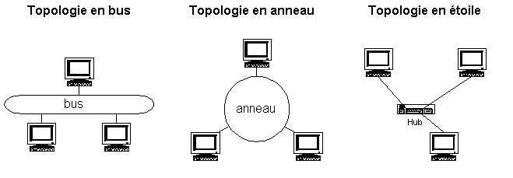

1.6. Topologie en bus
Le bus, un segment central où circulent les informations, s’étend sur toute la longueur du réseau, et les machines viennent s’y accrocher. Lorsqu’une station émet des données, elles circulent sur toutes la longueur du bus et la station destinatrice peut les récupérer. Une seule station peut émettre à la fois. En bout de bus, un « bouchon » permet de supprimer définitivement les informations pour qu’une autre station puisse émettre.
L’avantage du bus est qu’une station en panne ne perturbe pas le reste du réseau. Elle est, de plus, très facile à mettre en place. Par contre, en cas de rupture du bus, le réseau devient inutilisable. Notons également que le signal n’est jamais régénéré, ce qui limite la longueur des câbles.
Cette topologie est utilisée dans les réseaux Ethernet 10 Base 2 et 10 Base 5.

1.7. Topologie en anneau
Développée par IBM, cette architecture est principalement utilisée par les réseaux Token Ring. Token Ring utilise la technique d’accès par « jeton ». Les informations circulent de stations en stations, en suivant l’anneau. Un jeton circule autour de l’anneau. La station qui a le jeton émet des données qui font le tour de l’anneau. Lorsque les données reviennent, la station qui les a envoyées les élimine du réseau et passe le jeton à son voisin, et ainsi de suite…
Cette topologie permet d’avoir un débit proche de 90% de la bande passante. De plus, le signal qui circule est régénéré par chaque station. Par contre, la panne d’une station rend l’ensemble du réseau inutilisable. L’interconnexion de plusieurs anneau n’est pas facile à mettre en œuvre. Enfin, cette architecture étant la propriété d’IBM, les prix sont élevés et la concurrence quasiment inexistante.
Cette topologie est utilisée par les réseaux Token Ring et FDDI.
Remarque: courant 2000, IBM a signalé qu'il ne suivrait plus de développement de circuits intégrés pour ce type de bus.

1.8. Topologie en étoile.
C’est la topologie la plus courante, notamment avec les réseaux Ethernet RJ45. Toutes les stations sont reliées à un unique composant central : le concentrateur. Quand une station émet vers le concentrateur, celui-ci envoie les données à toutes les autres machines (hub) ou à celle qui en est le destinataire (switch).
Ce type de réseau est facile à mettre en place et à surveiller. La panne d’une station ne met pas en cause l’ensemble du réseau. Par contre, il faut plus de câbles que pour les autres topologies, et si le concentrateur tombe en panne, tout le réseau est anéanti. De plus, le débit pratique est moins bon que pour les autres topologies.
Cette topologie est utilisée par les réseaux Ethernet 10 et 100 Base T et par le 100 VG AnyLAN.

1.9. Topologie mixte.
Une topologie comme ci-dessus est malheureusement trop simpliste dans le cas de réseaux importants. Si une topologie en étoile est parfaite dans le cas d'un réseau limité géographiquement, un réseau mondial ne peut utiliser une liaison de ce type. La méthode utilisée est donc de relier des réseaux en étoile (par bâtiments par exemple) via des liaisons en bus (téléphoniques par exemple).
Dans la suite du cours, en nous intéressant aux connexions inter-réseaux, nous reverrons ce type de réseau mixte, en sachant que chaque partie du réseau est généralement en étoile.

1.10. Topologie maillée.
Les réseaux maillés (ici représentés par des ordinateurs) sont reliés par des routeurs qui choisissent la meilleure voie suivant plusieurs possibles. INTERNET est une topologie maillée, ceci garantit le mieux la stabilité en cas de panne d'un noeud mais est difficile à mettre en oeuvre, principalement au niveau du choix des routes à suivre pour transférer l'information. Ceci nécessite l'utilisation de routeurs intelligents.

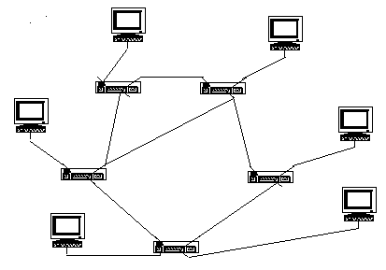

Les liaisons réseaux Ethernet.

2.1. Introduction
Pour relier les différents ordinateurs entre eux, on utilise des cartes réseaux. Les cartes les plus courantes sont de type Ethernet. Ce chapitre rassemble tous les types de connexion Ethernet, ainsi que le câblage (fabrication, précaution, ...) des fils de raccordement
Le principe du réseau Ethernet est apparu à la fin des années 70 dans les milieux de chercheurs aux Etats-Unis. Ce réseau, le plus répandu des réseaux locaux, est né des expériences complémentaires de DEC, Intel et Xerox, bien avant les avancées de la normalisation. Ce qui signifie que l'essentiel des protocoles (langage réseau) des couches supérieures n'est pas spécifié.
La méthode utilisée est la contention, tout le monde peut prendre la parole quand il le souhaite. Mais alors, il faut une règle pour le cas où deux stations se mettraient à "parler" au même moment. La principale méthode de contention en réseaux locaux est le CSMA/CD (Carrier Sense Multiple Access), avec détection de collision (CD). C'est celle d'Ethernet. Elle consiste pour une station, au moment où elle émet, à écouter si une autre station n'est pas aussi en train d'émettre. Si c'est le cas, la station cesse d'émettre et réémet son message au bout d'un délai fixe. Cette méthode est aléatoire, en ce sens qu'on ne peut prévoir le temps nécessaire à un message pour être émis, transmis et reçu. Voyons l'évolution d'Ethernet

2.2. Ethernet, IEEE 803.3 10 Base 5
La version 10 Base 5 (10Mbps en bande de base sur câble coaxial d'une longueur maximale par segment de 500 mètres) est la version d'origine d'Ethernet, elle est représentée ci-dessous :
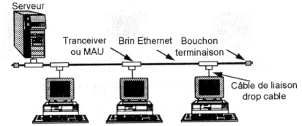
Chaque station est équipée d'une interface réseau " Ethernet " (NIC, Network Interface Card) généralement appelée carte transporteur ou carte " Ethernet ". Cet équipement assure l'adaptation physique et gère l'algorithme CSMA/CD. Comme dans toutes les connexions coaxial, les 2 extrémités du câble sont raccordées à un bouchon (on l'appelle également résistance de terminaison), une résistance spécifique qui atténue les réverbération du signal sur le câble.
Le drop câble est constitué de paires torsadées et peut avoir une longueur maximale de 50 mètres. Le câble coaxial est un câble épais de couleur jaune d'un demi-pouce de diamètre de type BELDEN 9580. La longueur totale du réseau peut atteindre 2,5 kilomètres avec 100 points de connexion.
Cette version d'Ethernet n'est pratiquement plus utilisée que dans les environnements compromis (rayonnement électromagnétique) ou lorsque l'on veut garantir la confidentialité des échanges (pas de rayonnement du câble coaxial).
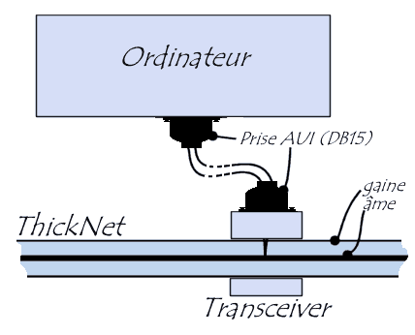

2.3. Ethernet, IEEE 802.3 10 Base 2
Une version économique de IEEE 802.3 10 base 5 a été réalisée avec du câble coaxial fin (Thin Ethernet).
Ce type de réseau Ethernet est représenté ci-dessous :
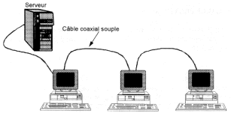
Cette architecture physique de réseau est recommandée pour la réalisation de petits réseaux 2 ou 3 PC, c'est la plus économique. Ici aussi, chaque carte est reliée au câble via un connecteur en T de type BNC. Les 2 extrémités du réseau sont fermés par une résistance de terminaison (bouchon) de 50 ohms. Cette terminaison n’est pas obligatoire, mais les vitesses sont nettement réduites puisque cette résistance élimine les "réverbérations sur le câble". Le signal transmis revient sur le câble et les stations croyant à un signal véritable attendent que la ligne soit libre.
La liaison est facile à mettre en route, néanmoins, dès que l'on installe 3 PC ou plus, la vitesse de transmission diminue fortement. Cette solution n'est donc à mettre en œuvre que dans des cas spécifiques. De toute façon, avec ce type de réseau, chaque ordinateur attend que la voie soit libre pour transmettre ses données, ce qui pénalise directement la vitesse.
La longueur maximum du réseau est de 185 mètres, avec un maximum de 30 équipements connectés. La distance minimale entre 2 connexions est de 50 centimètres. Ce câblage est souvent utilisé pour connecter "la petite station en fond d'usine". Cette solution fonctionne pas mal mais il faut absolument séparer cette partie des autres avec par exemple un HUB. La raison n'est pas informatique mais liée aux perturbations électromagnétiques, orages, … Si le câble prend ces perturbations, tous le réseau est perturbé ou mis en panne.
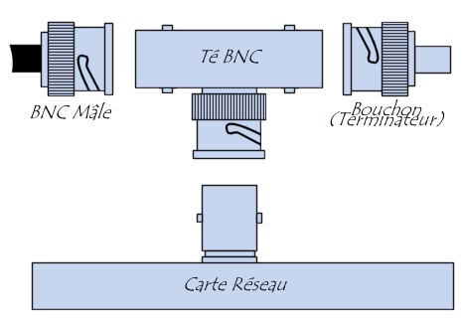

2.4. Ethernet, IEEE 802.3 10 Base T
Compte-tenu des problèmes de câblage, AT&T a imaginé de réutiliser le câblage téléphonique préexistant dans les immeubles de bureaux pour la réalisation de réseau. Cela imposait deux contraintes : l'une de débit, l'autre de distance. Le réseau ainsi réalisé fonctionnait à 1Mbps, les stations étaient connectées sur des concentrateurs en étoile via des répéteurs (hub) et la distance entre le hub et une station était limitée à 250 mètres. Cette architecture (802.3 1 base 5 ou Starlan) complètement obsolète a évolué vers une version 10MBps (802.3 10 base T). La figure suivante présente le réseau 10 base T.
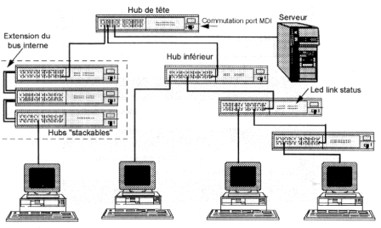
L'Ethernet 10 base T utilise un câblage par paire téléphonique (8 paires soit 4 fils). Sa vitesse maximum est de 10 Mbps (méga bit par seconde). Le câblage est de type étoile. Les noeuds sont constitués de concentrateurs. Cette solution en étoile est actuellement la plus répandue, même si la norme a évoluée en vitesse.
Le câblage sous RJ45 en 10Base-T nécessite 4 fils (pour 8 accessibles dans le connecteur). Les fils sont vendus tout fait dans le commerce, mais on peut facilement les fabriquer. Généralement, on insère tous les fils mais ce n'est pas obligatoire, notamment si vous souhaitez utiliser un câble pour 2 stations (attention aux perturbations).
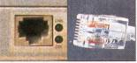 | 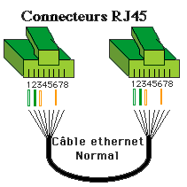
Connecteur et prise carte réseau | Câble RJ45 doit en 10 Base T et 100 base T (pas en full duplex)
Si on utilise pas de concentrateur (connexion de 2 stations) ou pour connecter 2 concentrateurs entre-eux, les fils doivent être de type câble croisés comme ci-dessous. Vous devez respecter les polarités et les paires doivent être appariées.
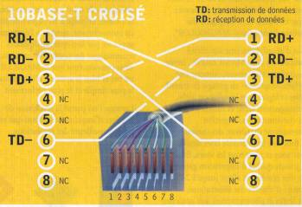
Pourquoi respecter les paires.
Soit les signaux T(+) et T(-) présents sur le câble (signaux au départ inversés). Supposons un parasite. Il est de même sens sur les 2 fils.
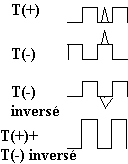
Inversons T(-). Le signal et le parasite sont inversés. En additionnant T(+) et T(-) inversé, le signal double mais le parasite est supprimé.
Matériel nécessaire pour un câblage RJ45:
Du câble 4 paires torsadées catégorie 5
Des connecteurs RJ45 à sertir catégorie 5
Des manchons caoutchouc, pour éviter de sectionner le câble.
Une pince à sertir et si la pince ne l'inclut pas: une pince coupante et une pince à dénuder.
Procédure à suivre :
- Enfiler le manchon sur le câble.
- Dénuder la gaine extérieure sur environ 15 mm.
- Pour le cordon croisé, trier les fils selon le schéma ci-dessous.
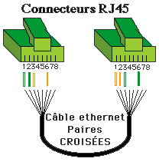
Câble RJ45 croisé (10 base T et 100 base T, pas en full duplex)
- Maintenir les fils en place en respectant les paires et bien les couper en ligne. Il doit rester environ 13mm, l'extrémité ne doit pas former un arc de cercle.
- Placer les fils dans le connecteur en appuyant sur l'ensemble du fil pour que les paires rentrent jusqu'au fond du connecteur.
- Sertir le connecteur.
- Enficher le manchon.
Vérifiez, par transparence, le bon état de votre montage. (les fils arrivent bien en bout de connecteur).

2.5. Ethernet 100 Base TX et 100 Base T4, Fast Ethernet
Depuis 1992, on utilise également le 100 base T. Le débit théorique est de 100 Mbps. Il oblige également à utiliser des concentrateurs de type hub ou switch.
On retrouve 2 catégorie de 100 Base T: le 100 Base T4 et le 100 Base TX. Le 100 Base TX (le plus répandu) utilise les mêmes 2 paires que le 10 Base T. Par contre, le 100 Base T4 utilise les 4 paires. Néanmoins, le 100 base T4 (quasiment plus utilisé) utilise 3 paires simultanément pour l'émission et la réception. Ce mode ne peut donc pas utiliser le Full Duplex. Il peut être utilisé sur du câble de catégorie 3, 4 ou 5 mais est obsolète.
En 100 base TX, le câblage est le même que en Ethernet base 10, seul le câble doit être de meilleure qualité (catégorie 5) et les 4 autres fils doivent être connectés suivant les couleurs ci-dessous. Attention que chaque "câbleur" utilise souvent son propre code de couleurs. Les câbles croisés utilisent les deux mêmes croisements qu'en 10 base T.

Câblage normal et croisé 100 Base TX
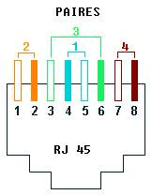
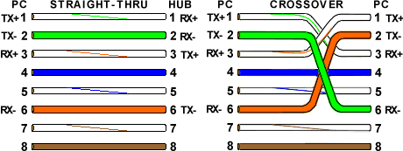
Câblage normal et croisé 100 Base T4
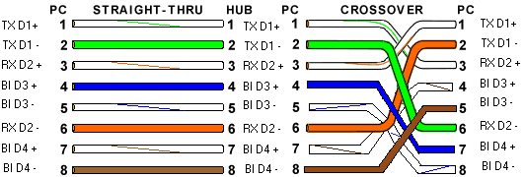

2.6. Le Gigabit Ethernet.
Si au départ, le gigabit utilisait une connexion en fibre optique, elle est remplacée par une connexion de type RJ45 de classe 5e (avec une limitation de distance limitée à 100 mètres). Le gigabit utilise le même format de trames de données que le 10 Base –T et le 100 Base TX et le même protocole anticollision, à savoir le CSMA-CD (Carrier Sense Multiple Access with Collision Avoidance). Cette norme permet à chaque ordinateur de signaler qu'il va transmettre un message avant d'émettre les données sur le réseau (ce qui évite les collisions).
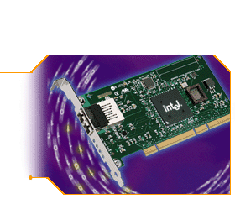
Carte réseau INTEL PCI-X 64 bits - 133 Mhz
1000 Base SX
(1 Gbit/s sur fibre optique multimode (MMF) : 500 m)
1000 Base LX
(1 Gbit/s sur fibre optique monomode (SMF) : 3000 m)
1000 Base C
(1 Gbit/s sur 4 paires UTP5 : 25 m)
1000 Base T - 1000 Base TX IEEE 802.3 ab ratifié le 26 juin 1999
1 Gbit/s sur câble catégorie 5, transmission sur 4 paires (250 Mbits/paire) sur une longueur de 100 mètres)
Nomenclature | Speed | Distance | Media
10BASE-T | 10 Mbps | 100m | Cuivre
100BASE-TX | 100 Mbps | 100m | Cuivre
100BASE-FX | 100 Mbps | 2Km | Multi-mode Fibre optique
1000BASE-LX | 1000 Mbps  1000 Mbps | 5Km  550m | Single-mode Fibre optique  Multi-mode Fibre optique
1000BASE-SX | 1000 Mbps  1000 Mbps | 550m  275m | Multi-mode Fibre optique (50u)  Multi-mode Fibre optique (62.5 u)
1000BASE-CX  (pas supportée par les applications industrielles standards) | 1000 Mbps | 25m | Cuivre
1000BASE-T | 1000 Mbps | 100m | Cuivre
1000 BASE LH | 1000 Mbps | 70 km | Fibre optique
Le câblage sur paires torsadées des 1000 C et 1000 TX est identique à celui du 100 Base T4, y compris pour les câbles Ethernet RJ45 croisés.

2.7. Le 10 Giga hertz
Actuellement en cour de développement, il devrait concurrencer sur les lignes à grandes vitesses, les liaisons ATM.

2.8. Les cartes réseaux
On retrouve dans les PC trois types de cartes réseaux: 10, 100 et Giga Ethernet. Les premières cartes base 10 de 3Com utilisaient uniquement les connecteurs coaxial et un connecteur spécifique. Actuellement, les cartes 10 MB utilisent deux connecteurs: coaxial et RJ45. Par contre, les cartes base 100 n'utilisent que le RJ45.
Dès lors, l'utilisation d'un réseau en coaxial oblige l'utilisation d'une carte base 10. Comme l'utilisation d'un câblage RJ45 nécessite l'utilisation d'un concentrateur, celui-ci et les cartes reliées doivent utiliser les mêmes défauts. Les concentrations 10 incluent généralement (mais pas chaque fois) un connecteur coaxial et le nombre spécifique au concentrateur de câblage RJ45. Les concentrateurs 100 permettent les liaisons à 100 MB, sur certains, ils détectent également des cartes 10 MB.
Chaque carte acceptant un standard inclut un connecteur de sortie compatible avec son standard, parfois plusieurs.
Les cartes réseaux sont de plus caractérisées par le bus interne utilisé: ISA et PCI. Comme toutes cartes PC, elles sont caractérisées par une adresse et une interruption pour quelles soient reconnues par le PC. Certaines cartes incluent un socket permettant d'insérer une Eprom pour démarrer le PC via le réseau. Cette solution est peu utilisée.
Chaque carte réseau utilisée en RJ45 inclut 2 LED. La première, généralement en vert signale que la carte est reliée sur un concentrateur via un câble. La deuxième, généralement orange amis parfois verte également, signale la transmission / réception de données.
Les cartes réseau actuelles permettent de commuter sur chaque vitesse Ethernet automatiquement.
Si une carte en connectée en RJ45, la (les) LED doit s'allumer sur la carte et sur le HUB, Switch, Routeur. En technicien hardware, cela signifie que l'accès réseau est mal paramétré et que c'est du ressort des administrateurs réseaux, sauf si la vitesse de connexion est faible.

2.9. Half Duplex et Full Duplex.
On trouve sur le marché des cartes de types Half Duplex et Full duplex. Les cartes Half Duplex (normales) ne peuvent émettre et recevoir en même temps. Par contres les cartes Full Duplex (et les concentrateurs associés) peuvent émettre et recevoir en même temps sur des canaux (câbles) différents. L'utilisation d'une carte et d'un concentrateur (hub ou switch) associé permet de doubler le taux de transfert sur le réseau Ethernet. Par exemple, une carte 100 base TX (le 100 base T4 n'autorise pas le Full duplex) va autorisé un taux de transfert de 200 Mbps pour 100 dans le cas half duplex.
Dans certains cas, il est nécessaire de ralentir le réseau (passer en 100 Half mode ou même en cas de perturbations réseau d'obliger la carte 100 Base TX à travailler en 10 base T). Le paramétrage se fait dans les paramètres réseaux en utilisant les propriétés de la carte réseau. Voici par exemple le cas d'une carte à base du circuit Realtec RTL8139D (10base T et 100 base TX automatique).
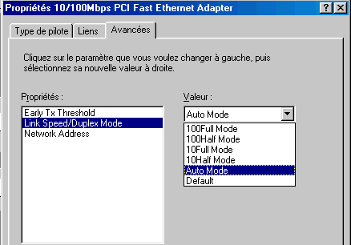

2.10. La connexion Ethernet RJ45, les règles de câblage et les problèmes de liaisons
Les câbles peuvent être achetés tout fait. Néanmoins, dans des câblages professionnels, les câbles sont intégrés dans des goulottes, passent à travers des murs, ... La solution consiste à acheter une pince, les connecteurs (avec les protections), le câble et de respecter strictement les couleurs de câblage RJ45 ci-dessus.
Connecter deux structures entre elles par des câbles amène toujours différents types de problèmes.
La première reste les conditions maximales d'exploitation. Il est tentant de mettre un fil plus long que celui prévu par la norme entre un Hub (ou un switch) et un PC. Première erreur.
Si les câbles sont achetés tout faits, la connexion est généralement bonne. Ceci est valable pour les petits réseaux internes mais est rarement le cas pour les réseaux industriels. Comme un testeur de réseau vaut facilement le prix d'une petite voiture sportive, mieux vaut câbler correctement d'avance.
Chaque connexion est limitée par le nombre de concentrateurs en ligne. Pour une connexion 10 base T, le nombre maximum entre 2 stations est de 4. Par contre, elle est de 2 en 100 base T
En dernier, les câbles doivent être correctement posés. Parmi les problèmes rencontrés, on trouve:
. câble réseau coupé ou égratigné ou plié.
. en plus sournois: le câble passe à coté de câbles électriques qui perturbent le signal, à côté de tubes fluorescents ou néon (minimum 50 cm). Proximité de moteurs électriques de fortes puissances. Le tableau ci-dessous reprend les distances minimum entre les câbles réseaux et les câbles électriques en fonction de la distance.
Ecartement entre les câbles courant fort (réseau électrique, néon) et courant faible (réseau)
Ecartement
en cm
30 cm
20 cm
10 cm
5 cm
 |  | 10 m |  | 20 m |  | 30 m |  |  | 80 m
 | Cheminement parallèle en mètres
¨Pour un câble de faible longueur, on pourrait mettre les câbles électriques et réseaux dans les mêmes goulottes. Ceci serait oublier les normes de sécurité électriques (Vincotte en Belgique) qui interdisent d'insérer des câbles électriques et téléphoniques dans les mêmes goulottes, même si c'est courant dans les faux-plafonds en industries.

2.11. L'adresse MAC
Chaque carte réseau se distingue par une adresse MAC. Cette adresse est unique pour toutes les cartes réseaux dans le monde. Elle est constitué de 6 octets de type XX.XX.XX.XX.XX.XX ou chaque XX varie de 0 à 255. L'adresse est souvent donnée sous forme hexadécimal. Par exemple 4D.FF.56.D2.AF.26.
Dans Démarre -> exécuter, tapez la commande WINICPFG (sous windows 98) ou Command / all (Windows 2000 et XP) pour la déterminée suivant votre carte réseau.
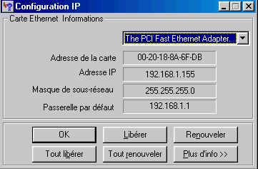
L'adresse FF.FF.FF.FF.FF.FF est particulière, les données sont envoyées à l'ensemble du réseau. C'est l'adresse de Broadcast.
Le protocole Ethernet utilise cette adresse MAC pour faire communiquer des équipement entre eux via un réseau. Quand une machine veut parler à une autre, elle envoie un paquet sur le réseau, contenant l'adresse MAC destination, l'adresse MAC source, la longueur du packet, les données et le CRC (Cyclic Redundancy Checking), un contrôle d'erreur..

2.12. Les appareils de tests câblage réseaux Ethernet
On trouve sur le marché différents types d'appareils de tests des câblages réseaux.
Le premier type d'appareil de test fonctionne comme un ohmmètre sur 8 lignes. Il est important que l'appareil puisse se scinder en deux partie (une partie de contrôle et un boîtier de terminaison) pour permettre le tests de câbles posés. Ces appareils permettent généralement de détecter les câbles droits et les câbles croisés ainsi que d'autres connecteurs (RJ11, USB, ...). Ces appareils ne sont fiables que jusqu'à un certains points. Il vérifient uniquement si le contact est correct, pas si la liaison est correcte. En clair, si l'appareil détecte une erreur de câblage, le fils est à recommencer. S'il ne détecte pas d'erreur, cela ne signifie pas forcément que le câble est bon. Un mauvais contact sera souvent considéré comme bon.
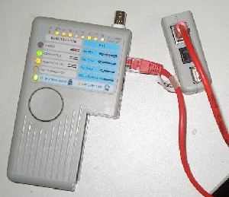
Ici, un test de câble croisé. La partie gauche reprend le module de commande, la partie droite, la terminaison détachable. Les 8 Led au-dessus indique si les fils individuellement sont corrects. Dans la partie gauche donne des indications sur les connexions. Short (câble coupé ou mauvaise connexion sur au moins un fils). CONNECTED que le câble est droit. Non-Parrallel que le câble est croisé. NO CONNECTION que le câble n'est pas inséré. Le prix varie de 100 à 150 €.
Le deuxième type fonctionne à la manière d'une carte réseau. Ces appareils testent la ligne (et pas uniquement les fils. l'appareil se connecte au bout d'un câble et teste la liaison sur un HUB ou un switch. Dans ce sens, ils sont plus efficaces. Ils sont un peu plus onéreux.
Le troisième type de testeur réseau ressemble à un mini-ordinateur. Le prix revient facilement à 10.000 € et n'est donc pas à la portée de tout le monde. La méthode de test est identique à celle des premiers appareils. Ils offrent les mêmes possibilités que les appareils du premier groupe mais permettent en plus:
. les tests effectifs des faux contacts ou des coupures sur chaque ligne.
. la longueur du câble
. en cas de coupure d'un fils (ou de plusieurs), la distance à la quelle il est coupé.
. différentes perturbations qui transitent sur le câble (perturbations électriques).

Introduction aux réseaux

3.1. Introduction
Les réseaux permettent de partager des ressources entre plusieurs ordinateurs. Par ressources, nous entendons des données ou des périphériques (imprimante, sauvegarde, modem, scanner, ...). La première partie de ce cours reprend toutes les informations permettant de connecter ces ordinateurs entre-eux. Comme cette formation informatique est typiquement hardware, je ne m'intéresserai principalement qu'à cet aspect.

3.2. Le modèle OSI réseau (Open System Interconnection model)
Je présume que tous les autres cours portant sur les réseaux, tant en première qu'en deuxième, vous ont parlé des différentes couches du modèle OSI. Ce modèle théorique définit en 1977 régit la communication entre 2 systèmes informatiques selon 7 couches. A chaque couche, les 2 systèmes doivent communiquer "compatibles". Rassurez-vous, je ne suis pas un adepte de cette matière de procéder. S'ils sont mentionnés, ils ne font pas réellement partie de la formation hardware. En effet, nous n'utilisons que les couches inférieures. Savoir que vous utilisez Novell Netware, Microsoft Windows NT, Windows 2000), lynux ou tout autre gestionnaire de réseau n'intervient pas de manière significative sur l'hardware, à part pour les pilotes.
L'OSI est un modèle de base qui a été défini par l'International Standard Organisation. Cette organisation revient régulièrement pour normalisé différents concepts, tant en électronique qu'en informatique. Ce modèle définit 7 niveaux différents pour le transport de données. Ces niveaux sont également appelés couches.
Application | ⇓ | Couche Application | 7 | Couche Application | ⇑
Application | ⇓ | Couche Présentation | 6 | Couche Présentation | ⇑
Application | ⇓ | Couche Session | 5 | Couche Session | ⇑
Transport des données | ⇓ | Couche Transport | 4 | Couche Transport | ⇑
Transport des données | ⇓ | Couche Réseau (Network) | 3 | Couche Réseau (Network) | ⇑
Transport des données | ⇓ | Couche liaison de données (Data Link) | 2 | Couche liaison de données (Data Link) | ⇑
Transport des données | ⇒ | Couche Physique (Physical) | 1 | Couche Physique (Physical) | ⇒
 |  | Support de communication
Niveau 7: couche application, gère le transfert des informations entre programmes.
Niveau 6: couche présentation, s'occupe de la mise en forme des données, éventuellement de l'en cryptage et de la compression des données, par exemple mise en forme des textes, images et vidéo.
Niveau 5: la couche session, s'occupe de l'établissement, de la gestion et coordination des communications
Niveau 4: la couche transport, gère la remise correcte des informations (gestion des erreurs), utilise notamment l'UDP et le TCP/IP
Niveau 3: la couche réseau, détermine les routes de transport et s'occupe du traitement et du transfert de messages: gère IP et ICMP
Niveau 2: la couche liaison de données, définit l'interface avec la carte réseau: hubs, switch, …
Niveau 1: la couche physique, gère les connections matérielles, définit la façon dont les données sont converties en signaux numériques
A chacun de ces niveaux, on encapsule un en-tête et une fin de trame (message) qui comporte les informations nécessaires en suivant les règles définies par le protocole utilisé. Ce protocole est le langage de communication pour le transfert des données (TCP/IP, NetBui, IPX sont les principaux). Sur le schéma ci-dessous, la partie qui est rajoutée à chaque niveau est la partie sur fond blanc. La partie sur fond grisé est celle obtenue après encapsulation du niveau précédent. La dernière trame, celle qu'on obtient après avoir encapsulé la couche physique, est celle qui sera envoyée sur le réseau.
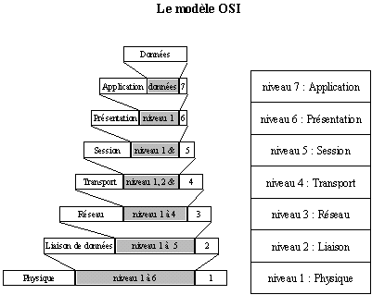
En hardware, nous ne nous intéressons qu'aux trois premiers niveaux du modèle OSI, éventuellement au niveau 4 pour les firewall.

3.3. Le modèle TCP/IP
Le modèle TCP/IP est inspiré du modèle OSI. Il reprend l'approche modulaire (utilisation de modules ou couches) mais en contient uniquement quatre:
Protocoles utilisés | Modèle TCP/IP | Modèle OSI
 | Couche application | Couche application
 | Couche application | Couche Présentation
 | Couche application | Couche session
TCP / UDP | Couche Transport | Couche transport
IP / ARP /ICMP / RARP / IGMP | Couche Internet (IP) | Couche réseau
 | Couche Accès réseau | Couche Liaison de donnée
 | Couche Accès réseau | Couche Physique
A chaque niveau, le paquet de données change d'aspect, car on lui ajoute un en-tête, ainsi les appellations changent suivant les couches:
- Le paquet de données est appelé message au niveau de la couche application
- Le message est ensuite encapsulé sous forme de segment dans la couche transport. Le message est donc découpé en morceau avant envoi.
- Le segment une fois encapsulé dans la couche Internet prend le nom de datagramme
- Enfin, on parle de trame au niveau de la couche accès réseau
Les couches TCP/IP sont plus générales que dans le modèle OSI

3.3.1. Couche application
La Couche Application englobe les applications standards du réseau:
SMTP: "Simple Mail Transport protocol", gestion des mails
TELNET: protocole permettant de se connecter sur une machine distante (serveur) en tant qu'utilisateur
FTP: "File Transfert Protocol", protocole permettant d'échanger des fichiers via Internet
et d'autres moins courants.

3.3.2. Couche transport
La Couche transport assure l'acheminement des données et les mécanismes permettant de connaître l'état de la transmission
Les protocoles des couches suivantes permettent d'envoyer des informations d'une machine à une autre. La couche transport permet d'identifier les applications qui communiquent. Pour faciliter la communication, on a définit non pas des noms d'applications, mais des ports de communication (numéro variant de 0 à 65535, 2¹⁶) spécifiques à chaque application.
La couche transport gère 2 protocoles de livraison des informations, indépendamment du type de réseau emprunté:
TCP assure le contrôle des données, orienté connexion (vérifie les envois de données par des signaux d'accusés de réception -acknowledge - du destinataire), il assure ainsi le contrôle des données
UDP, archaïque et non orienté connexion, n'assure aucun contrôle de transmission des données.
Ces 2 types (orienté connexion ou non) sont une notion utilisée pour les firewall. En effet, lorsque vous fermé un port en TCP, l'envoi d'un message ne renvoie pas de signal de retour (acknowledge), faisant croire que l'adresse IP n'est pas utilisée. Par contre, en UDP, le port fermé ne renvoyant pas d'informations fait croire que l'adresse IP est utilisée. En effet, l'UDP renvoie un message uniquement si le port est en erreur (ne répond pas)

3.3.3. Couche INTERNET
La couche INTERNET est chargée de fournir le paquet des données. Elle définit les datagrammes et gère la décomposition / recomposition des segments.
La couche Internet contient 5 protocoles (les 3 premiers sont les plus importants):
1. Le protocole IP: gère les destinations des messages, adresse du destinataire

2. Le protocole ARP (Adresse Resolution Protocol): gère les adresses des cartes réseaux. Chaque carte a sa propre adresse d'identification codée sur 48 bits.

3. Le protocole ICMP (Internet Control Message Protocol) gère les informations relatives aux erreurs de transmission. ICMP ne corrige pas les erreurs, mais signale aux autres couches que le message contient des erreurs.

4. Le protocole RARP (Reverse Address Resolution Protocol) gère l'adresse IP pour les équipements qui ne peuvent s'en procurer une par lecture d'information dans un fichier de configuration. En effet, lorsqu'un PC démarre, la configuration réseau lit l'adresse IP qu'elle va utiliser. Ceci n'est pas possible dans certains équipements qui ne possèdent pas de disques durs (terminaux essentiellement)

5. Le protocole IGMP (Internet Group Management Protocol) permet d'envoyer le même message à des machine faisant partie d'un groupe. Ce protocole permet également à ces machines de s'abonner ou de se désabonner d'un groupe. Ceci est utilisé par exemple dans la vidéo conférence à plusieurs machines, envoi de vidéos, ...

3.3.4. Couche Accès réseau
La couche Accès réseau spécifie la forme sous laquelle les données doivent être acheminées, quel que soit le type de réseau utilisé.
Elle prend en charge les notions suivantes:
. Acheminement des données sur la liaison
. Coordination de la transmission de données (synchronisation)
. Format des données
. Conversion des signaux (analogique/numérique) pour les modems RTC
. Contrôle des erreurs à l'arrivée

3.4. Les types d'ordinateurs connectés.
Un réseau permet de relier des ordinateurs quel que soit le type: PC, Mac, Main Frames (ordinateur central), ... entre-eux pour partager des ressources.
On détermine deux types d'ordinateurs connectés sur le réseau: les serveurs et les clients. Les serveurs partagent leurs ressources (fichiers, périphériques de stockage, périphériques d'impression, ...). Les clients utilisent ces ressources partagées.
On distingue trois types de réseaux:
. les réseaux "Peer to Peer" ou points à points. Dans ces petits réseaux, les ordinateurs connectés sont à la fois clients et serveurs. Un réseau Peer to Peer courant est constitué de PC sous Windows 95 /98 mis en réseaux. Ce terme est également utilisé par extension pour le partage de musiques et fichiers divers entre PC connectés sur INTERNET, un cauchemar pour les administrateurs réseaux et une excellente faille de sécurité pour les hackers.
. Les réseaux dits lourds utilisent un ordinateur central (appelé serveur) qui partage ses ressources. Dans ce cas, les niveaux d'accès des utilisateurs permettent de sécurisé les données. Les différents périphériques connectés sur ce serveur augmentent encore cette sécurité (backup, UPS, ...). La gestion se fait par un système d'exploitation spécifique de type "Serveur" comme par exemple Lynux, Windows NT serveur, Windows 2000 serveurs ou Novell Netware.
. Les réseaux Wan (World Area Network) sont des réseaux internationaux permettant d'interconnecter des réseaux de type lourds. Internet est un réseau de ce type. Un réseau Wan n'est pas lié à la distance, mais bien au type d'interconnexion entre deux réseaux.
Les applications, les coûts et les difficultés de gestion sont proportionnels. La sécurité augmente forcément avec.
Nous ne nous intéresseront pas trop à ces concepts. En effet, à part pour les connexions, les considérations Peer To Peer, serveurs ou Wan sont plus déterminés par le système d'exploitation et l'utilisation que par les machines.
. Win 95/98/me/ Xp home pour les Peer To Peer
. Win NT, 2000 serveur, XP pro serveur, lynux ou Netware pour les réseaux lourds
. système Unix ou propriétaires (spécifique au fabricant) pour les autres, même si un Wan est de plus en plus configuré à l'aide de rassemblement de réseaux lourds. Internet ne fait pas exception à la règle.

3.5. Les types de serveurs.
Dans le chapitre précédant, nous avons parlé de serveurs au sens large. Dans l'informatique, on distingue trois types de serveurs:
. Un serveur de fichier stocke et distribue les fichiers de programmes ou les données partageables par les utilisateurs du réseau local. Il résulte d'une combinaison de matériel et de logiciel qui peut être spécifique. Ils sont également utilisés comme serveurs d’impression.
. Un serveur d'application permet d'exploiter une application (un programme) sur un serveur à partir de tous les clients. Ceci est typique aux bases de données. Elle permet par exemple de facturer, gérer les stocks, ... à partir de plusieurs PC en même temps dans une gestion commerciale. Ces applications doivent être dédiées à ce mécanisme de partage. Ces serveurs sont nettement plus musclés. Cette solution est surtout utilisée en MainFrame. Si elle augmente la sécurité (sauvegarde complète sur 1 ordinateur), le serveur envoie en permanence les parties de programme et données vers chaque station, ce qui augmente nettement le trafic réseau. Les serveurs de ce type sont en monde PC multi-processeurs. Le programme doit être conçus pour comme application centralisé. Ces programmes sont généralement de grosses bases de données.
. Un serveur d'imprimante permet de partager des imprimantes connectés sur un seul PC. Certaines imprimantes réseaux peuvent être directement connectés sur le réseau sans passer par un PC, des boîtiers spécifiques peuvent également être utilisés.
Dans la pratique, un serveur rassemble souvent les trois applications. Les configurations (puissances) sont différentes pour chaque application. Les serveurs d'applications étant les plus musclés.

3.6. Les connexions.
Pour relier entre-eux des ordinateurs, il faut une connectique équivalente. La connectique rassemble une carte réseau, un câblage et éventuellement des appareils assurant la transition entre ces cartes. Le "câble" peut être à ce niveau de toute sorte, y compris par ondes hertzienne (réseaux sans fils) avec des adaptateurs lorsqu'on passe d'un type à l'autre.
Le protocole (TCP/IP, NetBui, IPX) sert de langage pour les connexions réseaux. Cette notion ne fait normalement pas partie du cours hardware réseau.

3.7. Les applications réseaux.
Connecter des ordinateurs en réseau sans applications ne sert pas à grand chose sans une application. Quels sont les cas à envisager?
1. Jeux. La mise en réseau d'ordinateurs permet de jouer à plusieurs en même temps si le jeux inclue cette possibilité. Dans ce cas, un simple réseau Peer to Peer de type Win98 est suffisant.
2. Partage de fichier. Selon le niveau de sécurité et d'administration centralisée souhaités, on peut opter soit pour un réseau Peer To Peer, soit pour un réseau lourd. Dans un réseau Peer To Peer, la sécurité et l'administration est quasiment nulle mais l'installation est relativement facile et souple. De plus, il est plus facile d'effectuer une sauvegarde d'un seul ordinateur (le serveur) que sur tous les PC connectés. Les peer to peer ne sont donc utilisés que pour un nombre restreint de PC. Vous pouvez également utiliser un NAS en remplacement d'une serveur.
3. Application centrale. Dans des applications de gestion au sens large, on fait appel à un programme gérant une (ou plusieurs) bases de données. Ces programmes nécessitent généralement un serveur lourd. Ceci permet à plusieurs PC de travailler sur la même base de donnée en même temps à partir de PC différents (comptabilité, gestion de fabrication, facturation et gestion de stock, ...). La sécurité se fait à deux niveaux: accès aux dossiers et limitations des droits d'accès dans le programme lui-même. Prenons un exemple, une entreprise utilise une gestion commerciale (facturation, gestion des stocks, ...). Si la secrétaire ne doit pas avoir accès à la base de données, sont accès serveur n'inclura pas l'accès au dossier. De même, le responsable des achats sera limité au niveau du programme pour ne pas avoir l'accès aux factures de sorties ou seulement en consultation.. Ceci nécessite des serveurs particulièrement musclés.
4. Partage de connexion Internet. Se connecter simultanément sur Internet à partir de chaque PC via leur propre connexion revient à terme très chère. La mise en réseau des ordinateurs permet de partager une seule connexion (modem, ADL ou haute vitesse). Cette possibilité passe par un partage de connexion Internet sous Win98 se et supérieur ou par l'utilisation d'un routeur ou d'un logiciel spécifique pour des utilisations plus professionnelles.
5. Partage de périphériques. Utiliser une imprimante par PC permet une souplesse d'utilisation. Néanmoins, l'utilisation simultanée d'une seule imprimante de grosse capacité peut s'avérer rentable avec l'achat d'une imprimante plus rapide (généralement, plus l'imprimante est chère, moins chère est le prix à la page).
Cette liste n'est pas exhaustive.

3.8. Sécurité.
La sécurité rassemble un ensemble de mesures: intrusion et droits d'accès, virus, sauvegardes des données, continuité de l'application (pas d'arrêts), ...
Dans le cas des accès, certains accès peuvent être paramétrés par hardware ou par software. Le mélange des deux solutions est également possible dans certains cas.
. Les routeurs peuvent être remplacés par WinGate ou par des applications spécifiques en lynux sur un PC dédié par exemple
. Les serveurs proxy sont parfois intégrés dans les routeurs
. Les firewall anti-intrusion sont intégrés dans certains routeurs mais des logiciels assurent (presque) des fonctions équivalentes (ex.:Symantec, zonealarm)
. Les réseaux privés intégrés (VPN) permettant un accès à un réseau lourd par Internet sont inclus dans certains systèmes d'exploitation ou logiciels.
. Les anti-virus sont généralement logiciels, mais parfois inclus dans les routeurs qui possèdent leur propre logiciel anti-virus. Ces appareils renvoient directement tous messages contenant un virus à son expéditeur.
Selon l'application, le concepteur du réseau utilisera l'un ou l'autre ou une combinaison des deux. Les solutions logicielles sont réservées aux autres cours. D'autres programmes de gestion réseau permettent de gérer les trafics, les utilisateurs, ... Ils sont spécifiquement softwares.

Les concentrateurs réseaux

4.1 Introduction
Jusqu'ici, nous avons utilisé le terme "concentrateur réseau" pour désigner les "nœuds" des réseaux en T Base 10, T base 100, gigahertz, ... (à l'exclusion des réseaux de type câble coaxial de topologie en bus). Ceci est très simpliste. Les concentrateurs Ethernet rassemble les hub, les switch, routeurs, ... Au niveau installation, la technique des câblages est quasiment la même. Le choix du type de concentrateur varie suivant l’importance du réseau, l’emplacement du concentrateur et l'importance (inter-connexion) de réseaux. Suivant le standard Ethernet choisi, les goulots d’étranglements apparaissent si vous chaînez plus de 4 concentrateurs en base 10 et plus de 2 en base 100
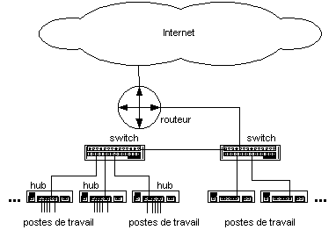

4.2. Les Hubs (répétiteur)
Les Hubs sont utilisés en Ethernet base 10 et base 100. L'Hub est le concentrateur le plus simple. Ce n'est pratiquement qu'un répétiteur (c'est son nom en Français). Il amplifie le signal pour pouvoir le renvoyer vers tous PC connectés. Toutes les informations arrivant sur l'appareil sont donc renvoyées sur toutes les lignes. Dans le cas de réseaux importants par le nombre de PC connectés ou par l'importance du flux d'informations transférées, on ne peut utiliser des HUBS. En effet, dès qu'un PC dit quelque chose, tout le monde l'entend et quand chacun commence à transmettre, les vitesses diminuent directement. Les HUBS sont caractérisés par un nombre de connexion: 4, 5, 8, 10, 16, 24, ...
Suivant la version, ils intègrent quelques particularités de connexion spécifiques à l'appareil.
Hubs base 10: nombre de connexion suivant le modèle, port inverseur (celui-ci permet de connecter deux Hubs entre-eux, évitant l'utilisation d'un câble RJ45 croisé), une connexion coaxial. Par connexion, on retrouve une led signalant la connexion à une carte et une led de collision par canal ou pour l'ensemble. Cette dernière signale l'état de l'ensemble des connexions.
Hubs base 100: nombre de connexion suivant le modèle, port inverseur (celui-ci permet de connecter deux Hubs entre-eux), pas de connexion coaxial. Par connexion, on retrouve une LED signalant la connexion à une carte et une led de collision par canal ou pour l'ensemble. Cette dernière signale l'état de l'ensemble des connexions. De plus, pour les versions 10/100, on retrouve deux LED pour chaque canal (base 10 et base 100)

4.3. Les switch (commutateur).
Le défaut des HUBS est que toutes les informations transitent vers tous les PC. Un switch reconnaît les différents PC connectés sur le réseau. En recevant une information, il décode l'entête pour connaître le destinataire et ne l'envoie que vers celui-ci dans le cas d'une liaison PC vers PC.. Ceci réduit le trafic sur le réseau complet. En effet, dans le cas d'un HUBs, les informations circulent toutes sur tout le câble. Ils travaillent donc sur le niveau 1, 2 et 3 du modèle OSI, pour seulement les couches 1 et 2 dans le cas du HUBS. Le niveau 3 du modèle OSI détermine les routes de transport. Les switch remplacent de plus en plus les HUBS. Les prix deviennent pratiquement équivalents.
D'aspect extérieur, il est équivalent à un HUBS.
Tous les Switch ne sont pas équivalents. La technologie est étroitement liée au type de donnée, à la topologie du réseau et aux performances désirées.
Le premier procédé, appelé Store and Forward, stocke toutes les trames avant de les envoyer sur le port adéquat. Avant de stocker l'information, le switch exécute diverses opérations, allant de la détection d'erreur ou construction de la table d'adresses jusqu'aux fonctions applicables au niveau 3 du modèle OSI, tel que le filtrage au sein d'un protocole. Ce mode convient bien au mode client/serveur car il ne propage pas d'erreur et accepte le mélange de diverses médias de liaison. Ceci explique qu'on les utilise dans les environnements mixtes cuivre / fibre ou encore dans le mélange de débits.
Le mode Cut Through analyse l'adresse Mac de destination (placée en en-tête de chaque trame, codée sur 48 bits et spécifique à chaque carte réseau) puis redirige le flot de données sans aucune vérification. Dans le principe, l'adresse source est préalablement stockée dans une table avant que le commutateur ne prenne la décision de transférer la trame vers un autre port. Les trames dont l'adresse de destination est connue par le switch sont renvoyées directement. Par contre, si le switch ne connaît pas dans sa table la destination, il l'envoie vers tous les ports pour trouver l'adresse correcte. Ceci explique les ralentissements lorsque l'on dépasse le nombre de noeuds prévus dans la norme (2 maximum en Base 100). Lorsque l'adresse de destination est identifiée, les informations sont renvoyées vers le bon port. Ce système apporte de faibles temps d'attente, mais n'apporte aucune correction. Ainsi, les trames incomplètes sont transférées. Ces switchs sont uniquement utilisées dans des environnements composés de liaisons point à point (clients - serveur). On exclus toutes applications mixtes de type peer to peer.
Le mode Cut Through Runt Free est dérivé du Cut Through. Lorsqu'une collision se produit sur le réseau, une trame incomplète (moins de 64 octets) appelée Runt est réceptionnée par le switch. Dans ce mode, le switch analyse les 64 premiers bits de trames avant de les envoyer au destinataire. Si la trame est assez longue, elle est envoyée. Dans le cas contraire, elle est ignorée.
Le mode Early Cut Through est également dérivé du Cut Through. Ce système transmet directement les trames dont l'adresse de destination est détectée et présente dans la table d'adresse du switch. Pour celà, la table doit être parfaitement à jour, ce qui est difficile dans le cas de gros réseaux. Par contre, il n'enverra pas les trames dont l'adresse de destination n'est pas clairement identifiée. Il ne tient pas compte non plus de l'adresse d'origine. Les temps d'attente sont très bas.
Le mode Adaptive Cut Through se distingue surtout au niveau de la correction des erreurs. Ces commutateurs gardent la trace des trames comportant des erreurs. Lorsque le nombre d'erreur dépasse un certain seuil, le commutateur passe automatiquement en mode Store and Forward. Ce mécanisme évite la propagation des erreurs sur le réseau en isolant certains segments du réseau. Lorsque le taux d'erreur redevient normal, le commutateur revient au mode Cut Through.
Certains switch de type Cut Through intègrent des fonctions supplémentaires comme le Meshing qui permet de créer une table sur plusieurs switch (et de ne plus envoyer les informations sur tous les ports quand l'appareil de destination n'est pas directement connecté) sur le switch. Le Port Trunking permet de réserver un certain nombre de ports pour des liaisons entre 2 commutateurs.
Les Switch (et quelques fois les HUBs) peuvent être stackables (empilables). Dans ce cas, un connecteur spécial permet de relier plusieurs switch de même marque entre-eux. L'ensemble des switch est vu comme un seul switch.
Certains switch sont manageables. Par une interface de type WEB, vous pouvez bloquer certains lignes, empêchant par exemple, un partie de PC de se connecter vers un autre bloc de PC ou de déterminer physiquement quel PC a accès à quel serveur.
Les nouveaux switch incluent généralement la technique Auto - MDI. Cette technologie détecte automatiquement les cartes réseaux des concentrateurs. Ceci permet de ne plus utiliser de câbles croisés.

4.4. Les routeurs.
Les hub et switch permettent de connecter des appareils faisant partie d'un même sous-réseau. Pour rappel, une adresse IP d'un appareil connecté à un réseau est unique. Il est de type X.X.X.X, par exemple 212.52.36.98. Les valeurs X peuvent varier de 0 à 255. L'adresse IP est constituée de 32 bits et d'un masque également codé sur 32 bits.
On a déterminé des hiérarchies dans les adresses, appelées classes d'adresse.

Classe A | Réseau | Machine | Machine | Machine
Adresses de 1.0.0.0 à 126.255.255.255. La plage 10.0.0.0. à 10.255.255.255 est privée.
128 domaines (réseau) et 16.777.216 machines de classe A par domaine
Classe B | Réseau | Réseau | Machine | Machine
127.0.0.0 à 191.255.255.255. La plage 172.16.0.0. à 172.31.255.255 est privée
16.000 domaines et 65.536 Machines de classe B par domaine
Classe C | Réseau | Réseau | Réseau | Machine
192.0.0.0 à 223.255.255.255. La plage 192.168.0.0. à 192.168.255.255 est privée
2.000.000 domaines et 254 machines de classe C par domaine
Classe D | Multicast
Classe E | Expérimentale
2 Stations dans un même réseau ou même sous-réseau peuvent communiquer directement ou avec de simple équipement de niveau 2 (hub ou switch).
2 stations dans 2 sous réseaux différents doivent communiquer via un routeur.
Par exemple:
.un équipement avec l'adresse 12.0.0.0 (classe A) peut directement communiquer avec un équipement d'adresse TCP/IP 16.23.25.98.
. un équipement avec l'adresse 127.55.63.23. (classe B) peut directement communiquer avec un appareil situé à l'adresse 191.255.255.255 (classe B).
. un PC dans un réseau interne avec l'adresse 192.168.1.23 peut communiquer avec l'adresse 192.168.1.63 (classe C identique).
Par contre, la connexion d'un PC avec l'adresse 192.168.1.23 (classe C) devra passer par un routeur pour communiquer avec une installation situé en 15.63.23.96 (classe A). Ceci est le cas pour un PC qui se connecte à un site Internet (utilisant des adresses de classes A ou B). De même, dans un réseau interne, la connexion de deux stations dans des réseaux de classes C différentes (par exemple 192.168.2.23 et 192.168.3.32) doivent passer par un routeur. Un réseau sans routeur est donc limité à 254 stations (0 et 255 ne sont pas utilisées).
Rien n'oblige à utiliser les adresses de classes C pour un réseau interne, mais c'est préférable.
Le routeur est pratiquement un ordinateur à lui tout seul. Celui-ci décode les trames et reconnaît des parties s'informations des entêtes et peuvent ainsi transmettre les informations sur d'autres routeurs qui reconduisent les informations vers les destinataires.
Un routeur réunit des réseaux au niveau de la couche réseau (couche 3), il permet de relier 2 réseaux avec une "barrière" entre les deux. En effet, il filtre les informations pour n'envoyer que ce qui est effectivement destiner au réseau suivant. L'utilisation la plus courante est la connexion de multiples stations vers INTERNET. Les données transitant sur le réseau local (non destinées à Internet) ne sont pas transmises à l'extérieur. De plus, les routeurs permettent en partie de cacher le réseau. En effet, dans une connexion Internet par exemple, le fournisseur d'accès donne une adresse TCP/IP qui est affectée au routeur. Celui-ci, par le biais d'une technologie NAT / PAT (Network adress translation / port adress translation) va rerouter les données vers l'adresse privée qui est affectée au PC.
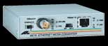
Les routeurs sont paramétrables et permettent notamment de bloquer certaines connexions. Néanmoins, il n'assurent pas de sécurité au niveau des ports TCP ou UDP. Ils sont utilisés pour interfacer différents groupes de PC (par exemple les départements) en assurant un semblant de sécurité. Certains switch de haut de gamme peuvent en partie être utiliser pour cette fonction tant que le réseau reste dans la même classe d'adresses.. La principale utilisation en PME est le partage d'une connexion Internet, mais d'autres existent comme réseau sous Win98 et suivant ou appareils spécifiques. Pour renseignements complémentaires pour le partage Internet, référez-vous à l'article de l'info de décembre 2002 "Partage de connexion Internet"
Un PC peut également servir de routeur si l'on installe deux cartes réseaux, l'une pour le réseau local et l'autre pour le réseau externe avec un programme servant de liaison (par exemple Wingate).
Les routeurs ne servent pas qu'à connecter des réseaux à Internet, ils permettent également de servir de pont (Bridge en anglais) pour se connecter à un réseau d'entreprise. Les connections futures pour ce genre d'application sécurisées vont plutôt pour les VPN via INTERNET. Nous verrons ceci dans le chapitre 10: Connexions distantes

4.5. Les répéteurs
Le répéteur est un équipement qui permet d'outrepasser la longueur maximale imposée par la norme d'un réseau. Pour se faire il amplifie et régénère le signal électrique. Il est également capable d'isoler un tronçon défaillant (Câble ouvert par exemple) et d'adapter deux médias Ethernet différents. (Par exemple 10base2 vers 10baseT). Cette dernière utilisation qui est la principale actuellement.
Pour les liaisons 1000Base LX mono-mode, il existe des appareil permettant des liaisons de plus de 100 kilomètres.

4.6. Différences entre un HUB et un Switch
HUB | SWITCH
Les informations envoyées d'un PC vers un autre (ou une imprimante) sont envoyés à tous les PC qui décodent les informations pour savoir si elles sont destinées. | Les informations envoyées d'un PC vers un autre ne transitent que vers le destinataire. Si un autre PC envoie des informations vers l'imprimante, les deux communications peuvent donc se faire simultanément.
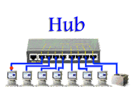 | 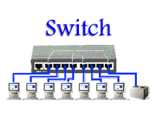
La bande passante totale est limitée à la vitesse du hub. Un hub 100 base-T offre 100Mbps de bande passante partagée entre tous les PC, quelque soit le nombre de ports | La bande passante totale est déterminée par le nombre de ports sur le Switch. i.e. Un Switch 100 Mbps 8 ports peut gérer jusqu'à 800Mbps de bande passante.
Ne supporte que les transferts en "half-duplex" ce qui limite les connections a la vitesse du port. Un port 10Mbps offre une connexion a 10Mbps. | Les Switchs qui gèrent les transferts en mode "full-duplex"offrent la possibilité de doubler la vitesse de chaque lien, de 100Mbps à 200Mbps par exemple.
Moins onéreux par port. | Le rapport performances/prix accru, vaut le supplément de prix.
La différence entre un hub et un Switch ne rentre généralement pas en compte (sauf Full duplex pour certains switch et collisions) dans la connexion d'une application clients - serveur. Comme toutes les communications sont dirigées vers un seul ordinateur (le serveur), l'utilisation est identique. Dans le cas d'un switch placé en tête de réseau (sur le serveur), l'utilisation de HUB pour les noeuds suivants rend transparent pour les switch les adresses des PC, les HUB laissant tout directement passer.

4.7. Connexion Ethernet.
Par la partie connexion Ethernet, nous savons déjà que:
1. Pour relier 2 hubs (switch) entre-eux, nous devons utiliser un câble croisé. Néanmoins, un petit interrupteur à poussoir est souvent présent sur un des ports qui permet d'utiliser un câble normal. Les nouveaux modèles détectent également automatiquement le croisement.
2. En Ethernet 10, 4 Hubs présentent un blocage au niveau des vitesses de connexion.
3. En Ethernet 100, 2 HUBS en série commencent à provoquer des "bouchons" dans les flux de données.
4. Les distances maximales doivent être respectées (100 mètres maximum pour le câble).
5. Les règles de câblages doivent être strictes: connecteurs, proximités des câbles électriques, réseaux.
Passons maintenant à un réel réseau Ethernet.
A. Les départements (ou bureaux, ou étages) peuvent être connectés par un HUBS ou un switch. Si toutes les connexions se font des PC vers un seul serveur, un Hubs est suffisant. Par contre, en cas d'utilisation d'autres périphériques (imprimantes réseau par exemple), un switch est préférable. L'HUB ou le SWITCH doit avoir un nombre suffisant de ports. Dans le cas d'une application unique clients - 1 serveur, comme toutes les communications vont vers un seul PC (le serveur), l'utilisation de switch ou Hub est équivalente, sauf si le switch est Full duplex.
B. Les départements entre-eux peuvent être reliés par des HUBS ou des switchs, mais la préférence doit aller à des switch, si possible manageables qui permettent de bloquer certaines connexions. Pour toutes connexions extérieures (Internet notamment), la liaison doit se faire par un routeur. Le cas de partages INTERNET directement sur un PC raccordé à un routeur doit être proscrit pour les entreprises, principalement en cas de réseaux lourds de type Win NT ou Netware. En effet, les routeurs incluent la fonction NAT qui ne permet pas de voir les différentes adresses du réseau. Ils incluent de plus en plus des bases de sécurité intrusions de type firewall hardware.
Lorsque nous terminerons la partie Réseau, nous verrons des cas concrets de connexion réseau.

Liaisons à haute vitesse, haut débit.

5.1. Introduction
Ce chapitre traite des liaisons à haut débit nécessaires pour la connexion des sites INTERNET et la connexion haute vitesse entre l'utilisateur et INTERNET: connexion xDSL, ATM, lignes louées, ...

5.2. Les technologies xDSL
L'xDSL regroupent tout ce qui permet de faire passer des flots de données à grande vitesse sur de simples lignes téléphoniques torsadées. Il existe différentes variantes :
- HDSL : High bit rate DSL
- SDSL : Single pair, ou symmetric DSL
- ADSL : Asymmetric DSL
- RADSL : Rate adaptative DSL
- VDSL : Very high DSL
Les différences essentielles entre ces technologies sont affaires de :
- vitesse de transmission
- distance maximale de transmission
- variation de débit entre le flux montant (utilisateur/réseau) et flux descendant (réseau/utilisateur)
Les technologies xDSL sont divisées en deux grandes familles, celles utilisant une transmission symétrique et celle utilisant une asymétrique.

5.2.1. Solutions symétriques
Une solution xDSL symétrique a la même vitesse de transfert en download (Internet vers utilisateur) qu'en upload (utilisateur vers Internet). Ceci est primordial pour l'hébergement d'un site au sein de l'entreprise.
HDSL :
La première technique issue de la technologie DSL a vu le jour au début des années 1990, c'est l'HDSL. Cette technique a consisté à diviser le tronc numérique du réseau, T1 aux États-Unis, et E1 en Europe, sur plusieurs paires de fils ( 2 au lieu de 24 pour T1 et 3 au lieu de 32 pour E1). Ceci a été réalisé grâce à l'évolution de la théorie du signal permettant d'augmenter le nombre de bits par symbole transmis.
Avec cette technique, il est possible d'atteindre un débit de 2Mbps sur trois paires torsadées et 1,5Mbps sur deux paires. Tout ceci en possédant une longueur de boucle locale de 4,5km et sans adjonction supplémentaire de répétiteurs.
HDSL est actuellement en forte progression. Les premiers réseaux d'accès HDSL ont été déployés par les opérateurs locaux américains. Le principal argument du HDSL est d'ordre économique. L'HDSL est particulièrement bien adapté pour:
- le remplacement de lignes T1 et E1 (réseaux d'accès des opérateurs télécom)
- les réseaux locaux LAN
- les systèmes intégrant des PABX (Autocommutateur d'entreprise) et la Voix sur IP
En résumé, l'HDSL permet :
- d'écouler le trafic de façon symétrique mais nécessite deux ou trois paires de cuivre. Il alloue la même largeur de bande dans le sens montant que dans le sens descendant.
- d'avoir un débit de 2Mbps, ce dernier pouvant tomber à 384 kbps en fonction de la qualité de la ligne et de la distance (limitée à 4,5 km).
En Europe, les opérateurs commencent juste à déployer massivement ces technologies et les prix tardent à baisser faute de concurrence. Cependant, la grande innovation devrait provenir de HDSL2. Cette technologie, dérivée du HDSL, offre les mêmes performances mais sur une seule paire torsadée. Elle est actuellement testée aux Etats-Unis à 1,5Mbps. Le problème actuel de cette technologie est une standardisation encore imparfaite.
SDSL :
Le précurseur de la technologie HDSL2 est le SDSL. Comme HDSL, SDSL supporte les transmissions symétriques sur T1 et E1, cependant, elle diffère d'HDSL par trois points importants :
- la transmission se fait sur une paire torsadée
- la longueur de la boucle locale est limitée à 3,6km
- le débit est limité à 768kbps
En conclusion, les techniques variant autour du HDSL sont plutôt utilisées pour le remplacement de lignes E1, et la réalisation de LAN. Au niveau de l'accès grand public (connexion commutateur public vers abonné), on déploie plutôt des solutions de type asymétrique.
SHDSL:
La dernière solution symétrique SHDSL (Single-pair High-speed DSL) en date (2002) rassemble les technologies HDSL et HDSL2 et SDSL. Les taux de transfert (en charge utile) sont identiques dans les deux directions et peuvent varier de:
- 192 Kb/s à 2,3 Mb/s en mode deux fils (une paire),
- 384 Kb/s to 4.6 Mb/s en mode quatre fils (deux paires).
Cette solution utilise toute la bande passante de la ligne téléphonique. Il n'est donc plus possible d'utiliser la ligne téléphonique en même temps. L'utilisation de filtres n'est donc plus non plus nécessaire. Ces lignes permettent également le passage de signaux téléphoniques "numérisés" de type normal ou ISDN via des appareils spécifiques (PABX par exemple).
L'autre spécificité d'une connexion SHDSL vient du débit. La ligne est configurée pour un débit fixe (par exemple 2,3 Mb/s). Dans le cas où le modem ne peut atteindre cette vitesse, il n'y a pas de connexion. Ceci doit permettre un débit fixe. Néanmoins, quelques fabricants autorise une auto détection de la vitesse par le modem des vitesses intérieures. La distance maximum est de 5 Km sur une simple paire de cuivre.

5.2.2. Solutions asymétriques
C'est en étudiant différents cas de figure que l'on s'est aperçu qu'il était possible de transmettre les données plus rapidement depuis le central du réseau public vers l'utilisateur. Comme la concentration des câbles est plus importante lorsqu'on se rapproche du central. Ces derniers génèrent donc plus de diaphonie à proximité du commutateur. Les signaux provenant de l'utilisateur, étant plus atténués, sont plus sensibles au bruit causé par ces perturbations électromagnétiques. Il est donc préférable de transmettre en basse fréquence (ou sur une bande de fréquence moins large) les données issues de l'utilisateur.
L'idée est l'utilisation d'un système asymétrique, en imposant un débit plus faible de l'abonné vers le central. Les systèmes utilisant cette technique ont été nommés ADSL. Il en existe au moins en deux variantes: le RADSL et le VDSL
Ces solutions asymétriques sont assez caduques pour l'hébergement de site Internet importants. En effet, dans le cas d'un raccordement par ADSL asymétrique, la vitesse de transfert serveur Internet vers Internet (vers l'utilisateur) est nettement inférieure à la vitesse de transfert utilisateur vers serveur. Par contre, ceci peut tout à fait fonctionner pour l'hébergement d'un petit site d'amateur ou de PME à condition d'utiliser une adresse TCP fixe ou d'utiliser un programme de redirection d'adresse TCP.
ADSL (Asymetric Digital Subscriber Line):
La plus importante caractéristique de l'ADSL est sa capacité d'offrir des services numériques rapides sur le réseau cuivré existant, en superposition et sans interférence avec le service téléphonique analogique traditionnel. Un circuit ADSL relie un central du réseau public au modem ADSL de l'utilisateur, créant ainsi trois canaux d'information:
- un canal descendant haut débit
- un canal duplex moyen débit
- un canal de téléphonie (POTS : Plain Old Telephone Service)
Pour créer des canaux multiples, les modem ADSL divisent la largeur de bande disponible d'une ligne téléphonique suivant l'un des deux types cités précédemment : le multiplexage à division de fréquence (FDM) et l'annulation d'écho.
Avec l'une ou l'autre de ces techniques, les transmissions ADSL laissent la région autour des 4kHz libre afin de laisser passer les communications téléphoniques (POTS). Pour cela, en plus du modem ADSL, il est nécessaire d'installer un séparateur de ligne (splitter qui filtre les signaux téléphoniques voie - signal digital), comme montré dans la partie installation des filtres ci-dessous.
L'ADSL permet, pour une longueur de boucle maximale de 5,6km, de fournir des débits de :
- au minimum de 1,5 à 2Mbps dans le sens commutateur vers utilisateur (maximum 8Mbps)
- au minimum de 16 kbps dans le sens utilisateur vers commutateur (maximum 640kbps)
Ces débit dépendent cependant d'un certain nombre de facteurs comprenant, la longueur de la boucle, sa section et les interférences. L'atténuation de ligne augmente avec sa longueur, la fréquence du signal émis ainsi que l'étroitesse du câble.
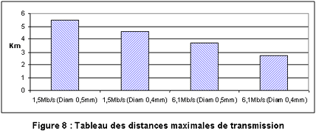
De telles cadences de transfert peuvent transformer le réseau public existant (réseau limité à la voix, au texte et aux graphismes basse résolution) en un système puissant capable d'apporter du multimédia, y compris la vidéo temps réel.
En effet, les nouveaux câblages large bande prendront des décennies pour atteindre tous les abonnés, sans parler d'un rentabilité hypothétique. En transmettant des films, des programmes de télévision, des données de réseaux locaux d'entreprises, et surtout en introduisant l'Internet dans les maisons, ADSL rendra les marchés viables et rentables pour les compagnies de téléphone et les fournisseurs d'applications.
En décembre 1998, une importante étape a été franchie par l'UIT (Union Internationale des Télécommunications) en ce qui concerne la normalisation des systèmes DSL. Le standard le plus attendu était l'ADSL-Lite, qui cache une version allégée de l'ADSL. Il est destiné aux accès rapides à Internet et fonctionne à des débits inférieurs à ceux de son aîné (qui sont toutefois 25 fois supérieurs à ceux des modems V.92). Il est moins complexe à mettre en œuvre car il ne requiert pas de séparateur de ligne (POTS splitter). De plus, les prix de ces modems devraient être voisin de ceux des modems V.90. Cette normalisation devrait débloquer prochainement le marché des produits et services ADSL.
RADSL
Avec RADSL (Rate Adaptive DSL), la vitesse de la transmission est fixée de manière automatique et dynamique, selon la qualité de la ligne de communication.
Aussi longtemps qu'il fut question de transfert de données vidéo, il fut hors de question de faire varier le débit. Dans ce cas précis, il est nécessaire de faire un traitement synchrone. Cependant, depuis l'échec du VDT (Video Dial Tone), qui a subit la concurrence de la TV câblée et par satellite, d'autres applications sont apparues :
- les architectures client/serveur
- l'accès aux réseaux à distance
- l'Internet et le multimédia
Ces applications possèdent deux avantages, la synchronisation n'est plus obligatoire, et l'architecture asymétrique devient évidente (dans la mesure ou l'on transmet plus d'informations dans le sens serveur/client que dans l'autre). Ainsi, il a été possible de définir une architecture qui adapte sa vitesse aux conditions locales, c'est le RADSL.
RADSL permettrait des débits constants (ascendants de 128kbps à 1Mbps et descendant de 600kbps à 7Mbps), pour une longueur maximale de boucle locale de 5,4km (comme l'ADSL). RADSL est en cours de normalisation par l'ANSI. L'organisme considère les technologies QAM, CAP et DMT comme modulations RADSL.
VDSL
VDSL est la plus rapide des technologies xDSL. Elle est capable de supporter, sur une simple paire torsadée, des débits :
- descendants de 13 à 52 Mbps
- ascendants de 1,5 à 2,3 Mbps
En revanche, la longueur maximale de la boucle est seulement de 1,5km. Cette distance est très faible, cependant, elle peut être augmentée en utilisant de la fibre optique, du fournisseur jusqu'à un ONU (Optical Network Unit) proche de l'utilisateur. A partir de cet ONU ce dernier peut être connecté en VDSL (voir figure ci-dessous).
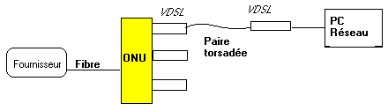
En ce qui concerne la modulation, les deux canaux de données sont séparés des bandes utilisées pour la téléphonie d'une part, et de celles utilisées pour le RNIS d'autre part. Ceci permettrait aux fournisseurs de services de superposer VDSL aux services déjà existants. Pour l'heure il est envisagé que les deux canaux (ascendants et descendant) soient aussi séparés en fréquence.
Les données descendantes pourront être transmises à chaque équipement terminal (terminaison passive de réseau) ou à un pivot qui distribue les données aux équipements terminaux (terminaison active de réseau).
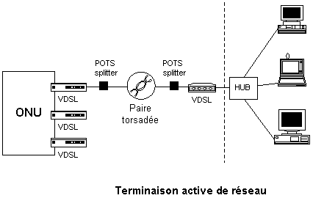
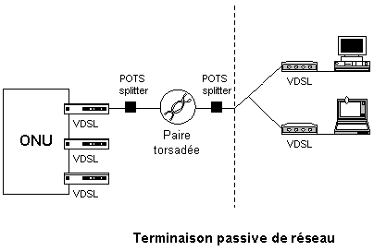
Pour les données ascendantes, le multiplexage est plus difficile. Dans une configuration passive, chaque équipement terminal doit partager un câble commun. Un système de détection de collisions pourrait être utilisé, cependant, deux autres solutions peuvent être envisagées.
Une première solution consisterait à ce que l'ONU envoie des trames à tous les équipements terminaux. Ces trames autoriseraient un seul équipement à communiquer et pendant une certaine période (TDMA Time Division Multiplexing Access). Cet équipement se reconnaîtrait, grâce à la trame, et transmettrait pendant cette période. Cependant, cette méthode est lourde dans la mesure où elle implique d'insérer un certain temps d'attente entre deux autorisations et où elle nécessite beaucoup d'octets pour son seul protocole de fonctionnement (ce qui réduit le débit utile).
La seconde méthode consisterait à diviser le canal ascendant en différentes bandes de fréquences et associer chaque bande à un équipement terminal (FDMA Frequency Division Multiplexing Access). Cette méthode possède l'avantage de s'affranchir de tout protocole de dialogue. Cependant, elle limiterait à une valeur fixe le débit disponible de chaque équipement terminal.
En conclusion, nous avons vu que l'augmentation de la bande passante du VDSL permet au fournisseur d'accès d'offrir des services de télévision haute définition et de vidéo de qualité numérique, de l'Internet multimédia et des services LAN aux consommateurs.

5.2.3. Récapitulatif
Les technologies DSL
Technologie | Définition | Mode de transmission | Débit Internet -> PC (Download) | Débit PC -> Internet (Upload) | Distance maximale | Nombre de paires
HDSL | High data rate DSL | Symétrique | 1.544 Mbps  2.048 Mbps | 1.544 Mbps  2.048 Mbps | 3.6 km | 2 ou 3 suivant le débit souhaité
HDSL 2 | High data rate DSL 2 | Symétrique | 1.544 Mbps | 1.544 Mbps | 3.6 km | 1
SDSL | Single line DSL | Symétrique | 768 Kbps | 768 Kbps | 3.6 km | 1
SHDSL | Single-Pair High-Speed DSL | Symétrique | - 192 Kb/s à 2,3 Mb/s (une paire),  - 384 Kb/s to 4.6 Mb/s (deux paires) | - 192 Kb/s à 2,3 Mb/s (une paire),  - 384 Kb/s to 4.6 Mb/s (deux paires) | 5 km | 1 ou 2 suivant le débit souhaité
ADSL | Asymmetric DSL | Asymétrique | 128 Kbps à 9 Mbps | 16-640 Kbps | 5.4 km | 1
RADSL | Rate Adaptive DSL | Asymétrique | 0.6- 7 Mbps | 128 kb/s-1 Mb/s | 5.4 km | 1
VDSL | Very high data DSL | Asymétrique | 15-53 Mbps | 1.544-2.3 Mbps | 1.3 km | 1

5.2.4. L'utilisation des filtres (splitter).
Comme nous l'avons vu ci-dessus, il est obligatoire d'installer des filtres (splitter) sur toutes les prises téléphoniques. Ce filtre va dissocier le signal téléphonique normal du signal numérique. Si le splitter n'est pas installé correctement, un appel téléphonique est perturbé par un fort signal parasite (venant de l'ADSL) et la communication ADSL est perturbée (déconnexion). Voyons des cas pratique d'installation de ces filtres.
Premier cas, une seule prise téléphonique dans le bâtiment
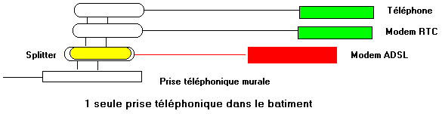
Deuxième cas, deux ou plus prises téléphoniques sur la même ligne téléphonique uniquement sur prise murale
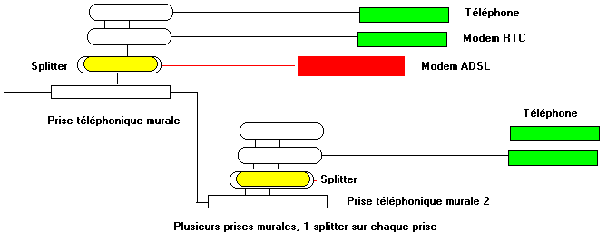
Troisième et quatrième cas, deux ou plus prises téléphoniques murales, mais en utilisant des rallonges.
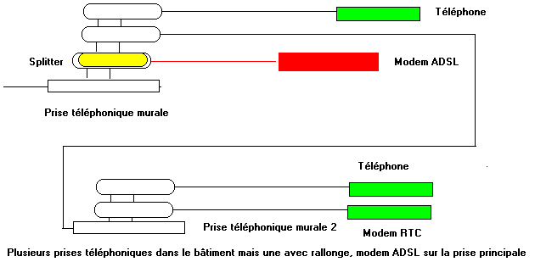
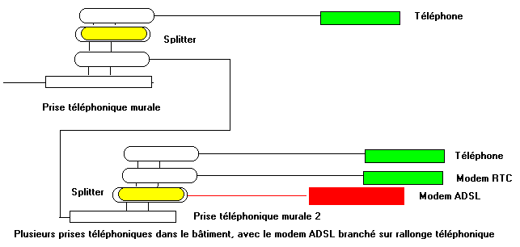
Quatrième cas, utilisation d'une liaison ISDN - RNIS. La (les) ligne téléphonique arrive du fournisseur via un boîtier spécifique qui permet de reprendre 2 lignes téléphoniques via une seule paire téléphonique. Ceci nécessite un filtre spécial (pas une simple prise spécialisée) et un modem ADSL compatible (généralement haut de gamme de type connexion RJ45). Pour rappel, pour chaque ligne téléphonique du boîtier ISDN, il y a deux sorties, 1 analogique et une ISDN (pour téléphone et modem ISDN). Le choix du placement du filtre sur l'une ou l'autre n'a pas d'importance.
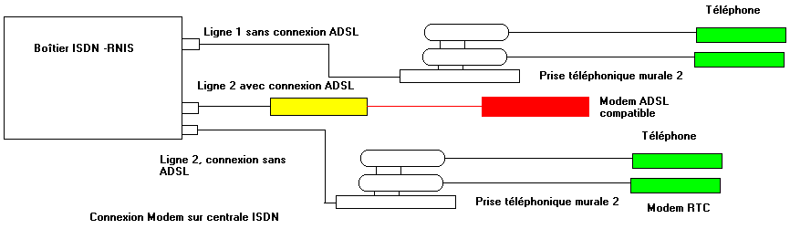

5.3. Lignes louées
Une autre méthode de connexion à Internet ou à un réseau d'entreprise (interconnexion) consiste à utiliser des lignes louées. C'est actuellement la connexion la plus sûre puisqu'elle relie directement 2 points sans passer par des intermédiaires. Malheureusement, la sécurité a un prix. C'est lignes sont utilisables pour les particuliers et entreprises. Par compression, ces lignes permettent d'utiliser la ligne autant en communication INTERNET, qu'en communication de type ISDN ou RTC via PABX.
Dans le cas des fournisseurs d'accès européens, les types actuels sont E1 (2Mb/s, 50 km maximum), E2 (8Mb/s), E3 (34 Mb/s) et E4 (140 Mb/s)
Dans le cas des fournisseurs américains, T1 (1,544 Mb/s), T2=4X T1 (6,312 Mb/s) et T3=7*T2 (44,736 Mb/s)
Pour le Japon: T1 (1,544 Mbps), T2=4*T1 (6,312 Mbps), T3=5*T2 (32,064 Mbps) et T4=3*T3 (97,728 Mbps).

5.4. Liaison ATM.
L'ATM (Asynchronus Transfer Mode) fut choisi comme standard vers la fin des années 80. Il est l'héritier direct de Frame Relay dont il diffère par l'emploi de paquets de petite taille et fixe (appelées cellule). ATM est donc orienté connexion.
L'ATM transporte un flux continu de cellules (trames) de taille fixe comportant 5 octets (byte) d'en-tête et 48 octets (byte) de données. La tailles des informations envoyées est donc fixe. La bande passante est optimale. En effet, les liaisons ATM utilisent un mécanisme de priorité des données, appelé QOS (Quality Of Service). Ceci signifie que les messages haute priorité sont envoyés directement. Lorsque ATM trouve des blancs (pas d'émission de données prioritaire), il va envoyer des données moins prioritaires pour boucher ces blancs. Cette possibilité permet de transférer via des liaisons ATM toutes sortes d'informations (données, voix et autres). La transmission est supposée sans erreur. Ceci signifie que le message n'est jamais réémis. Ceci nécessite un réseau (câblage) avec de faible pertes.
En pratique, les fonctions de routage de cellule est directement implantées en hardware, contrairement à la plupart des routeurs IP. Pour les liaisons ATM, le terme utilisé pour les routeurs est Switch. ATM rajoute aux technologies qui l'ont précédé la possibilité de garantir capacité et qualité du service. On peut ainsi établir une connexion ATM entre 2 systèmes et spécifier par exemple que l'on souhaite un débit garanti de 3 Mb/s, un délai maximum de 100 ms, une variation de délai inférieure à 5 ms et un taux de perte inférieur à 10 ¹⁰. De telles garanties sont nécessaires pour pouvoir transporter sur ATM les circuits numériques (à 64 Kb/s, 2 Mb/s, 34 Mb/s, ...à 622 Mb/s actuellement). C'est cette qualité de service qui le rend indispensable par rapport aux réseaux Ethernet. En plus, certaines liaisons ATM peuvent atteindre 10 Gb/s sur quasiment n'importe quelle distance.
Les liaisons ATM sont indépendantes du type de support réseau. La technologie ATM peut donc être implantée sur du câble torsadé, coaxial ou fibre optique avec des limitations pour les grandes vitesses. Elle n'est pas forcément indépendante de la technologie IP, mais complémentaire. La technologie ATM n'as pas dans sa structure des adresses de destinations et d'émissions. Elle régit uniquement les couches basses du modèles OSI chargées du transport.

5.5. Câble.
Cette solution utilise le réseau de télé-distribution. Les fréquences de transfert sur ces câbles s'étalent de 10 à 860 Mhz mais certaines zones sont bloquées pour ne pas interférer avec les radio FM, communications militaires, ... Sur ce large spectre, les chaînes de télé numériques sont regroupées par paquets de 8. Chacun de ces paquets occupe une largeur de bande de 8 Mhz. Par contre, les chaînes de télévision analogiques ne peuvent être rassemblées et accaparent 8 Mhz également.
Deux zones de fréquences sont réservées pour INTERNET, une pour le flanc montant, l'autre pour le flanc descendant. Le débit de la partie montante, large de 30 Mhz, atteint 128 kbs/s. Dans le sens descendant, le débit varie suivant les offres commerciales entre 512 et 768 kb/s. Contrairement à l'ADSL, cette largeur de bande est partagée entre tous les utilisateurs d'un même tronçon, typiquement plusieurs immeubles.

L'hardware d'un Serveur PC.

6.1. Introduction aux serveurs
L'utilisation d'un réseau dit lourd de type Windows NT, Windows 2000, Lynux ou Novell Netware oblige l'utilisation d'un ou plusieurs ordinateur(s) central (aux). Ces ordinateurs peuvent être de tous types, y compris mainframe. Nous nous intéresserons ici aux serveurs réseaux de type PC X86. Un serveur peut-être un PC normal dans le cas d'un petit réseau et un serveur peut être utilisé comme station de travail de haut de gamme. Néanmoins, la majorité des serveurs sont des ordinateurs spécifiques. Les caractéristiques de ces ordinateurs doivent répondre à divers critères liés à la sécurités des données et des applications installées sur le serveur.
Avec l'évolution de l'informatique dans les entreprises, l'ordinateur central et l'installation périphérique devient primordial, le moindre arrêt de l'installation provoque immédiatement l'arrêt de l'usine avec les conséquences que l'on peut imaginer. Que cet arrêt soit de type problème logiciel, lié à un défaut de fonctionnement d'un serveur ou même à un switch récalcitrant est sans réelle importance. Le résultat est le même pour l'entreprise: perte de production, perte de données, ... Une installation réseau ne doit pas s'arrêter. S'il a fait son travail de préparation des causes possibles de panne (et des solutions immédiates), un bon technicien de maintenance doit "se promener" dans l'usine. Le moindre arrêt, surtout s'il dure, se paye cash pour l'entreprise.
Avec le chapitre suivant, nous ferons un tour du côté des disques durs, de leurs types et de leurs regroupement (RAID). Néanmoins, les serveurs de grosses puissances ne se limitent pas à des disques durs ou des protections externes. L'architecture interne est également différente. Si un serveur ne doit jamais s'arrêter, il faut également que sa puissance soit suffisante pour l'application. Pour rappel, un serveur ne doit pas fonctionner à plus de 10 % de charge en moyenne, sous peine de ralentir l'application et les utilisateurs. Ceci n'entraîne pas forcément des serveurs musclés. Selon l'application, le nombre de PC connecté, la fonction du serveur (fichier, imprimante, programme), la configuration sera choisie en conséquence. Voyons un peu les différentes solutions qui ont été adoptées pour obtenir (ou tenter d'obtenir) ce résultat.

6.2. Spécificités externes
Généralement, les opérateurs sont consciencieux. Néanmoins, les protection externes pour éviter l'arrêt d'un serveur par une main indélicate existent sur les modèles de haute gamme.
. Blocage par clefs des boutons d'allumage, reset, accès au lecteur de disquette, ... bien que ceci n'est pas le plus important.
. Câbles de raccordement, doivent être fixés sur le boîtier ou dans un chemin de câble, pour éviter que les câbles ne s'arrachent par traction, ... Il est nettement conseillé de les étiqueter.

6.3. Spécificités internes
. disques durs rapides pour donner les informations le plus tôt possible après une requête d'un client connecté, si possible multi-sessions, ce qui implique des liaisons SCSI.
. sécurité des données en cas de "crash disk" (panne complète d'un disque dur): dédoublement des disques par systèmes RAID
. sécurité des données en cas de panne d'alimentation ou de baisse de tension: UPS
. sécurité des données en cas de panne complète d'un ordinateur (sauvegarde quotidienne)
. installation de disques, cartes électroniques "à chaud". Ceci signifie que le périphérique peut être remplacé alors que le PC continue de fonctionner.
En voyant la liste, ceci ne paraît pas trop compliqué. Evitons l'aspect externe. Ceci est lié au boîtier d'une part et ... aux techniciens, administrateurs réseaux pour l'aspect câblage. Evitez les câbles dans le passage. De plus, les salles informatiques conçues pour les serveurs réseaux sont généralement installées avec un faux plancher, ce qui permet de passer les câbles en-dessous et munies d'un système anti-feux avec des bonbonnes de gaz au fréon, un gaz inerte. Au prix d'une bonbonne, évitez d'allumer votre cigarette dans ces salles. Ces salles sont généralement sous température de 18° contrôlées. Bref, cet aspect n'a pas grand chose à voir avec le cours, mais mieux vaut être au courant.
Chaque serveur est connecté à un UPS, alimentation ininteruptible. L'UPS est de plus capable de contrôler le serveur (de l'éteindre) en cas de panne de courant ou de baisse de tension. C'est également souvent le cas des HUBS et switch et périphériques externes annexes.
L'aspect interne est nettement plus complexe. Les disques durs sont généralement de type SCSI. Ce type de liaison n'est guère plus performant en station que des disques durs E-IDE, sauf aux temps d'accès. Par contre, les liaisons SCSI sont nettement plus performantes en multi-read. En cas de crash disque, on utilise des systèmes redondant des disques. On écrit les données sur chaque disques (de manière équivalente), mais on ne lit que sur un disque. En cas de crash, on continue sur le deuxième disque. En cas de crash complète d'un serveur, on peut coupler en permanence 2 serveurs de la même manière que les disques ci-dessus. Tous ces systèmes sont dits RAID. Pour les alimentations, on peut utiliser 2 alimentations couplées. En cas de panne d'une, on continue sur l'autre. Chacune doit donc être ne mesure d'alimenter l'ensemble de manière autonome. Pour les cartes électroniques, le PCI 64 permet d'enlever ou d'insérer une carte sans couper la machine, à condition que le serveur soit installé avec un système d'exploitation compatible (par exemple Win2000). Le dédoublement de chaque partie d'une installation informatique pour garantir que si l'une tombe en panne, la deuxième partie prenne immédiatement la place s'appelle la redondance des équipements. Bref, il y a du boulot.
Au niveau des périphériques, nous en connaissons déjà quelques uns. Les bandes de sauvegarde sont pratiquement toujours utilisées, mais pas vraiment comme petite sauvegarde au cas où avec des vitesses de transfert qui n'ont rien à voir avec les bandes de types QIC de première année. De plus, on retrouve en externe des boîtiers contenant les disques durs par exemple, toujours en RAID.

6.4. La configuration de base d'un serveur.
Avant de rentrer dans des solutions purement techniques, voyons un peu l'utilisation d'un serveur. Par définition, un serveur n'est pas une station de travail. Résultat, la carte graphique, le lecteur CD-ROM et le lecteur de disquette ne sont pas des composants primordiaux. L'écran ne doit pas non plus être un modèle multimédia de haute gamme. L'écran du serveur est généralement un 15" (voire un 14 noir et blanc) qui tourne "à vide". On ne s'intéresse à l'affichage que dans les cas critiques. Le lecteur CD-ROM n'est généralement pas non plus de type SCSI mais bien E-IDE, vu sa faible utilisation. Selon le système d'exploitation, on peut (ou on doit) le configurer via une station.
La mémoire doit quand à elle être suffisante, les disques de capacités doubles, voire triples par rapport à la capacité maximum que vous utiliserez sur cette machine. Je parle ici de la capacité effective, utilisable, sans rentrer dans la technologie RAID

6.5. Mémoire serveur.
Première distinction avec les mémoires traditionnelles, les mémoires utilisées par les serveurs sont de tous types connus utilisés dans les PC traditionnels. Les serveurs actuels utilisent également des mémoires ECC (Error Checking and Correcting ou Error Correction Code). Cette technologie utilise plusieurs bits de contrôle (parité) pour la vérification des données en mémoire. Ces mémoires sont auto-correctives. Cette mémoire peut détecter 4 erreurs et en corriger une sans arrêter le système. Un nouveau type de mémoires avec correction d'erreur AECC (Advanced Error Correcting Code) peut détecter 4 erreurs et en corriger 4 sans arrêter le système. Forcément, ces mécanismes ralentissent un peu le système.

6.6. Les ports internes.
En bureautique, les ports courants sont ISA (quoi que), PCI 32 bits et AGP. Ces ports ont deux problèmes. Le premier, ils ne sont pas déconnectables à chaud (Hot plug). Le remplacement d'une carte nécessite l'arrêt du serveur. Dans les petits serveurs, ceci ne pose pas de problèmes en pratiques. En effet, comme chaque fonction est exécutée par une seule carte, le serveur n'assure de toute façon plus sa fonction en cas de panne de carte. Par contre, dans les serveurs de haute gamme, toutes les cartes sont redondantes. Une carte réseau est dédoublée. En cas de panne d'une carte, la fonction se poursuit sur la deuxième carte équivalente. Ceci permet de "réparer le serveur" sans l'arrêter.
Le deuxième problème de ces ports sont liés à la vitesse. Pour rappel, un port PCI 33 bureautique est capable de transmettre 132 MB/s maximum sur l'ensemble des ports PCI. Vérifions par exemple une carte réseau en base 1000. Comme les liaisons réseau sont de type série, on peut diviser le taux de transfert par 10, ce qui nous fait 8 pour une seule carte réseau un taux de transfert de 100 MB/s. Vous pensez peut-être qu'il reste de la marche, mais ... les disques durs sont également connectés via une interface sur le port PCI. Prenons par exemple, une connexion disque dur Wide Ultra 3 SCSI (Ultra 160/m) qui est capable de transférer 160 MB/s: 100 MB/s + 160 MB/s =260 MB/s, largement supérieur aux 132 MB/s du port PCI 32 bits.
Tous les serveurs dignes de ce nom se doivent donc d'utiliser des bus internes plus rapides. Développé conjointement par les principaux acteur de l'hardware informatique, les serveurs utilisent des liaisons PCI sur 64 bits (le taux de transfert est donc doublé). De plus, le port PCI commun utilise une vitesse de 33 Mhz. Les ports PCI-X vont jusqu'à 133 MHz. Ceci nous donne un taux de transfert de 132 MB/s * 2 (port 64 bits) * 4 (bus à 133 Mhz)= 1056 MB/s pour l'ensemble du bus PCI. Généralement, un serveur accepte également 1 ou 2 port PCI 32 bits (carte écran par exemple ou Ethernet 100 de réserve). Pour rappel, les ports 64 bits acceptent généralement uniquement les cartes 32 bits fonctionnant en 3,3 V. Pour reconnaître les ports 64 bits qui acceptent les cartes PC 32 bits, il suffit de vérifier s'il y a 2 encoches (uniquement cartes 3,3 V) ou 1 encoche (accepte les cartes 3.3 et 5V) dans la partie 32 bit du bus PCI 64 bits.
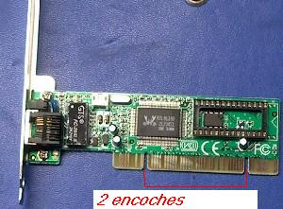
Avec les ports PCI-X, nous retrouvons les caractéristiques attendues: rapidité et Hot plug (si le pilote de la carte le permet). Une dernière précision, ces cartes et l'implantation de ces bus sont chères. Chaque serveur n'inclue pas d'office un PCI-X à 133 Mhz. Il existe des cartes à 33, 66, 100 et 133 Mhz. En plus, de nombreux serveur n'incluent pas un, mais 2 ou trois ports PCI-X séparés. Ceci permet également de supprimer les goulots.
Nous voyons directement que dans ce cas, un PC bureautique ne peut servir de serveur réseau.

6.7. Les processeurs.
N'imaginez pas tout de suite que le processeur d'un serveur soit d'office une bête de compétition. Un serveur se fout généralement de traiter des applications multimédia. Sauf pour les serveurs de programmes, les processeurs sont généralement "faible". Un serveur de Web peut à l'aise se contenter d'un Pentium III, voire d'un CELERON.
Par contre, dans les applications lourdes, les fabricants de processeurs se sont dirigés vers deux directions: les processeurs spécialisés et le multiprocesseur. Les deux sont en partie liés.
Chez INTEL, les processeurs spécialisés sont de type XEON (plus l'ancien Pentium Pro). Par rapport aux Pentium normaux, INTEL insère généralement des caches L1 et L2 plus importants. Pour parfaire le travail, le socket et les chipsets sont différents. Néanmoins, les Pentium III pourraient être utilisés en bi-processeur. Intel a supprimer cette possibilité de manière interne, mais pas dans la majorité des CELERON. Les Itanium et Itanium II sont réservés aux réseaux exigeants.
AMD (début 2002) commence seulement à produire des processeurs Athlon spécifiques capables de travailler en bi-processeurs, avec un chipset lui aussi spécifique. Ce sont les Athlons de type MP (multi-processeurs). L'opteron (version serveur de l'Athlon 64 bits) utilisera jusqu'à 8 processeurs simultanément.
Remarque, ajouter un deuxième processeur (sur une carte mère qui l'accepte) nécessite un processeur de même vitesse et (en pratique) de même série de fabrication. Ceci n'est pas toujours facile à obtenir.
Une dernière chose, l'utilisation en bi-processeur et supérieur nécessite un système d'exploitation adapté. Windows NT, 2000 et XP Pro sont vendus de manière spécifiques. Novell oblige une option supplémentaire. UNIX est natif multi-processeurs, si la fonction est implantée en fonction de la carte mère / OS. L'utilisation d'une version "home" des systèmes d'exploitation Microsoft (Win95,98 Me et XP Home) n'utilisera pas le multi-processeur.
Une dernièreremarque, avec lesPentiumIV à 3.06 Ghz, INTEL inclue désormais, l’hypertreading. Cette technique permet d’émuler deux processeurs logiciels dans un seul Pentium. L’avantage serait lié à la vitesse mais les différents tests sont assez mitigés, notamment parce que l’application doit être dédiée à ce processus dans le cas de stations de travail. Par contre, cette fonction est largement implantée dans les ITANIUM et XEON.

6.8. Les techniques multi-processeurs.
Travailler avec plusieurs processeurs simultanément (dans la même machine) nécessite forcément une carte mère qui l'accepte. Le principe doit permettre de partager la mémoire, les accès disques et en règle générale tous les bus internes. Intéressons-nous aux technologies utilisées. Deux technologies sont utilisées actuellement: le SMP à bus commuté (Symetric multiprocessing) et le multi-processing Numa. La différence entre les deux commencent à se réduire, tout simplement parce que les fabricants commencent à mélanger les deux, quoique le principe de fonctionnement est différent.
Le SMP est surtout utilisé pour des petits nombres de processeurs, le Numa s'adapte mieux à un grand nombre de processeurs.

6.8.1. SMP, type UMA (Uniform Memory Access)
L'architecture SMP consiste pour plusieurs processeurs exploités par un seul système d'exploitation à partager mémoires et bus d'entrées/sorties. A la suite de plusieurs avancées technologiques, les limites de ce principe ont été repoussées. En effet, partager ne veut pas dire utilisation en même temps.
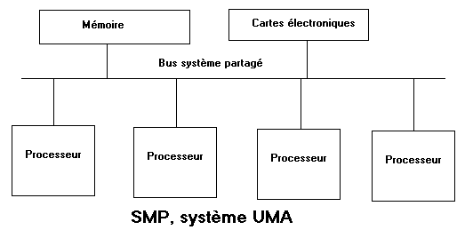
Le bus système a été longtemps le point faible du SMP. Ainsi, les premiers multi-processeurs faisaient communiquer les processeurs entre-eux par l'intermédiaire de bus systèmes partagés. Ceux-ci devenaient rapidement saturés au-delà de quelques processeurs. L'augmentation de la mémoire cache et l'augmentation de la fréquence de travail de ce bus ont permit d'améliorer les performances. Néanmoins, les possibilités d'évolution de ces bus sont faibles, la bande passante restant dans tous les cas constante.
Pour élaborer des plates-formes évolutives, les constructeurs ont travaillé sur des architectures à bus commutés. Ceci a permit de créer des infrastructures d'interconnexion dont la bande passante pouvait être augmentée par paliers, grâce à des commutateurs supplémentaires. Ce type de connexion est à la base de systèmes modulaires. Les composants élémentaires ne sont plus les processeurs, mais des cartes filles bi ou quadri processeurs insérées dans des connecteurs sur une carte centrale au fond. C'est Sun qui a utilisé cette technique le premier avec une machine capable d'exploiter jusque 64 processeurs simultanément. La carte accueillant les cartes filles permet un débit de 12,8 GB/s et permet d'enficher jusque 16 cartes quadri-processeurs. Chaque ajout de cartes quadri-processeur voit l'ouverture de canaux d'interconnexion supplémentaire et donc une augmentation de la bande passante. Dans le système SUN, la mémoire est localisée sur chaque carte fille. Elle apparaît donc comme réservée par carte. En fait, le bus central a été conçu pour que tous les accès mémoire se fassent par lui, que l'accès soit sur la même carte fille ou sur une autre. Par ce principe, la technique SUN ressemble à une technique SMP. Chaque constructeur utilise actuellement une technique si pas identique, du moins équivalente. Certaines firmes ont néanmoins insérer un contrôleur local sur chaque carte fille.
Dans le monde PC, c'est INTEL (via des rachats) qui même le jeux. INTEL utilise un contrôleur de commutation de 2 bus d'accès mémoire, de 2 bus d'accès à des modules quadri-processeurs (le total est donc limité à deux cartes, soit 8 processeurs) et 1 bus d'entrées / sorties. Le tout est complété par des accélérateurs de cache.
Une autre solution, actuellement déployée par Unisys consiste à utiliser un système d'exploitation par processeur. Ceci permet actuellement d'utiliser jusqu'à 32 processeurs simultanément, en Windows 2000-NT, Netware ou UnixWare.

6.8.2. Multi-processing de type Numa (No Uniform memory access)
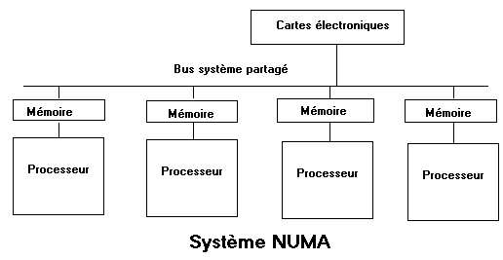
L'architecture NUMA permet d'utiliser plus de processeurs. La technologie permet de regrouper des groupes de processeurs, utilisant leur propre mémoire locale, et de les relier entre-eux par des bus capable de délivrer plusieurs giga Octets par seconde. Par accès non uniforme à la mémoire, il faut comprendre ici qu'un processeur n'accédera pas dans les mêmes délais à une donnée en mémoire si celle-ci fait partie d'une mémoire locale ou distante. Cette différence de délais s'amenuise néanmoins, regroupant ainsi les architectures UMA et NUMA. La mémoire est néanmoins partagée sur par l'ensemble des processeurs. Ceci implique que le système NUMA exploite une gestion des cohérences de la mémoire cache capable de prendre en compte l'ensemble des processeurs attachés à la plate-forme.
La technologie multi-processeur ne s'appuie néanmoins pas uniquement sur la gestion des bus de connexion. Le communications sur les bus d'inter-connexion doivent également permettre de maximaliser le traitement des tâches entre les processeurs.
Une dernière remarque, et de taille, l'architecture NUMA oblige que chaque processeur fasse tourner son propre système d'exploitation, alors que dans le cas SMP, un seul système d'exploitation tourne pour l'ensemble des processeurs. Ceci dédie donc NUMA pour des systèmes UNIX ou propriétaires et SMP pour le monde INTEL.

Stockage et sauvegarde en réseau

7.1. Introduction.
En étudiant les serveurs, nous avons utilisé la technologie des disques montés en RAID. Notamment, en RAID 1, cette solution procure un semblant de sauvegarde, ou plutôt un sentiment de sécurité. Ce sentiment est faux. Dans le monde des réseaux, si les données des disques peuvent être récupérés sous certaines conditions (RAID 1, RAID 5), une attaque par virus, une intrusion malveillante ou le vol d'un ordinateur entraîne directement des pertes de données. Dans le cas d'un PC "stand alone" (pas raccordé en réseau) en utilisation professionnelle, la conservation des données à tout prix avait déjà été largement détaillée dans le cours de première. Avec le chapitre sur les serveurs, nous avons déjà une vague idée des conséquences d'un arrêt, imaginez un arrêt total durant plusieurs jours, voire plusieurs semaines.
Dans le cas des disques serveurs, le problème est équivalent en pire. Premièrement, les utilisateurs font entière confiance au réseau (et à l'administrateur du réseau) pour les sauvegardes des données. En effet, les sauvegardes sont normalement quotidiennes sur les serveurs. Deuxièmement, les applications réseaux sont souvent trop grosses pour être sauvegardées individuellement (place, accès, ...)
Un point essentiel dans les sauvegardes résident dans l'utilisation par les utilisateurs ou par d'autres programmes des fichiers tous types confondus. Il est primordial que les utilisateurs quittent le réseau lorsqu'ils quittent le travail. Si un fichier est utilisé par une station, il ne sera pas sauvegardé. Avec les types RAID 1, nous avons vu que nous pouvons couper un disques dur des utilisateurs. Un disques est donc accessible en lecture / écriture pour les utilisateurs tandis que le deuxième est utilisé uniquement par le système de sauvegarde. Lorsque le backup est terminé, les 2 disques sont resynchronisés et le système RAID revient en mode opérationnel 2 disques durs.

7.2. Stratégie de backup.
Quels que exemples pour montrer l'importance d'un sauvegarde quotidienne.
. attaque de virus ou intrusion par Internet (hacker)
. modification d'un programme directement sur le serveur (méthode utilisée largement dans la pratique) pour ajouter des fonctionnalités et ... mauvais fonctionnement. Dans la pratique, obligez les programmeurs à faire une copie complète du dossier sur le disque dur. C'est plus rapide en cas de problème et vous évitera des heures de récupération sur bande.
. effacement accidentel ou autre de fichiers, pertes de fichiers dans la table des matières du disque.
Dans ces trois cas, les disques en RAID ne vous servent à rien.

7.2.1.En première, nous avions vu les trois types de sauvegarde:
Sauvegarde complète : sauve l’ensemble des fichiers du disque dur. Cette sauvegarde est très sûre, mais longue.
Sauvegarde incrémentale: ne sauvegarde que les fichiers qui ont été modifiés depuis la dernière sauvegarde. Une restauration nécessite donc de récupérer d’abord une sauvegarde complète et ensuite de reprendre les restaurations incrémentales.
Sauvegarde différentielle : copie tous les fichiers depuis le dernier backup complet ou incrémental. En effet, ce mode de sauvegarde ne modifie pas le bit d’archive des fichiers.
Chaque méthode a ses qualités et ses défauts. Il ne faut pas oublier que la durée d'un back up est longue, d'où l'intérêt de ne pas trop sauver. De plus, une sauvegarde complète quotidienne ferait double fonction, les programmes et le système d'exploitation est rarement modifié tous les jours.
La sauvegarde complète permet de reprendre l'ensemble des fichiers d'un seul bloc. Néanmoins, en cas de perte complète d'un disque dur, il faut d'abord réinstaller le système d'exploitation. La durée d'un backup complet est très longue et oblige à couper le serveurs des utilisateurs. En effet, en récupération, on remplace complètement les dossiers. Si un fichier manque, le programme ne fonctionne pas ou pire posera des problèmes "bizarres".
Une sauvegarde incrémentale sauve les fichiers qui ne sont pas encore sauvegardés. Dès lors, ces sauvegardes sont rapides. Mais ... La récupération des fichiers d'une sauvegarde incrémentale oblige à en récupérer plusieurs en arrière, jusqu'à une sauvegarde complète du dossier.
Une sauvegarde différentielle sauve tous les fichiers depuis le dernier backup complet ou incrémental. Le temps de sauvegarde est donc très long et augmente à chaque sauvegarde. Comme le bit de sauvegarde n'est pas coché, il faut un autre type de sauvegarde avant. Sinon, le serveur (ou le dossier) sera complètement sauvegardé chaque fois
 | Complète | incrémentale | différentielle
SAUVEGARDE
modification du bit de sauvegarde | OUI | OUI | NON
durée de la sauvegarde | Longue | courte | longue - courte
déconnections des utilisateurs | Oui | OUI / NON | NON/ OUI
Problèmes... | problème sur une bande | problème sur une bande, changement obligatoire des bandes chaque fois | Changement obligatoire des bandes chaque fois, longueur
RESTAURATION
type de récupération | Tout d'un coup | Chaque sauvegarde jusque la dernière complète | Une sauvegarde jusque la dernière complète
Risques | fichier manquant | Une sauvegarde dans l'ensemble défectueuse
Mélangeons les méthodes de sauvegardes avec l'aspect particulier de l'utilisation des données sur le serveur. Les stratégies ci-dessous peuvent être complètes sur le disque ou par partie (dossiers). En plus, elle peuvent être mélangées.
Une stratégie de sauvegarde qui semble intéressante reste une sauvegarde complète régulière suivie d'une sauvegarde journalière différentielle. Malheureusement, ceci pose deux problèmes. La première est la périodicité d'une sauvegarde complète. Plus elle est longue, plus le backup différentiel prendra du temps. Et le deuxième est justement la durée d'un backup différentiel.
Une deuxième consiste à faire un backup complet par mois, suivi d'un backup incrémental par semaine et un différentiel par semaine. Cette stratégie est souple, mais nécessite l'emploi de beaucoup de jeux de bandes différentes.
Une troisième consiste à faire un backup complet du système par mois, un backup différentiel sur les dossiers important chaque jour et un incrémental quotidien sur les autres dossiers (documents utilisateurs). Cette stratégie semble la meilleure mais elle oblige chaque jour à démarrer deux backup différents. En effet les programmes de backup ne sont généralement pas conçus pour mélanger lors d'une même session deux types de backup. Vous pouvez néanmoins écrire sur une même bande quotidienne le différentiel dossier et l'incrémental fichier.
Une dernière chose concernant l'utilisation des bandes. Changez de bande tous les jours. Les bandes doivent être dédoublées. Une série paire et une série impaire. De cette manière, si une bande de lundi est défectueuse, celle du lundi précédent ne le sera pas. Le jeux de sauvegarde ne doit pas se trouver dans la même pièce (et même dans le même bâtiment) que le serveur. Pensez aux risques d'incendie ou de vol par exemple.
7.2.2. Exemple de stratégie backup bureautique
Voici un exemple de stratégie de backup dans un système bureautique. Dans ce cas, les applications ne tournent pas de nuit, d'où l'intérêt de faire les sauvegardes durant cette période.
 | Lundi | Mardi | Mercredi | Jeudi | vendredi | samedi | dim. | Lundi | Mardi | Mercredi | Jeudi | vendredi | samedi | dim.
Type | Diff. | Diff. | Diff. | Diff. | Diff. | Compl. |  | Diff. | Diff. | Diff. | Diff. | Diff. | Compl.
horaires | 21h | 21h | 21h | 21h | 21h | 20h |  | 21h | 21h | 21h | 21h | 21h | 20h
RAID? |  |  |  |  |  | Oui |  |  |  |  |  |  | Oui
bande | Lu1 | Ma1 | Me1 | Je1 | Ve1 | Com1 |  | Lu2 | Ma2 | Me2 | Je2 | Ve2 | Com2
Dans notre cas, le backup du vendredi est un différentiel. Il peut être remplacé par celui du samedi s'il n'y a pas d'activités le samedi dans l'entreprise. Ceci évite un déplacement du personnel pour ... changer les bandes.

7.2.3. Exemple de stratégie backup industriel
Nous partons ici du cas où l'informatique ne s'arrête pas, avec seulement un ralentissement dimanche matin par exemple (maintenance de l'outils de production). Le problème dans ce cas reste les utilisateurs. Qu'est ce qu'un administrateur réseau sans utilisateurs serait heureux.
Le deuxième problème dans ce cas est la charge sur le serveur durant la sauvegarde. En sauvegardant, vous ralentissez le système. Le problèmes des utilisateurs est résolu par le système RAID, mais pas la charge de travail du serveur durant la sauvegarde. Il est donc important de choisir l'heure des sauvegardes, pas à 8 heures du matin quand tous le monde démarre.
La stratégie de sauvegarde se fait sur 4 semaines, une sauvegarde complète du système par mois (4 semaines), tous dossiers confondus.
 | Lundi | Mardi | Mercredi | Jeudi | vendredi | samedi | dim. | Lundi | Mardi | Mercredi | Jeudi | vendredi | samedi | dim.
Type | Diff. | Diff. | Diff. | Diff. | Diff. | Diff. | Comp | Diff. | Diff. | Diff. | Diff. | Diff. | Diff. | Compl/inc
horaires | 21h | 21h | 21h | 21h | 21h | 14h | 8h | 21h | 21h | 21h | 21h | 21h | 21h | 8h
RAID? | O/N | O/N | O/N | O/N | O/N | O/N |  | O/N | O/N | O/N | O/N | O/N | O/N | Oui
bande | Lu1 | Ma1 | Me1 | Je1 | Ve1 | Sa1 | Mensuel 1/2 | Lu2 | Ma2 | Me2 | Je2 | Ve2 | Sa2 | Inc1

 | Lundi | Mardi | Mercredi | Jeudi | vendredi | samedi | dim. | Lundi | Mardi | Mercredi | Jeudi | vendredi | samedi | dim.
Type | Diff. | Diff. | Diff. | Diff. | Diff. | Diff. | Compl/inc | Diff. | Diff. | Diff. | Diff. | Diff. | Diff. | Compl/inc
horaires | 21h | 21h | 21h | 21h | 21h | 14h | 8h | 21h | 21h | 21h | 21h | 21h | 14h | 8h
RAID? | O/N | O/N | O/N | O/N | O/N | O/N | Oui | O/N | O/N | O/N | O/N | O/N | O/N | Oui
bande | Lu3 | Ma3 | Me3 | Je3 | Ve3 | Sa3 | Inc2 | Lu4 | Ma4 | Me4 | Je4 | Ve4 | Sa4 | Inc3

La stratégie ressemble à celle bureautique. RAID Oui ou non en semaine dépend de l'incidence de la sauvegarde sur le travail de l'usine. Le dimanche reprend soit une sauvegarde complète, soit une sauvegarde incrémentale. Ceci dépend également de l'incidence du backup sur le fonctionnement de l'entreprise. Par contre, le premier dimanche du mois est une sauvegarde complète sur 2 jeux de bandes à part.
Vous le voyez, il faut trouver l'équilibre entre la sécurité, l durée d'une sauvegarde et l'incidence sur le fonctionnement de l'outils de production. Pas question de stopper l'usine deux heures sous prétexte de sauvegarder des données.

7.3. Type de lecteurs sur bandes.
En première année, nous avions déjà vus la sauvegarde sur bande pour les stations de travail. Dans le cas d'une station, les choix sont multiples: disquettes (?), graveurs, DVD-Rom, Zipp, ... et les bandes sont ... peu utilisées. Par contre, les bandes permettent de faire une sauvegarde à la demande sans intervention de l'utilisateur. Cette possibilité, alliée au prix de revient d'une bande / MB la rend pratiquement seule possibilité dans les réseaux. Cette possibilités des bandes est allié à des "chargeurs de bande" qui assurent des capacités hors du commun.
La technologie QIC n'est jamais utilisée dans les sauvegardes réseaux, vu sa trop faible capacité. Intéressons-nous cette fois ci aux deux autres types, DAT 4 et 8 mm et DLT. Toutes ces technologies sont systématiquement interfacées en SCSI.

7.3.1. Sauvegarde DAT
Le DAT fut au départ développé pour les cassettes audio digitales, avec une qualité audio CD. En 1998, HP et Sony définirent le standard DDS (Digital Data Storage) sur base de ces casettes. La technologie DAT en 4 cassettes de 4 mm emploie une technologie dite heliptique. C'est le même type que celui utilisé dans les cassettes vidéo. Il est de lui-même plus lent que le type linéaire. <pour cette raison, ce type d'écriture est généralement utilisé lorsque l'on souhaite de grosses capacités.
L'écriture se fait par groupes de 128 KB avec une correction d'erreur. Lors de la restauration, la bande lit l'entièreté du groupe (y compris la correction) avant d'écrire les données sur le disque.
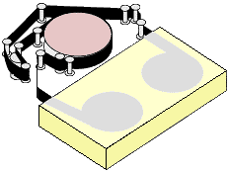
Les cartouches DAT existent en 2 formats: DDS et DataDAT. Le système DDS est le plus courant.
Standard | Capacity | Max. DTR
DDS | 2GB | 55 KBps
DDS-1 | 2/4GB | 0.55/1.1MBps
DDS-2 | 4/8GB | 0.55/1.1MBps
DDS-3 | 12/24GB | 1.1/2.2MBps
DDS-4 | 20/40GB | 2.4/4.8MBps

7.3.2. Cartouches 8 mm.
Les cartouches 8 mm ont été développées au début pour les vidéos: transfert d'images en haute qualité couleur sur bande pour sauvegarde. Similaire au DAT, mais généralement de plus grosse capacité, les 8mm utilise également la technologie hélicoïdale.
Deux standards sont actuellement utilisés suivant le système de compression: Exabyte Corporation et son standard 8 mm et le mammouth développé par Seagate et Sony.
Standard | Capacité (n/c) | Interface | Maximum DTR
Standard 8mm | 3.5/7GB | SCSI | 32 MB/min
Standard 8mm | 5/10GB | SCSI | 60 MB/min
Standard 8mm | 7/14GB | SCSI | 60 MB/min
Standard 8mm | 7/14GB | SCSI | 120 MB/min
Mammoth | 20/40GB | SCSI | 360 MB/min
AIT-1 | 25/50GB | SCSI | 360 MB/min
AIT-2 | 50/100 GB | SCSI | 6 MB/s sans compression, 12 MB/s avec.
D'autres technologies se développent actuellement dans ces familles suivant le tableau ci-dessous.
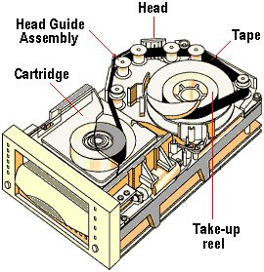
 | AIT-1 | AIT-2 | AIT-3 | S-AIT
Capacité native | 35GB | 50GB | 100GB | 500GB
Capacité compressée | 90GB | 130GB | 26GB | 1.3TB
Native DTR | 4MBps | 6MBps | 12MBps | 30MBps
Compressed DTR | 10MBps | 15.6MBps | 31.2MBps | 78MBps
Form Factor | 3.5in | 3.5in | 3.5in | 5.25in
Type de bande | 8mm AME | 8mm AME | 8mm AME | 1/2in AME
MTBF (heures) | 300,000 | 300,000 | 400,000 | 500,000
Pour rappel, le MTBF est le Mean Times between Fealures, le temps moyen entre deux pannes.

7.3.3. Le DLT
Développé dans les années 1980 par DEC (Digital, racheté par Compaq) pour ses micro-ordinateurs VAX, la technologie DLT est réellement apparue en 1989. Cette technologie a été rachetée en 1994 par Quantum. D'autres fabricants utilisent cette technologie en OEM.
Les lecteur DLT utilisent une cartouche plus petite que les bandes 8mm. Les données sont écrites sur des pistes parallèles groupées par paires. Chaque piste utilise l'entièreté de la bande. Lorsque la fin de la piste est rencontrée (fin de la bande), les têtes sont repositionnées sur une nouvelle paire de pistes et la sauvegarde continue en revenant par l'arrière) jusqu'à ce que la bande soit complète (par aller - retour). Les bandes courantes incluent 128 ou 208 pistes.
La technologie DLT est unique dans l'implantation des têtes. L'implantation des 6 guides assure un déroulement de la bande hélicoïdal (au même titre que les technologies ci-dessus), assure un excellent contact bande / tête. ceci est associé à 2 guides qui ne font que le nettoyage de la bande et ne sont pas motorisés. Ceci assure une durée de vie des têtes de 30.000 heures, pour 2000 dans le cas des DAT
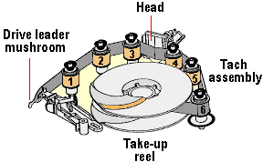
Standard | Capacity (n/c) | Interface | Maximum DTR
DLT2000 | 15/30GB | SCSI | 2.5MBps
DLT4000 | 20/40GB | SCSI | 3MBps
DLT7000 | 35/70GB | SCSI | 20MBps

7.3.4. Super DLT
Les tapes Super DLT sont également fournies par Quantum. Ces bandes augmentent la capacité des bandes DLT. Dans ce cas, les têtes sont contrôlées par faisceau laser (LGMR).
 | SDLT 220 | SDLT 320 | SDLT 640 | SDLT 1280 | SDLT 2400
Native Capacity | 110GB | 160GB | 320GB | 640GB | 1.2TB
Compressed Capacity  (2:1 compression) | 220GB | 320GB | 640GB | 1.28TB | 2.4TB
Native DTR | 11MBps | 16MBps | 32MBps | 50+MBps | 100+MBps
Compressed DTR | 22MBps | 32MBps | 64MBps | 100+MBps | 200+MBps
Media | SDLT I | SDLT I | SDLT II | SDLT III | SDLT IV
Interfaces | Ultra2 SCSI  LVD  HVD | Ultra2 SCSI  Ultra160 SCSI | Ultra 320 SCSI  Fibre channel | TBD | TBD
Date | Q1 2001 | Q1 2002 | Q3 2003 | Q1 2005 | Q3 2006

7.3.5. Chargeurs de bandes
Le chapitre ne serait pas complet sans mentionner les librairies. Ce sont des lecteurs de bandes incluant plusieurs bandes implantées dans un chargeur externe (comme dans le chargeurs de CD) ou munis d'un tiroir par bande.
S'ils peuvent être implantés comme solution backup standard, leur principale utilisation consiste à archiver les données qui ne sont pas trop (ou pas souvent) employées. Les données sont reconnues comme faisant partie du disque dur mais ne sont pas physiquement stockées dessus. Lorsque vous lisez un tel fichier, il est repris à partir des bandes pour être transféré sur le disque. En fin de journée généralement, le programme reprend tous les fichiers non utilisés depuis un certain temps pour les insérer sur les bandes. La librairie fait donc fonction de disque à bas prix.
Une solution similaire est implantée sous Netware Novell qui compresse les fichiers les moins souvent utilisés sur le disque dur, augmentant l'espace disque pour les décompresser en cas d'utilisation.

7.4. Stockage sur disque dur

7.4.1. Introduction.
Nous avons vu le stockage des données sur les disques durs des serveurs. Cette solution implique un serveur dédié qui finalement ne fait que de la distribution de fichiers. Cette distribution de fichiers provoque un surcroît de travail sur le serveur. En plus, le prix des licences serveurs ne font généralement pas dans les petits montants. D'autres solutions de stockages existent permettant de se passer de serveur.

7.4.2. NAS (Network Attached Storage).
Un NAS est constitué d'un ou plusieurs disques durs montés généralement en IDE (RAID ou non), d'une interface RJ45, d'une électronique de type ordinateur (microprocesseur, mémoire, ports d'entrée / sortie) et d'un système d'exploitation souvent prioritaire (spécifique à l'appareil) de type Lynux. L'exploitation proprement dit se fait par l'intermédiaire d'une station et d'un navigateur Web. L'administration consiste à paramétrer les droits d'accès des utilisateurs, à paramétrer les paramètres TCP/IP et le serveur DHCP généralement inclus. Bref rien de bien complexe. C'est justement le point fort de ces appareils, la facilité de mise en oeuvre.
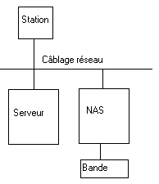
Comme option pour ces appareils, citons les disques Hot Plug (extractibles à chaud), systèmes RAID, disques SCSI, synchronisation des droits d'accès avec les privilèges utilisateurs existant sur le serveur.
Comme tous appareils réseaux, on trouvera alimentations redondantes, ...

7.4.3. SAN (Storage attached Network).
Comme pour les NAS, les disques ne sont pas attachés au serveur principal du réseau. Dans cette configuration, disques et bibliothèques de bande sont directement attachés à un réseau de stockage Fibre Channel. Normalement, tous les disques et bibliothèques de bande sont visibles par tous les processeurs. La fonctionnalité de Zoning permet d'isoler des ensembles de disques et bibliothèques des autres ensembles. Comme dans le cas des NAS, les disques ne sont donc pas considérés comme appartenant à un seul serveur. Néanmoins, à la différence des NAS, la gestion des fichiers est confié aux serveurs. Ceci peut poser des problèmes dans le cas de deux serveurs de systèmes d'exploitation différents.
La différence entre un SAN et un NAS repose donc essentiellement dans le positionnement sur le réseau. Par contre, la mise en oeuvre d'un SAN est nettement plus complexe.
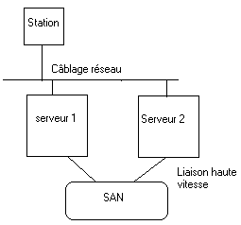

Sécurité et communications

8.1. Introduction
Ce chapitre traite des communications et sécurités entre les ordinateurs. Le plus courant concerne la connexion vers INTERNET (Firewall, VPN) mais ce chapitre traite également des prise de contrôle à distance de PC ou de réseau à partir d'un ordinateur connecté à une ligne téléphonique ou via INTERNET (partage de disques à distance par exemple), travail à distance, ...
Tout ce chapitre peut être traité en hardware ou en software. Les 2 possibilités existent systématiquement. Nous verrons en détail les possibilités hardware. Ceci nous préparera à la suite du cours: architecture d'un réseau.

8.2. Les virus

8.2.1. Types de virus
Comme chacun sait, un virus est un programme dont le bus est divers (c'est une manière de voire les choses). Avec l'évolution, les virus modifient leur travail. Voici en gros les types de virus selon leurs méthode de travail. Pour la liste des virus actuellement sur le marché, rendez-vous sur n'importe quel site d'anti-virus.
1. Virus de programmes. Ce sont les premiers virus apparus. Leur méthode de propagation est de ce "coller" dur un programme . En exécutant le programme infesté, vous démarrez le virus qui peut ainsi attaquer les autres programmes présents sur le disque dur. La finalité passe généralement par la destruction des fichiers.
2. Les virus de boot. La méthode de propagation passe par une infection des secteurs de boot des disquettes et des disques durs. Pratiquement disparus, ces virus pouvait pratiquement tout faire puisqu'ils démarraient avant le système d'exploitation et les anti-virus. Les destructions passaient par aucune à la remise à zéro immédiate du disque dur. Pour rappel, il y a une fonction dans le BIOS qui permet de prévenir en cas de modification du boot d'un disque dur, même si cette fonction pose quelques problèmes lors de l'installation de certaines versions de Windows.
3. Les virus de macro: Les documents Word et Excell peuvent inclure des macros. Une macro est une programmation des documents de microsoft. ces virus se propagent donc non pas comme un programme, mais bien à l'intérieur d'un document. Ces macros peuvent également pratiquement tout faire: destructions de fichiers, effacement de la table de matière du disque dur, ...
4. Apparus au milieu des années 90 avec INTERNET, les virus de mail dans le sens large s'attaquent généralement directement à votre carnet d'adresse pour infecter d'autres machines. Les destructions passent par l'effacement de fichiers à leur transfert vers d'autres boîtes de mail (avec une adresse de départ généralement fausse pour le destinataire. Leur méthode de propagation va du fichier lié aux écritures de type Java Script. Ces derniers ne sont plus des fichiers attachés. Le seul fait de passer sur le mail avec la souris suffit à démarrer le virus.
5. Les virus de BIOS. Pas très nombreux, mais les pires pour un technicien. Ces virus attaquent le BIOS en débutant un flashage de celui-ci. Comme le flashage n'est pas correct, la carte mère est inutilisable sans changer la flash Rom. Tous les Bios flashables incluent une fonction dans le BIOS qui permet d'empêcher une telle manipulation. De plus, de nombreuse cartes mères incluent un pontage pour empêcher de manière hardware cette fonction. Préférez toujours la manière hardware.
6. Les conneries. Régulièrement, je reçoit des alertes virus d'inconnus qui annoncent un fichier inconnu dans Windows, virus non détecté par les anti-virus traditionnels. Avant d'effacer le fichier, dites-vous qu'un virus non détecté par les principaux anti-virus, c'est un peu comme si Gainsbourg n'avait jamais été détecté par les alcotests et vérifiez sur les sites des éditeurs d'anti-virus.

8.2.2. Protection Virus
La solution la plus courante est un logiciel anti-virus à jour. Déterminer quel est le meilleur anti-virus du marché touche à la spéculation. Les anti-virus actuels détectent pratiquement tous les virus présents sur Internet (à part quelques nouveaux modèles). Les virus attachés au mail sont également détectés. La méthode de désinfection passe par la suppression du virus attaché jusqu'à la suppression pure et simple du fichier s'il ne peut être réparé.
Passons maintenant à la méthode anti-virus Hardware. Certains routeurs et VPN incluent directement un anti-virus interne. L'avantage vient des mises à jour quotidiennes sur un seul noeud. La mise à jour se fait par un seul endroit, le routeur d'entrée / sortie de la connexion Internet vers le réseau interne. Lorsqu'un virus est détecté dans un mail (quelque soit le type), le mail est directement renvoyé à l'expéditeur sans même passer le bout du nez sur le réseau interne, encore moins dans le PC du destinataire. Le défaut reste les autres points d'entrée: disquettes, CD piratés, connexions à Internet via d'autres points (modem du portable par exemple). Cette solution n'est donc efficace qu'en partie.

8.3. Les intrusions, sécurité des PC

8.3.1. Méthodes d'intrusions
Les risques d'intrusions sont un sujet à la mode. Différentes méthodes d'intrusions vont être examinées.
La première méthode consiste à injecter un programme dans votre PC (via un mail par exemple). Ce programme serveur va réagir à toute demande d'un client (le programme de celui qui essaye l'intrusion) via un port TCP ou UDP. Les ports sont spécifiques à chaque trojan (aussi appelé cheval de Troie). Je vous laisse aux sites spécialisés pour la liste des trojans et leurs ports spécifiques. ceci dépasse le cadre de ce cours hardware. Comme ces programmes sont facilement trouvable sur Internet, n'importe quel gamin est capable de les utiliser en pratique, par contre, elle nécessite qu'un programme soit implanté dans votre PC ou un PC du réseau. Bref, si le client n'est pas implanté dans le système, pas de risque.
La deuxième méthode consiste à utiliser des failles de sécurité dans le fourbi Microsoft, que ce soit dans le système d'exploitation Windows, dans Internet Explorer ou dans Outlook (toutes versions confondues). Nettement plus costaude, cette solution est plus réservée aux professionnels. ceci a permis à un site de tests de firewall d'ouvrir mon lecteur CD-ROM à distance. Avec un firewall software sur la station et le réseau protégé par un firewall hardware, je me sentait pourtant plutôt en sécurité. La solution consiste à suivre les SERVICE PACK de sécurité de Microsoft (quand les nouvelles versions n'ouvrent pas d'autres failles)
En troisième, de loin la plus sournoise, la méthode consiste à modifier des informations dans la trame TCP/IP d'un message correct pour que le PC (ou le routeur) attaqué croit que les informations proviennent effectivement du site demandé comme dans le schémas ci-dessous. Pour parer à ces attaques, il faut impérativement que les trames soit toutes analysées avant la lecture par le navigateur.
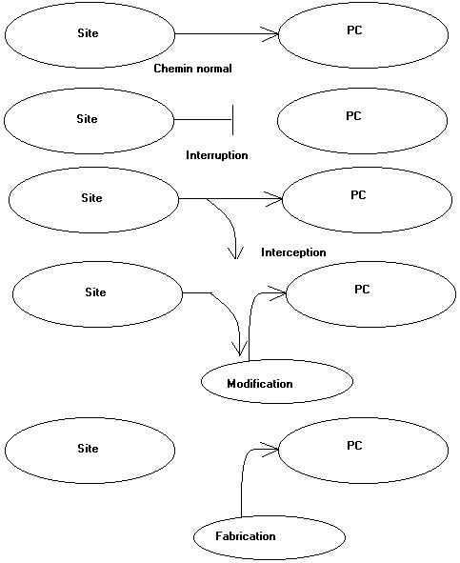
Les buts sont multiples: vols d'informations et dans de nombreux cas, utilisé ce PC comme relais pour d'autres attaques. La cible détecte alors l'attaque comme provenant du PC "hacké".

8.3.2. Les spywares et adware.
Tient, deux nouveaux. Ce sont tout deux des programmes qui utilisent Internet Explorer pour exécuter différentes tâches à titre commerciales. En aucun cas, ces types de programmes ne sont considérés comme des virus. Ils ne sont donc ni détectés, ni supprimés par un anti-virus!
Un adware se contentent d'afficher des bannières de pub sur votre écran. Les pub sont renouvelées à chaque connexion. En effet, le programme se connecte automatiquement sur son site personnel pour récupérer de nouvelles publicités. Dans le cas où vous ne vous connectez pas, il affiche quand même à intervalle régulier les publicités chargées lors des précédentes connexions. Ces programmes sont généralement chargés avec un :logiciel gratuit. C'est la manière pour le programmeur de se faire payer indirectement par les utilisateurs.
Un spyware est également lié au marketing. Par contre, sont but n'est pas du tout le même. A chaque connexion, il se branche directement sur son site personnel. A partir de là, il peut communiquer ce qu'il veut. En premier, il va vous suivre à la trace et communiquer à fait les sites sur lesquels vous surfez. Ceci semble peu important mais va définir vos habitudes et centres d'intérêt. Ceci est intéressant pour vous envoyer des publicités spécifiques. Comme ils s'intègrent directement dans le navigateur, il faut pratiquement réinstaller Windows pour les virer. D'autres utilisations sont encore plus sournoises puisque quelques uns de ces spyware enregistrent vos tapes claviers (et peuvent les envoyer sur le site mère). C'est nettement plus facile pour connaître les mots de passe. A mon avis s'ils essayent cette enregistrement de frappe sur mon PC, ils vont certainement reconnaître ma manière d'écrire via mes fautes d'orthographes (c'est une blague). Pour en avoir chargé un par inadvertance, je peux vous garantir que c'est une crasse.

8.3.3. Microsoft.
On trouve régulièrement des problèmes de sécurité dans les systèmes d'exploitation, les navigateurs et les programmes de Mail de Microsoft; Ceci est utilisé pour les intrusions, comme pour la prolifération des virus. La seule solution est la mise à jour de votre programme sur le site de Microsoft.
Probablement le pire. Apparu avec Windows XP et Explorer 6.0, chaque mouvement sur INTERNET est analysé. Comme ceci n'est pas trop du ressort d'un cours hardware, référez-vous à ce site pour renseignements complémentaires concernant ces agissements et d'autres. http://terroirs.denfrance.free.fr/p/frameset/9a.html, un site assez intéressant.

8.3.4. Les attaques par Déni de service (Denial of Service)
Encore un problème relevant de la sécurité sur INTERNET. Arrivées depuis peu dans le monde des connexions, ce type d'attaque est assez meurtrière. Elle consiste à envoyer un maximum de requête sur un serveur web ou un routeur en un minimum de temps. L'appareil ne sachant plus suivre craque littéralement.
La méthode consiste à envoyer des multitudes de paquets ICMP echo-requets en modifiant l'adresse source de chaque paquet. Les commandes envoyées sont des multiples petits paquets de 64 Kb ou inférieur. La cible ne peut plus répondre aux demandes de connexions car l'ensemble de la bande passante est limitée.
Ceci est la méthode du gamin gâté qui ne parvient pas à s'introduire sur un site, alors, il le plante. Par contre, c'est aussi une méthode beaucoup plus professionnelle dans certains cas. En, effet, pour assurer un maximum de commandes en même temps, le mieux reste d'utiliser un maximum de PC en même temps pour l'attaque. Rien de mieux que d'implanter un trojan chez de simples amateurs et de demander à tous ces PC d'envoyer les même commandes en même temps.

8.3.5. Déni de service station (tear drop, new tear, boink, ...)
Les attaques de type Teardrop, Newtear, Boink, ... sont quasiment identiques au déni de service ci-dessus sauf qu'elle ne s'attaque qu'aux ordinateurs (serveurs inclus) directement connectés ou même via un routeur. Ce type d'attaque vise les système Windows 32 bits (Win 95, 98, Me, XP (Pro), NT et 2000) mais également les systèmes d'exploitation Linux inférieur à 2.0.32 (comme Linux n'est pas dans mes compétences, à vérifier). Apparemment, les Mac et systèmes Unix peuvent aussi être altérés par ces attaques. A part Windows 3.11 et DOS, tous sont donc visés. L'attaque ne se fait plus sur un serveur, mais sur les stations connectées. Ce type d'attaque consiste à envoyer des packets TCP/IP qui se recouvrent appelé (OOB = Out Of Band). L'ordinateur cible tente de reconstruire les informations et finalement, n'y arrivant pas, ceci provoque un plantage de la machine. En Windows, vous vous retrouvez avec une belle fenêtre bleue et vous n'avez d'autres choix que de redémarrer la machine.

8.3.6. Quelques précisions.
Anonyme sur Internet, pas si sûr. Déterminer votre adresse IP fournie par le fournisseur d'accès reste un jeu d'enfant. Un routeur protège votre adresse TCP/IP locale sur le réseau en n'indiquant que l'adresse extérieure. Dans le cas d'un partage de connexion via les programmes fourni avec les systèmes d'exploitation Microsoft, ce sont les adresses internes du réseau qui sont directement détectées. Pour le paramétrage des partages INTERNET, référez-vous ici. Toute intrusion, attaques de tout type demande d'abord au "hacker" de connaître l'adresse TCP/IP de la cible vis à vis d'INTERNET. Le sport pour lui est ensuite de connaître les adresses internes des stations PC ou autres du réseau. Tant que l'adresse Wan (Internet) est invisible, il ne peut rien. Forcément, elle est plus facile a détecter lorsque le réseau local est raccordé par adresse TCP/IP fixe.
Dans le même ordre d'idées, votre système d'exploitation et votre navigateur Internet sont automatiquement envoyés par votre navigateur au site, idem pour la résolution de votre écran (dimension et nombre de couleurs)
Les serveurs proxy sont des genres de mémoires cache qui permettent d'accélérer les connexions. En effet, lorsqu'une page vient d'être lue, le proxy la garde en mémoire. Si une demande sur cette page intervient rapidement, le proxy ne la télécharge pas d'INTERNET mais directement de sa mémoire. En plus, il est plus difficile de vous suivre à la trace puisque vous n'êtes pas toujours directement en contact avec les sites. Ces proxy peuvent être des boîtiers externes, inclus dans un PC du réseau local dédié ou directement chez le fournisseur d'accès (à condition d'être configuré spécifiquement suivant les adresses fournies par votre provider).
Les coockies sont de petits fichiers textes chargés sur votre PC. Ces cookies enregistrent vos préférences. Ceci permet par exemple d'arriver directement sur la version française de Google.be. Pas bien dangereux, mais ces cookies incluent souvent des informations tels que mots de passe (même s'ils sont souvent cryptés) ou la date de votre dernière visite sur un site.
Le NAT (Network Adress Translation) sert de translation entre l'extérieur du réseau local (Internet) et les stations. Le routeur construit une table de correspondance d'adresses IP. De cette manière, l'extérieur ne sait pas déterminer l'adresse interne d'une station. A la réception de données par le routeur, celui-ci transfère les informations vers le véritable destinataire grâce à sa table.

8.3.7. Les firewall en général.
On retrouve 2 types de firewall: les firewall logiciels et les firewall hardware.
Un firewall logiciel s'installe sur chaque PC. Ils signalent (et bloquent sur demande) tous les programmes qui accèdent à INTERNET en signalant le port TCP ou UDP utilisé. De cette manière, si le programme incriminé tente d'accéder à l'extérieur, il est immédiatement signalé. Ceci est valable même s'il utilise des ports habituels tels que le port de navigation 80 ou même les ports de messagerie. Par contre, en cas de réseau, il doit être installé et paramétré sur chaque station. En plus, ces logiciels reconnaissent rarement les adresses extérieures (Internet) des adresses internes. Attendez-vous dans ce cas à de multiples messages. Ils détectent également les tentative d'intrusion et bloquant les commandes d'entrées sur des ports non habituels. Ces logiciels sont donc parfait pour la lutte contre les trojans. Dans les cas des spyware et adware, ils détectent également les mouvements vers les sites concernés. Attention, un firewall logiciel n'élimine pas les trojans. Ce rôle est dévolu aux anti-virus, même si les anti-virus ne considèrent pas les adware et spyware comme nuisible. Par contre, les firewall software ne se mêlent en aucun cas des attaques par déni de service, par bricolage des trames (mais détectent les connexions) et encore moins des attaques par failles de sécurité.
Un firewall matériel se trouve directement entre le réseau local et INTERNET. Ils permettent de bloquer (ou d'ouvrir) chaque port, qu'il soit TCP ou UDP suivant des plages d'adresse de départ vis à vis de plage d'arrivée (dans les 2 sens généralement). Par contre, à l'exception de l'analyse des trames, dès qu'un port est ouvert, tout peut passer. Les firewall hardware peuvent être des boîtiers spécifiques, inclus dans le routeur ou même un PC avec 2 cartes réseau intégrée et un programme de type Wingate ou même à base de Linux. Ces 2 solutions peuvent également servir de proxy (intégré dans Wingate). A la différence des firewall logiciels, les attaques par déni of service (et d'autres) sont détectées. Par contre, comme les adware et les spyware utilisent des ports habituels (TCP 80), que le firewall hardware ne cherche pas la provenance au niveau applications et n'analyse pas les documents qui transitent (uniquement les en capsulages pour déterminer si le message peut passer), ces 2 problèmes ne serons jamais détectés tant que ces programmes utilisent des ports habituels (TCP 80 comme les navigateurs)
Les 2 protections ci-dessous sont généralement intégrées dans les firewall matériel:
Statefull Packet Inspection :
Permet au firewall de comparer un paquet de données entrant avec les paquets ayant précédemment été considérés comme "sains".
Content Filtering :
Permet notamment de contrôler les accès au Web par des filtres (basés sur des listes d'adresses Internet, des mots clés ou des plages horaires de connexion).
Lorsqu'un PC se connecte sur Internet
1. Une solution matérielle passe par un routeur incluant un anti-virus mis à jour quotidiennement. Cette méthode est plus sûre (une seule mise à jour) et moins contraignante au niveau administration. Malheureusement, si elle protège les fichiers passant par la connexion INTERNET, elle ne protège pas contre les virus qui rentre par d'autres moyens (disquettes, autres connexions internet, ...) et ne permet pas de scanner les disques durs. Cette solution nécessite en pratique des anti-virus logiciels sur certaines stations (portables par exemple), même si celà semble redondant.
2. La solution basée sur les logiciels proxy de type Wingate ont quasiment les mêmes avantages et les mêmes défauts.

8.4. Connexions INTERNET de base.
Le partage d'une connexion INTERNET permet de connecter plusieurs ordinateurs reliés en réseau TCP/IP simultanément avec un seul modem. Le partage professionnel se fait via un routeur, mais des partages plus simples utilisent directement un modem relié sur un PC. Le modem peut être normal, ISDN ou ADSL. De même, le type de modem peut être interne, externe série, externe USB ou même dans certains modem ADSL, relié via à une carte réseau. Dans les trois premiers cas, le partage peut se faire directement par le système d'exploitation (Windows 98 seconde édition, Windows Millenium, Windows 2000 ou Windows XP). Dans le cas d'une liaison via carte réseau, le partage peut se faire via un routeur ou via un logiciel de type WinGates. Ces logiciels assurent également la sécurité des connexions. Dans ce dernier cas, le PC assurant le partage reçoit 2 cartes réseau.
Une dernière remarque, dans le cas d'un partage simple via le système d'exploitation, chaque ordinateur peut demander la connexion, mais la connexion ne peut être coupée que sur le PC connecté à Internet. Ceci ne pose pas de problèmes en ADSL, mais attention aux communications téléphoniques en RTC ou ISDN. Il est néanmoins possible de demander à couper la connexion INTERNET après un certain laps de temps. Dans le menu Option d'Internet Explorer, choisissez la commande option Internet. Sélectionnez la connexion (Ma connexion ci-dessous) et cliquez sur le bouton paramètres. Dans la fenêtre suivante, sélectionnez le bouton "avancé". Cochez la case Déconnecter si inactif pendant et tapez le nombre de minutes souhaitée.
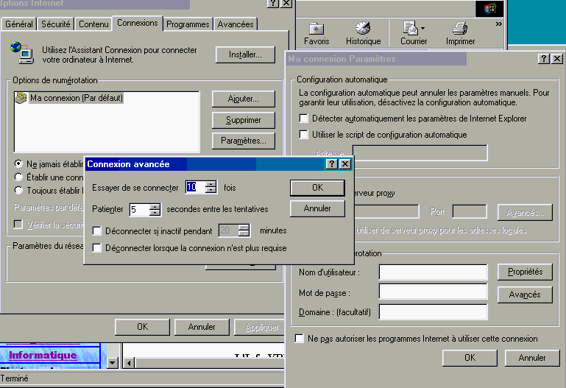
Différents logiciels ou matériels vont néanmoins se connecter entre le réseau et INTERNET, soit pour assurer la sécurité, soit pour assurer la vitesse de connexion. Ces appareils (logiciels) assurent différentes fonctions de connexion.

8.5. Les différents points d'une connexion / partage INTERNET professionnel.

8.5.1. Partage de base
Avant de parler des appareils et solutions à mettre en oeuvre pour des connexions Internet professionnelles, analysons les différents problèmes possibles. Ceci nous permettra à terme de dessiner notre connexion plus facilement.
Dans le cas d'une connexion vers INTERNET, la première tâche est le partage. Ceci va permettre à plusieurs utilisateurs en même temps de se connecter sur Internet (navigation, mail, news, ...). Ceci passe nécessairement par une installation réseau. Dans ce cas, un ordinateur ou un appareil (généralement un simple PC sur lequel est connecté le modem doivent servir de liaison.
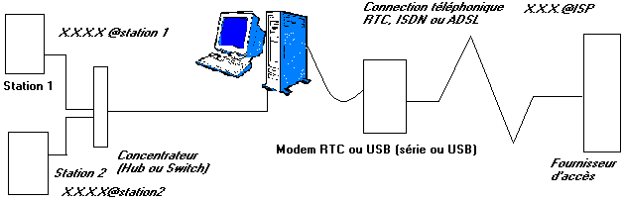
Selon le schémas ci-dessus, chaque station possède sa propre adresse TCP/IP (X.X.X.X.@station1 et X.X.X.X@station2). De même, le fournisseur d'accès fournit automatiquement une adresse TCP/IP à la connexion. Lors d'une demande d'affichage d'un site, référencié par une adresse TCP/IP propre, par exemple 238.128.128.128 que nous dénommerons par X.X.X.X@site. Lors de la demande d'affichage, la station 1 envoie à l'appareil de liaison son adresse propre (pour la réponse) et l'adresse du site qu'elle veut afficher (X.X.X.X@site). Le fournisseur d'accès et tous les composants du réseau Internet vont se débrouiller pour que les informations du site soit renvoyés à l'adresse TCP/IP Internet fournis par le fournisseur d'accès (X.X.X.X.@ISP) qui les renvoie à l'appareil de liaison. Celui-ci fera le transfert de sa propre adresse Internet vers l'adresse privée de la station 1.
Le fonctionnement, quoique complexe de manière interne, n'est pas trop difficile à mettre en oeuvre avec les logiciels actuels. Cette méthode est utilisée par le partage de connexion Internet implantée dans Windows 98 SE, Millenium, 2000 ou XP. Cette solution n'est pas très sécurisée. Chaque adresse des PC connectés est visible d'INTERNET. Cette pratique est utilisée pour de petits partages de connexions INTERNET familiales en modem RTC ou en ADSL avec modem USB.
Cette solution sera vue en pratique dans le chapitre 18 du cours Hardware 2.

8.5.2. Partage via un logiciel spécialisé.
Cette solution de partage INTERNET utilise un PC relais entre le réseau et INTERNET. Le PC utilise 2 cartes réseaux. Une carte réseau est connectée vers le réseau interne, la deuxième carte réseau est connectée à un modem Ethernet RJ45. Le logiciel peut être Wingate, quelques solutions professionnelles (Symantec par exemple) ou une solution à base de linux. Le PC relais doit rester connecté pour que la connexion INTERNET fonctionne.
Le logiciel assure différentes fonctions: NAT (Network Adress Translation), proxy (cache) et même firewall. Le firewall s'il est directement implanté (Linux) est identique à un firewall hardware. Vous pouvez également installer sur ce PC relais un firewall software de type Zonealame Pro (la version gratuite ne fonctionne pas dans ce cas).
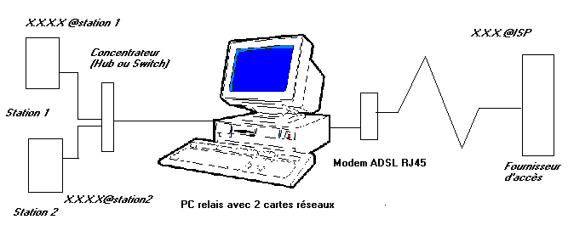
Cette solution de partage logicielle fait partie des autres cours de deuxième année, notamment Linux. Je ne rentrerai donc pas dans les détails.

8.5.3. Partage via un routeur simple.
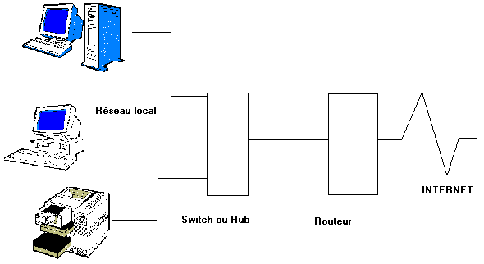
L'utilisation d'Internet est tout à fait transparente pour le réseau. Le routeur reste connecté en permanence. Ceci cache le réseau interne (adresse des PC et périphériques) pour l'extérieur, mais n'empêche pas les risques d'intrusion. En effet, à part les adresses cachées (NAT), les stations sont directement connectées sur INTERNET. Un trojan sur une station communiquera à travers le réseau de manière complètement transparente. Il est même probable que le hacker ne s'apercevra qu'il est dans un réseau qu'au moment de la prise de contrôle du PC lorsqu'il aura accès à tous les partages de dossiers et périphériques.
Ceci donne un semblant de sécurité, guère plus. Cette solution sera vue en pratique dans le chapitre 18 du cours Hardware 2.

8.5.4. Partage via routeur et firewall hardware.
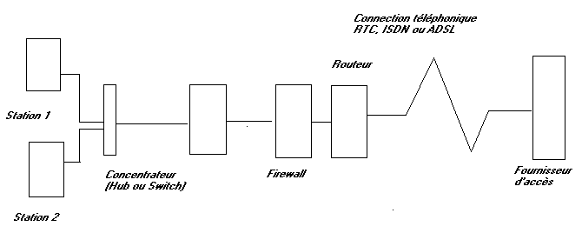
Ce schéma représente presque la solution de sécurité idéale (le presque m'inquiète). Le routeur et le firewall peuvent être inclus dans le même boîtier. Le modem peut être intégré dans le routeur ou connecté entre celui-ci et INTERNET. Cette solution sera examinée dans un exercice du chapitre 17. Partage et connexion Intrenet via un routeur - firewall mode ADSL RJ45 Ethernet.
La sécurité ne repose pas sur le montage mais sur la manière de paramétrer le firewall. Ceci est valable pour toutes les solutions de sécurité firewall.

8.5.5. Le DMZ (DeMilitarized Zone).
Ceci est une utilisation particulière des firewall. Elle est utilisée avec un hébergement sur un serveur propre à l'entreprise ou en cas de leurre pour différentes attaques. Dans ce dernier cas on par le PC bastion. Son utilisation comme serveur proxy ou serveur de messagerie est également utilisée.
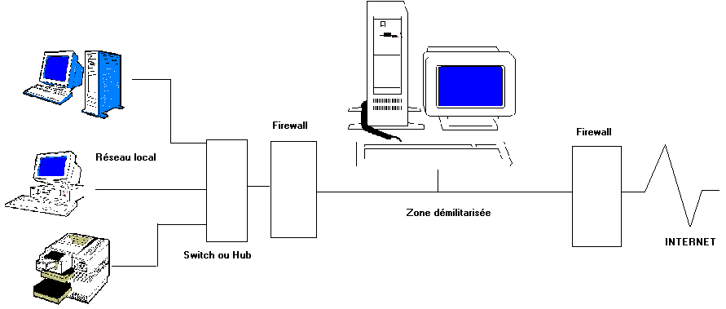
Le firewall en contact avec Internet va laisser passer les informations sur le port TCP 80 (éventuellement 443) provenant de l'extérieur du site, ainsi que les informations provenant du site interne vers Internet. Dans le cas d'un serveur Web, le premier firewall évite les attaques extérieur. Les ports 20 et 21 par exemple pourront être fermés. Par contre, les informations provenant de l'extérieur passerons soit par le firewall extérieur, puis par le server DMZ (cas d'un PC bastion) puis par le deuxième firewall.
Ce n'est pas le niveau maximal de sécurité, mais le hacker se retrouve avec 2 voir 3 barrières à ouvrir.

8.6. Les Firewall

8.6.1. Introduction.
Comme vu plus haut, les firewall protègent les installations informatiques des intrusions. Ceci est valable pour les connexions Internet, mais également entre différentes parties d'un réseau interne. Une large partie des "intrusions" sont orchestrées à l'intérieur de l'entreprise. Pensez par exemple à l'employé qui vient de recevoir son préavis, ...
Le paramétrage des firewall logiciels ne fait pas partie de ce cours hardware, je ne m'y attarderai pas.
Dans les applications INTERNET, pour faciliter les communications entre applications identiques, on utilise des ports tant en TCP qu'en UDP. Chaque port est spécifique à un type d'application. La navigation se fait par le port 80 et les news par le port 119 par exemple. Le paramétrage consiste à ouvrir des portes (ports) nécessaires aux applications normales en fonction des adresses de destination IP (en sortie) ou d'émission (adresses des sites). Dès ce moment, il me semble clair que toutes les autres doivent être fermées. Par définition, l'intrusion se fait toujours par l'entrée la plus faible de la protection du réseau. Ceci est similaire à la sécurité d'un bâtiment. Cela ne sert à rien de mettre des portes blindées partout, si la fenêtre de derrière reste ouverte en permanence.

8.6.2. Différence entre un firewall logiciel et hardware
Et non, les deux ne font pas exactement le même boulot. Dans un sens, ils sont complémentaires. Pour rappel, installer 2 firewall logiciels est dangereux et peut rendre chaque logiciel inefficace.
Un firewall logiciel vérifie et indique sur quels ports les programmes qui accèdent à INTERNET depuis votre PC (en TCP/IP et en UDP). De même, ils annoncent les ports sur lesquels rentrent (ou tentent de rentrer) des applications sur votre PC. Dans ce sens, sauf mauvaise configuration, ils sont efficaces. Par contre, ils n'analysent pas du tout les programmes courants (modifications des trames, ...), ni n'analysent encore moins les défaut de sécurité du système d'exploitation. Pensez aux différentes failles trouvées sur Microsoft pour comprendre.
Un firewall hardware est placé entre INTERNET et le réseau. Dans ce sens, les intrusions (ou tentatives) à l'intérieur du réseau ne sont jamais analysées. Même si un firewall hardware n'est pas lié à Microsoft, ils ne protègent pas non plus des failles de sécurité des programmes et système d'exploitation. En analysant les trames de données, ils rejètent également les intrusions par bricolage des adresses. Par contre, même si tous les ports non utilisés sont fermés, les programmes qui utilisent les ports standards peuvent travailler sans problèmes. Un vers (trojan) qui utiliserait le port 80 ne sera en aucun cas bloqué, il est considéré comme une application tout à fait standard. Les spyware et adware utilisant le port 80 ne sont donc en aucun cas pris en compte par un firewall hardware.
Une sécurité optimale serait donc un firewall hardware entre le réseau et Internet et un firewall logiciel sur chaque station. Néanmoins, les firewall interne dans le cas de réseaux lourds pose des problèmes au niveau utilisateur. A la moindre alerte (même inutile de type DHCP sur le port UDP 68), l'administrateur sera appelé (ou non ...) par l'utilisateur.
Actuellement différentes firmes fabriquent des cartes réseaux qui incluent un firewall hardware.

8.6.3. Les ports à ouvrir en TCP et en UDP, les plages d'adresses.
Chaque application est caractérisée par un port TCP et / ou UDP utilisé. Il est spécifique à l'application Ceci facilite les communications puisqu'une application de type navigation utilisera d'office le port 80, que ce soit Microsoft Explorer, Netscape ou un autre. Les numéros de ports (tant en TCP qu'en UDP) varient de 0 à 65535 (2¹⁶). IP détermine l'adresse du site ou du PC en communication. La combinaison port TCP IP détermine donc le site et l'application.
Les principaux ports et services TCP à ouvrir.
Port | Service | Description
20 | Port de données FTP
21 | Port de contrôle FTP
25 | SMTP | Courrier sortant
80 | World Wild Web | navigation sur Internet
110 | POP3 (Post Office Protocol) | Courier entrant
119 | NNTP (Network News Transfert protocol) | News Internet
443 | World wild web sécurisé | Nécessaire pour naviguer sur certains sites sécurisés par mots de passe
8080 | Proxy FAI | Nécessaire pour l'utilisation du serveur proxy du fournisseur d'accès
D'autres ports TCP peuvent être ouverts dans certains cas précis.
22 | SSH remote login protocole (bien qu'il soit souvent fermé)
23 | Telnet
143 | protocole de courrier sécurisé IMAP 3
194 | IRC
202 | AppleTalk Name Binding | réservé aux réseaux Apple
213 | IPX
220 | protocole de courrier sécurisé IMAP 4
1863 | MSN Messenger | Envoyer et recevoir les messages
7000-7099 | logiciel bancaire ISABEL | suivant une adresse TCP/IP locale de départ et une adresse finale (le site).
Sauf quelques cas précis pour des logiciels particuliers, tous les autres sont à fermer. Quelques uns doivent être obligatoirement fermés
137 | Netbios Name Service | Permet le partage de fichiers et d'imprimantes et donc d'utiliser ce partage via INTERNET
138 | NetBios
139 | NetBios
Les ports 137, 138 et 139 sont utilisés dans le cas de partages de ressources dans les systèmes d'exploitation Windows. Lorsqu'une station établit une connexion à un répertoire partagé sur une autre machine, le nom NetBios de la machine serveur est mis en correspondance avec son adresse IP. Puis la station établit une connexion TCP vers la machine serveur en utilisant le port TCP 139. Pour finir, la station envoie une demande de session NetBios à la machine serveur. Si le serveur est à l'écoute, il répondra à la requête et la session NetBios sera établie. Par contre, si le serveur ne répond pas ou que la station serveur est éteinte, la session tentera d'établir une connexion vers d'hypothétiques serveurs externes (sur INTERNET). Le port 138 est utilisé pour l'échange de données vers un ou plusieurs noms NetBios regroupés sous une liste d'adresses IP ou dans une liste de diffusion.
Les principaux ports UDP à ouvrir (en entrée et en sortie)
0 |  | Nécessaire pour détecter si l'adress IP correspond à une adresse valide
53 | Domain Name Server (DNS)
Certains ports sont normalement à fermer
68 | DHCP | Utilisé pour une configuration automatique des adresses IP, normalement à fermer pour INTERNET, pas à l'intérieur du réseau
Tous les autres ports UDP sont à fermer sauf pour une utilisation d'un programme spécifique.
Reste les plages d'adresses. Le bon sens serait de fermer tous les ports en TCP ou UDP sur toutes les adresses possibles, autant en entrées qu'en sorties. Pour les adresses qui doivent être ouvertes, ouvrir uniquement sur les plages d'adresse du réseau autorisé à utiliser INTERNET. Ceci est effectivement une solution mais il faut tenir compte de la plage d'adresse du réseau interne et les adresses DNS primaire et DNS secondaire fournies par le fournisseur d'accès pour ouvrir (ou fermer) les plages d'adresses.

8.6.4. Méthode de détection d'un firewall hardware et fonctionnalités
Les firewall analysent les trames, tandis que les firewall software analysent les applications. Cette analyse hardware est effectuée par un logiciel interne. La première partie filtre les combinaisons TCP IP pour envoyer ou non les informations vers le PC client du réseau. La deuxième partie va vérifier si l'information est effectivement demandée par une station cliente en analysant les connexions PC - site Internet.
La troisième application est appelée Statefull inspection. Ce terme est breveté par Checkpoint (un des leaders de la sécurité Internet) qui fabrique des firewall software mais dont la technologie est implantée dans divers firewall hardware, notamment ceux fabriqués par la firme NOKIA. Le "State Full Inspection" est aussi appelé Firewall-1 ou à technologie de filtrage dynamique. Le firewall détermine si le client est bien connecté (active) sur INTERNET au moment de la réception du message. Pour cela, le firewall garde dans des tables de connexion les sessions actives. Dans le cas contraire, le message est purement bloqué.
Les firewall peuvent inclure également différentes options tel que le proxy. Un proxy est un espace disque dur sur lequel les pages couramment demandées sont stockées. Chaque fournisseur d'accès (FAI) utilise un proxy pour les connexions. Lors d'une demande, le proxy vérifie si la page n'est pas en mémoire. Dans le cas positif, la page est renvoyée à la demande sans téléchargement à partir du site. Ceci permet de gagner du temps lors des téléchargements. Cette solution est également utilisée dans quelques firewall ou routeur. Si l'utilisateur n'est pas en contact direct avec le site, son adresse IP ne pourra pas être analysée. Quoiqu'en disent certains sites, ce n'est pas vraiment une sécurité puisque les adresses à hacker sont souvent déterminées par un scannage des adresses sur INTERNET. Par contre, dans le cas des firewall qui ne renvoient pas les commandes PING, ceci permet à l'attaquant de déterminer que l'adresse est effectivement utilisée si le proxy n'est pas en fonction. Remarquez que l'utilisation ICQ ou MSN Messenger permet également de déterminer votre adresse TCP/IP encore plus facilement, la liste apparaît sur le site.
Un serveur DHCP (Dynamic Host Configuration Protocol) peut être implanté de manière software (Windows 2000 par exemple) ou dans un routeur. Cette possibilité permet d'attribuer les adresses IP à chaque station dans une plage d'adresse déterminée.
Le filtrage de sites est implanté dans la majorité des firewall hardware. Ceci permet de bloquer les accès sortant des adresses de sites ou même des adresses contenant un mot. Vous pouvez par exemple bloquer les sites dont le nom inclus sex, rencontre ou KAZZA.

8.7. L'accès à distance à un réseau
Dans certains cas, on utilise carrément deux routeurs. Le premier se raccorde sur Internet d'une part et sur un réseau interne comportant le serveur Web, le deuxième sert de transition entre cette zone appelée DMZ ou demilitarized zone) et le réseau local.

8.7.1. Prise de contrôle à distance et transferts de fichiers.
Dans le chapitre précédant, nous avons vu que les trojans de type Netburst permettent de prendre le contrôle à distance (entre autre) d'un PC via Internet. Cette solution semble facile mais permet à d'autres de prendre le contrôle aussi. Cette solution est donc tout à fait à proscrire.
La solution la plus communément utilisée fait appel à des logiciels de type PC Anywhere qui permettent de prendre la commande de PC via des modems analogiques ou ISDN, ou même l'ADSL (Internet). Cette solution est souvent utilisée pour de petites infrastructures de type indépendants, mais rarement pour le contrôle des réseaux. De nombreuses tentatives d'attaques par INTERNET viennent de ce logiciel. Le paramétrage de PC Anywhere permet de changer le numéro de port pour l'accès à distance. Ce n'est pas la solution parfaite. En effet, pour une prise de contrôle à distance, il faut le numéro de port et le programme client. En changeant le numéro de port, l'administrateur suppose que le pirateur ne pourra prendre le contrôle. De l'autre côté, le pirateur par scannage d'adresses sur tous les ports, reçoit les logiciels qui répondent (même mal) sur un port. Il n'a plus qu'à essayer tous les programmes possibles sur ce port. La prise de contrôle se fait également par mot de passe (nettement conseillé).
Une autre solutions qui n'est utilisée que par certains programmes permettent de mettre en commun des ressources via l'accès réseau à distance.
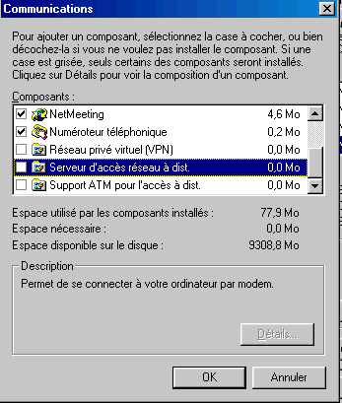
Cette fonction nécessite l'installation d'un composant additionnel de Windows: serveur d'accès réseau à distance et permet l'utilisation de fichiers sur des disques partagés via un modem (toujours RTC ou ISDN). La connexion pour permettre l'entrée se fait également via un mot de passe et le démarrage de ce serveur d'accès à distance via la partie accès réseau à distance.
Certains programmes bureautiques (notamment Works de Microsoft) incluent également des fonctions de transferts de fichiers.

8.7.2. Virtual Private Networks.
Les solutions ci-dessus ont quelques désavantages. Elles ne permettent pas directement de se "connecter à un serveur réseau", mais permettent de prendre le contrôle d'un PC qui lui se connecte au réseau.
Les VPN (pour Virtual Private Networks) sont des appareils qui se connectent physiquement directement sur INTERNET ou entre le réseau et le routeur suivant les modèles. Ils créent entre un PC et le réseau interne une liaison sécurisée et cryptée pour assurer le transfert des informations: appelé communément un tunnel. Lorsque la station demande via Internet une connexion sur le réseau interne, les 2 appareils se communiquent une clé logicielle qui servira au cryptage des informations. Le VPN crée alors une sorte de tunnel sécurisé sur Internet qui empêche toute forme de piratage. Cette solution est la seule utilisable pour une connexion via ADSL La connexion nécessite 3 choses:
1. Un logiciel particulier sur le client (Réseau privé virtuel installé comme composant de Windows ou programme spécifique)
2. Un matériel hardware de type VPN relié entre Internet et le réseau d'entreprise (éventuellement Windows 2000 ou XP)
3. Une adresse INTERNET TCP/IP fixe ou du moins connue au moment de la connexion.
Les deux premières contraintes semblent faciles. Nous reparlerons de l'appareil. La troisième nécessite, soit un site INTERNET et donc un serveur propre relié sur INTERNET, même si la connexion doit se faire sur un autre serveur ou un abonnement spécifique permettant d'avoir une adresse INTERNET TCP/IP fixe. Dans le cas d'un abonnement ADSL normal, l'adresse change à chaque connexion et au maximum après quelques dizaines d'heures suivant le fournisseur d'accès. Les amateurs pourront néanmoins utiliser quelques solutions pour connaître l'adresse TCP/IP de la connexion à un moment donné sur des sites spécifiques par exemple et la communiquer via téléphone ou mail. Cette solution est peu envisageable pour une connexion 24h/24h.
On distingue plusieurs modèles de VPN. La majorité des modèles permettent uniquement un tunnel entre 2 installation réseau fixes. Ils ne permettent donc pas le travail à domicile (quoique sous-entendent les publicités). Les modèles plus chères permettent également le travail à distance. Le mode de cryptage peut être MPLS ou IP-Sec (IP Security). Le cryptage se fait uniquement entre les deux VPN. Certaines méthodes de tunnel, notamment Over Ip (à la différence de tunnel IP) permettent de faire transiter d'autres protocoles tel que IPX dans le tunnel.
Dans le cas de l'utilisation d'un VPN, vous ne pouvez pas sécuriser votre réseau en empêchant le partage des ressources via TCP/IP. En effet, pour de petits réseaux, vous pouvez implanter en parallèle avec TCP/IP les protocoles IPX ou Netbui et configurer le protocole TCP/IP réseau sur la carte réseau pour qu'il ne permette pas le partage des ressources. Le VPN permet d'utiliser à distances toutes les ressources du réseau (fichiers, applications et périphériques de type imprimante) comme si vous étiez directement connectés sur le réseau.
Selon l'appareil (des solutions logicielles existent, notamment dans Win2000 serveur), le VPN va effectuer plusieurs tâches comme ci-dessous la série de Symantec Gateway security.
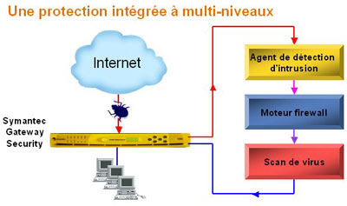
Une passerelle (gateway) vers INTERNET (fonction de routeur INTERNET), une fonction de firewall pour bloquer les intrusions, un anti-virus intégré et la fonction VPN pour créer le tunnel Internet via, généralement le fonctionnement est conforme aux spécifications IPsec des stations clientes.
Le VPN va fournir une adresse locale à un PC connecté sur INTERNET. celui-ci va alors automatiquement s'intégrer dans le réseau. Attention, le paramétrage de ce type d'appareil au niveau VPN est généralement plus pointu puisqu'il permet par exemple d'accepter les données rentrantes sur une adresse mais de refuser les entrées sortantes.
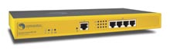
Lorsque tous les niveaux sont résolus, vous pouvez directement relier deux réseaux internes VIA Internet. C'est actuellement la seule solution viable (sans lignes totalement dédiées et louées) pour ce genre d'applications. C'est également, du moins en Belgique dans les zones connectées à l'ADSL, la meilleure solution pour le télé-travail (le travail à partir de son domicile).

8.8. Sauvegarde sur disque dur via Internet.
Cette méthode pourrait également être insérée dans la partie stockage et sauvegarde réseau, mais elle utilise les techniques de connexions à distance. De nombreuses publicités circulent actuellement pour permettre de sauvegarder les données des serveurs via une connexion Internet.
Le principe est de créer un tunnel Internet entre votre serveur interne et un réseau distant constitué de serveurs, NAS ou, plus sûrement de sauvegardes sur bandes pour sauvegarder vos données. Le principal avantage est que vous ne vous préoccupez plus de vos bandes, elles sont en principe en sécurité à l'extérieur du site (un autre avantage). Les défauts font néanmoins légion. La première vient de la sécurité des données (même si elles sont cryptées selon la publicité) puisque les données sont sur un site qui ne vous appartient pas. Le deuxième problème vient du débit Internet. Peu de lecteurs de bande utilisent une connexion SCSI à 320 MB/s, mais 10 ou 20 MB/s semble une vitesse standard. Pour rappel, une connexion ADSL tourne au maximum à 8 Mb/s, soit ... 800 KB/s, un peu lent. Comme le tunnelling nécessite un matériel ou un logiciel spécifique, il faudra forcément vérifier le coût effectif de cette solution de sauvegarde peu orthodoxe. En dernier, les problèmes viennent rarement au moment de la sauvegarde, plus souvent au moment de la récupération suite à une panne, pertes de données accidentelles, ... La récupération des données est déjà suffisamment lente sans en plus ajouter celle d'une liaison INTERNET ou devoir contacter un service externe qui vous fera forcément payer ses heures. En plus, ce principe ne fonctionne qu'avec des serveurs travaillant en TCP/IP.
Bref, pas une solution intelligente.

Réseau et liaison sans fils

9.1.Introduction
Ce chapitre pourrait être repris dans les liaisons Ethernet. Néanmoins, comme cette partie est assez évolutive, j'ai choisis de rassembler les connexions sans fils à part. Sont rassemblés ici les réseaux sans fils, les communications infra-rouges, et en général, toutes les communications sans fils.
Les connexions sans fils permettent de connecter différents appareils ... sans fils. C'est particulièrement intéressant pour les claviers et les souris. Pour rappel, les claviers et souris sans fils utilisent deux types de connexion, par infra rouge ou par liaison hertzienne. Elles sont spécifiques au constructeur. Les liaisons sans fils infra rouge nécessitent que l'émetteur et le récepteur soit sur la même ligne, ce qui n'est pas toujours évidant.
Les liaisons sans fils ont néanmoins pris, depuis quelques années, une toute autre direction, la connexion simultanée de plusieurs appareils entre-eux. Il peut s'agir d'imprimantes, scanners et périphériques divers ou même de réseaux. La difficulté de mise en oeuvre tient de la zone de réception, liée à la puissance de l'émetteur, à la détection du récepteur (d'où un protocole définissant clairement celui-ci) et de la sécurité des données transmises. La sécurité doit tenir compte de la vérification des données transmises mais également que les données soient cryptées dans le cas de réseaux. Rien ne sert de sécuriser un réseau si un simple récepteur hertzien pourraient pomper toutes les données circulant sur le réseau.
Actuellement, 3 types de liaisons sont sur le marché en "sans-fils" pour des distributions courantes. En effet, les liaisons en cours de développement, satellites, ... ne seront pas vus ici.
Tous les 2 ans, les acteurs majeurs de l'informatique (fabricants et revues) nous sortent un lapin du chapeau. Les liaisons WIFI sont de ce type. Néanmoins, les solutions hertzienne posent des problèmes d'environnement que peu de constructeurs signalent. Il n'y a qu'à se promener dans un bâtiment industriel (en tôle) pour se rendre compte que l'environnement pose quels problèmes de liaisons. En effet, les distances maximales fournies par les constructeurs parlent de terrains découverts, ce qui est rarement le cas dans les habitations ou les entreprises. Il est néanmoins possible d'installer des antennes externes dans de nombreux cas. Les environnements perturbés par des champs électromagnétiques (machines électriques de fortes puissances) posent les mêmes problèmes que dans les câblages réseaux classiques. Dans de nombreux cas, il faudra mélanger des solutions avec câblage réseau et liaison hertzienne.

9.2. Bluetooth
Ce type de liaison sans fils permet de relié deux appareils via une liaison hertzienne. Ces appareils peuvent être des appareils photo numériques, des PDA, imprimantes, .. Bluetooth exploite la gamme de fréquence des 2,45 Ghz ISM (Industrial, Scientific & Medical) qui est normalement libre de droit pour la majorité des pays. Le débit est de maximum 1 Mb/s pour des périphériques distants de maximum 4 mètres et 75 kb/s pour des distances supérieures. La distance maximum est de 10 mètres, mais peut atteindre dans certains cas 100 mètres. En effet, la technologie Bluetooth définit 2 catégories de puissances radio-fréquence pour les réseaux personnels, la plage courte (0 dBm) qui autorise des distances jusqu'à 10 mètres et la plage moyenne (+ 20 dBm) qui porte jusqu'à 100 mètres. La liaison radio soutient à la fois la transmission de données et vocale avec une vitesse maximum de données de 720 kb/s., ce qui est en pratique le taux maximum.
Au sein d'un réseau bluetooth, un appareil sert de maître et jusque 7 périphériques esclaves qui se partagent la bande passante. Il est possible en théorie de faire communiquer jusque 10 groupes d'appareils, soit 80 appareils.
Sécurisée, cette connexion est transparente uniquement si les deux appareils se connaissent.
Au contraire des liaisons IEEE 802.11, ce type de connexion n'est pas dédié pour les liaisons réseaux (même si c'est possible). Il permet par exemple de connecter un PDA directement à un Notebook ou à un GSM.

9.3. IEEE 802.11
Liaison hertzienne utilisant également la bande de fréquence des 2,45 Ghz. Le débit maximal est de 2 Mb/s sur une distance maximum de 100 mètres. Les spécificités un peu vieillottes de ce standard de réseau sans fils datent de 1997. Elle n'est plus utilisée actuellement.

9.4. IEEE 802.11a
Cette norme opère dans la bande de fréquence 5-6 Ghz. Le schéma de modulation utilisé est le "orthogonal frequency-division multiplexing" (OFDM). Celui-ci rend possible des vitesses de transmission de données allant jusqu'à 54 Mb/s (soit environ 10 MB/s), mais plus généralement les communications se passent à 6 Mb/s, 12 Mb/s ou 24 Mb/s. OFDM coupe les signaux en différents sous-signaux qui sont transférés au même moment par des fréquences différentes, ce qui limite les interférences.
Cette norme est parfois appelée Wifi5.
La distance maximale entre le point central (qui fonctionne comme un Hub) et les stations est de 366 m à 6 Mbps en extérieur et de 91 m à 6 Mbps en intérieur. Pour de faibles distances, il est plus rapide que le 802.11B Wifi.

9.5. IEEE 802.11b - Wifi - IEEE 802.11 HR
Dérivé du IEEE 802.11, cette liaison hertzienne utilise également la bande de fréquence des 2,4 Ghz. Elle est utilisée comme connexion réseau via des cartes réseaux spécifiques et un appareil central appelé point d'accès (Access Point) fonctionnant comme un hub (la bande passante totale est donc partagée entre les différents PC. Cette connexion permet un débit maximum de 11 Mb/s sur un rayon d'une centaine de mètres mais la portée dépend fortement de l'environnement (murs ou cloisons, ...). Le nombre de périphérique est limité à 10 par stations.
Cette solution est adaptée actuellement pour les réseaux sans fils. La connexion utilise les 2 couches basses du modèle OSI qui servent au transport. Chaque PC, portable et périphérique inclus une carte réseau de type WIFI avec une antenne. Un concentrateur (HUB, switch ou même routeur) sert de point central pour le partage ou éventuellement pour une connexion vers un concentrateur classique.
La méthode de prise de ligne est de type CSMA/CA, identique aux réseaux Ethernet. Une grosse différence tout de même. Lorsqu'une station émet sur une liaison filaire Ethernet, elle est à l'écoute de toutes les stations sur le câble, ce qui pourrait ne pas être le cas dans une liaison hertzienne. En effet, le fait que 2 stations puissent se raccorder sur le noeud central n'oblige pas que les stations puissent communiquer entre elles. Pour celà, on utilise le mécanisme de "Virtual Carrier Sense". Une station voulant émettre transmet un petit paquet appelé RTS (Request To Send), qui indique la source, la destination et la durée de la transmission. La station répond, si elle est libre, par un paquet de contrôle appelé CTS (Clear To Send) qui inclue les mêmes informations de durée. Toute les stations qui reçoivent un RTS ou un CTS déclenchent un indicateur de Virtual Carrier Sense (appelé NAV - Network Allocation Vector) pour une certaine durée.
Pratiquement tous les fabricants de composants réseaux incluent de tels appareils dans leur catalogue.
La distance maximale en extérieur est de 503 m à 1 Mbps en extérieur et de 152 m en 1 Mbps en intérieur.
Un routeur WIFI peut servir de routeur ou de pont. Il utilise généralement 2 antennes directionnelles. Les cartes réseaux sont spécifiques, avec une antenne extérieure. Ci-dessous la photo d'un routeur Wifi de D-Link.
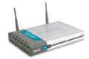

9.6. IEEE 802.11B+
Le 802.11 B+ est dérivé du 802.11 B. Il utilise la même gamme de fréquence mais avec des particularités d'encryptage spécifiques puisque celui-ci se fait sur 64, 128 ou même 256 bits. Pour rappel, les versions actuelles d'Internet Explorer ne cryptent que sur 128 bits. Ce système permet des débits de 22 Mbps, soit le double de 802.11b.

9.7. IEEE 802.11 G
En cours de normalisation (prévu mi-2003), cette norme devrait permettre des liaisons à 54 Mbps en utilisant la gamme de fréquence des 2,4 Ghz (idem que le 802.11 b). Cette utilisation de la même zone de fréquence devrait permettre de mélanger des points d'accès 802.11 B et 802.11 G. Le point central adapte sa vitesse en fonction du périphérique connecté, permettant à des clients 802.11 B de se connecter.

9.8. Connexion infra-rouge.
Ce type de connexion va disparaître et remplacé par des connexions hertzienne vues plus haut. Le premier problème de ce type de connexion vient de son mode de fonctionnement, la lumière. Les appareils connectés doivent être parfaitement en face l'un de l'autre, ce qui n'est pas toujours aisés. De plus, de nombreuses solutions ont été proposées. Même si la liaison IrDA (installé dans les imprimantes HP990CXi par exemple) a pris plus d'ampleur que les autres liaisons, cette multitude de système à fortement réduit le champs d'activité.
La liaison infra-rouge IrDA permet une connexion de 1 mètres pour une vitesse maximum de 16 Mb/s

Exercice: architecture d'un réseau d'entreprise

10.1. Introduction: l'exercice
Ceci est l'examen de l'année 2002-2003 du cours hardware de deuxième année. Comme la théorie sans la pratique ne sert pas à grand chose, voyons un cas concret d'une installation réseau (appareils à mettre en oeuvre) dans une entreprise. L'examen se fait avec l'accès au site (et donc au cours). Nous utiliserons les chapitres suivants
Les concentrateurs Ethernet: Hardware 2 chapitre 5
Les spécificités serveurs: Hardware 2 chapitre 7
Stockage et sauvegarde en réseau: Hardware 2 chapitre 9
Connexion à distance, sécurité et partage: Hardware 2 chapitre 10
Les communications sans fils: Hardware 2 chapitre 11
Les protections électriques: Hardware 2 chapitre 12
Ceci rassemble pratiquement l'ensemble du cours hardware, sauf le paramétrage des appareils. Pour rappel, le chapitre 17 avait servi d'examen pour l'année 2001-2002.

La Question de l'exercice
1. Je dois connecter 2 bâtiments distants de 80 mètres (pas de chance, une route au milieu). Chaque bâtiment dispose de deux étages avec 2 départements différents (soit 4 départements). Je veux absolument des niveaux de sécurité (hardware) pour que chaque PC de départements ne puissent (sauf autorisation par PC) se connecter sur un autre département.
Les départements sont
1. 80 PC de fabrication (pas d'accès INTERNET) et 1 serveur avec un logiciel dédié. Distance maximum avec le serveur 100 mètres que nous appellerons Fabrication. Ce département rassemble la fabrication, les stocks, gestion des transports, ... C'est le département à protéger. Un arrêt d'usine de 1 heure coûte nettement plus chère à l'entreprise qu'un arrêt de 2 jours de la comptabilité.
2. 10 PC de gestion de commandes et 1 serveur dédié. Certains d'entre eux peuvent avoir accès au service du serveur de la fabrication sur un rayon de 30 mètres. Pas d'accès INTERNET, ni vers le bâtiment 2. Nous appellerons ce département commande
3. bâtiment 2: 10 PC administratifs: direction, comptabilité, … sur un rayon de 30 mètres. Noue appellerons ce département Administration
4. bâtiment 2: 10 commerciaux. et services divers sur un rayon de 30 mètres. Nous appellerons ce département commercial.
Le bâtiment 2 abrite un petit serveur de fichier (documents Word, Excell, ...) et un serveur d'application (comptabilité), appelé serveur administratif. Certains PC peuvent avoir accès au serveur "gestion de commande". Le bâtiment 2 (administration et commercial) doit avoir un accès sécurisé sur INTERNET via une ligne xDSL. Il doit être possible pour les commerciaux de se connecter au serveur de l'entreprise à distance via INTERNET.
Forcément, je ne parle pas de sécurité via mots de passe, mais bien par des paramétrages TCP/IP via machines. C'est nettement plus sûr, même si les mots de passe utilisateurs sont loin d'être facultatifs. C'est pas parce que la maison possède un système d'alarme qu'il faut laisser les portes et fenêtres ouvertes.
Donné le schéma de toute l'installation reprenant les serveurs, concentrateurs utilisés (types, nombre de ports), types de liaisons, câbles droits ou croisés, … Dans le cas où vous utilisez un HUB ou un switch, expliquez). Je ne demande pas explicitement la marque et l'appareil de chaque concentrateur. Attention qu'un switch de 80 nœud, ce n'est pas courant, manageable?
L'installation du réseau doit être complète, pensez aux sécurités à installer (protections électriques, sauvegarde) et aux types de serveurs utilisés. De plus, comme même le matériel informatique peut tomber en panne, il est préférable de choisir le matériel (par exemple les switch) pour que l'on puisse utiliser un minimum de matériel de réserve en cas de panne. Il est préférable d'utiliser le maximum de concentrateurs de même type et capacité pour l'ensemble du réseau pour n'utiliser qu'un appareil de remplacement pour toute l'entreprise. Je ne demande pas les paramétrages des appareils, juste la structure du réseau.
Ne vous occupez pas trop du budget, mais veillez à choisir les caractéristiques en gestionnaire informatique responsable (pas la peine d'utiliser de l'Ethernet Gigabit sur fibre optique pour raccorder les stations).

10.2. L'infrastructure globale.
Avant de choisir les appareils, examinons de prêt les contraintes de ce réseau par un petit schéma récapitulatif.
Nous utiliserons les dessins suivants dans notre réponse. Ceci facilitera l'analyse du schéma global.
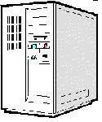 | 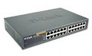 | 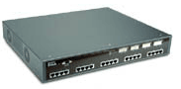
Serveur | Switch ou Hub Ethernet (ici un des1024d de Dlink 24 ports 10/100) | Switch manageable. Ceci permet d'autorise (ou de bloquer) certaines connexion de PC vers PC, en plus des mots de passe sessions utilisateurs gérés par le système d'exploitation)  Ici un DGS 3224, 20 ports 10/100 et 2 ports Gigabits en base T (cuivre) de Dlink
 |  | 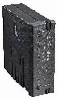
Routeur sans fils Wifi, utilisable comme routeur et comme pont. | Un câble RJ 45 croisé | modem routeur ADSL, ici un tornado Copperjet 812. Il peut être utilisé comme simple modem en mode pont | Un firewall - VPN (ici une série 100 de symantec) permet le partage de la connexion Internet et l'accès de l'extérieur au réseau de l'entreprise
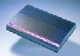 | 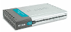 | 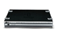 | 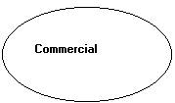
Routeur firewall intégré permet de sécurisé les connexions en bloquant certains ports et / ou certaines plages d'adresses. | un simple routeur | NAS (ici un série 300 low cost de IOMEGA) | Un département avec les PC associés
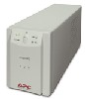 | 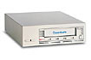
UPS (ici APC 420W, un peu faible pour un serveur): protection électrique | Sauvegarde sur bande SDLT (ici modèle Quantum)
Analysons le problème en fonction des différentes parties et des sens de communication autorisées. Ceci va scinder le problème et envisager en gros les appareils à utiliser au niveau connexion, routage et sécurité.
Les départements administration et commerciaux ne sont pas finalement très différents. Ils utilisent tous deux: INTERNET (ce sont les seuls), les mêmes serveurs (un serveur de fichier et un petit serveur d'application). Par contre l'administration doit pouvoir se connecter sur le département commande (mais pas sur le département fabrication), le département commercial ne peut en aucun cas se connecter sur les départements commande et fabrication. L'accès d'INTERNET vers les serveurs du bâtiment 2 (administration et commercial) nous oblige à utiliser un firewall VPN pour la connexion INTERNET (ici un série 100 de symantec) et un modem ADSL (ici un tornado 812 utilisé en pont (voir chapitre 17). Avec les 20 PC repris dans le bâtiment 2, il n'y a pas besoin d'un appareil très puissant, mais suffisamment sécurisé. Utilisons une connexion ADSL. Comme l'accès de l'extérieur est possible, la connexion doit être de type IP fixe. Ceci nous donne une bonne marche de manoeuvre pour les connexions.
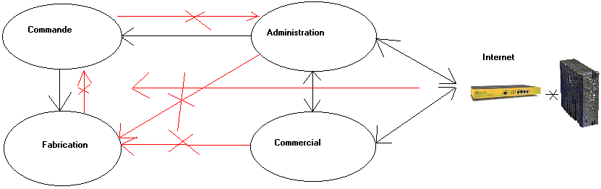
En noir les communications autorisées (même avec des blocages), en rouge celles qu'il faut bloquer. On a déjà une bonne idée de la structure globale de l'installation. La route entre les deux bâtiments va nous bloquer avec une liaison sur cuivre ou fibre optique. Nous devrons déjà utiliser une liaison sans fils, de type WIFI 802.11B à 11 Mb/s (éventuellement à 22 Mb/.s). Comme les vitesses de communications ne sont pas trop importantes, l'utilisation de 100 base T (éventuellement 1000 Base T pour les serveurs) est suffisante pour l'ensemble du réseau.

10.3. Connexions département administratif et commercial
La connexion entre administration et commercial doit laisser passer certaines communications (mais pas toutes). En plus, ils utilisent les mêmes serveurs. Nous pouvons utiliser soit deux classes d'adresses différentes (d'où l'emploi de routeurs pour relier les 2 départements), soit un switch manageable (et donc bloquer ou autoriser certaines connexions) en utilisant la même classe d'adresses IP. Utiliser 2 routeur pour les communication alourdi directement le paramétrage. Choissions la solution même classe d'adresse (par exemple 192.168.10.X) pour l'ensemble des deux départements et bloquons les accès au niveau d'un switch manageable.
Les départements utilisent un serveur d'application et un petit serveur de fichier. Comme serveur de fichier, pour réduire les coûts, utilisons un NAS. Comme nous devons connecter 20 PC + 1 serveur +1 NAS + 1 connexion bâtiment 1, l'appareil représenter (20 ports + 2 Giga) serait insuffisant mais nous pourrions utiliser un switch 8 ports additionnels. Les NAS sont rarement en 1000 Base T.
Voyons maintenant la connexion vers le deuxième bâtiment. Nous devons utiliser une connexion sans fils. Comme le bâtiment 2 peut avoir la connexion vers le département commande (pas fabrication, mais pas l'inverse, nous allons utiliser des classes d'adresses différentes pour le bâtiment 1. Ceci nécessite l'emploi d'un routeur. Comme la connexion doit être sécurisé (bloquée à partir du bâtiment 1 vers 2) plus l'interdiction de connexion INTERNET vers le bâtiment 2, utilisons un routeur firewall et un routeur 802.11B en pont. Dans ce cas, le firewall ne va pas être utilisé pour bloquer des ports: dans un réseau interne, les ports dynamiques (1024 - 65535) sont utilisés de manière aléatoire pour les communications réseaux, nous ne pouvons pas les bloquer. Nous allons uniquement bloquer les communications sur les plages d'adresses. Par exemple bloquer les communications de l'adresse IP du VPN vers le bâtiment 2.
Voici notre schémas matériel réseau pour le bâtiment 2.
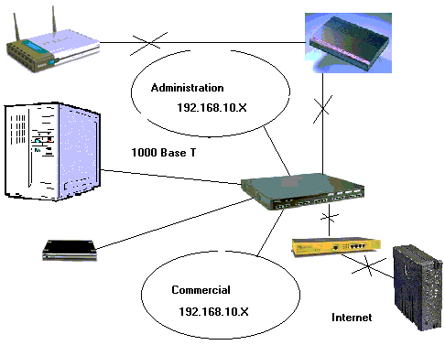

10.4. Connexion Bâtiment fabrication - commande
Les communications usine vers commande sont interdites. Seules les communications commandes vers usines sont autorisées (sous certaines réserves). Nous avons de nouveau deux possibilités d'utilisation des classes d'adresses IP. Soit deux classes différentes avec l'emploi de routeur, soit la même classe d'adresse avec un switch manageable (au choix). Pour rappel, un routeur fonctionne en connexion dans un seul sens. Pour une interconnexion complète entre 2 réseaux de classes différentes, il faut donc 2 routeurs.

Cas 1: utilisation de 2 classes d'adresses différentes.
L'utilisation d'un routeur (et donc 2 classes d'adresses) va augmenter la sécurité. L'utilisation d'un routeur avec firewall n'est pas obligatoire puisque la communication bidirectionnelle nécessite deux routeurs alors que nous utilisons la communication uniquement de commande vers fabrication. Ceci empêche déjà l'usine de se connecter vers le département commande. La sécurité à partir d'Internet est déjà assurée pour rappel avec le VPN et le firewall placé à la sortie du bâtiment administratif vers le routeur WIFI. De même, pour les communications du bâtiment 1 vers le bâtiment 2, nous pouvons soit utiliser un routeur WIFI en mode pont et un firewall (cas ci-dessous), soit un routeur WIFI sans firewall. La sécurité est de toute façon assurée par le firewall de l'autre côté de la liaison sans fils.
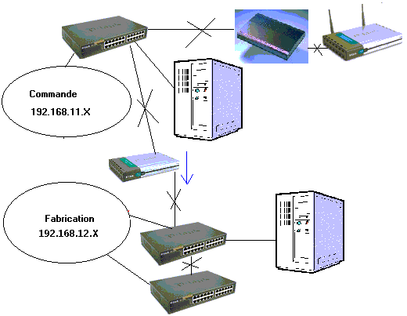
Le nombre de switch 24 ports pour la partie fabrication a volontairement été réduite pour la clarté du schéma. Il nous en faudrait minimum 4, voire 5 pour avoir des lignes de réserves. L'utilisation d'un seul switch de 96 ports pourrait poser des problèmes de longueur de câbles et en cas de panne de ce seul appareil, toute la fabrication serait bloquée. L'utilisation de multiples switch 24 ports permet d'en avoir 1 de réserve pour l'ensemble du bâtiment.
Pour rappel, le nombre de noeud est limité à maximum 2 entre 2 PC en 100 base T (même si plus est souvent utilisé), le serveur fabrication doit être raccordé sur le premier switch de la fabrication
L'utilisation d'un routeur firewall entre le switch et la connexion WIFI 802.11B n'est pas nécessaire si un firewall est installé de l'autre côté. Ils feraient double emploi (ce qui n'est pas trop grave) mais obligerait une configuration plus complexe de l'infrastructure.

Cas 2: utilisation d'une même classe d'adresse avec switch manageable.
Dans ce cas, tous les PC sont dans la même classe d'adresse, l'utilisation d'un routeur (ou routeur - firewall) n'est plus nécessaire entre les deux départements., c'est le switch manageable qui va accepter ou bloquer les communications. Dans ce cas (et contrairement à la solution précédente), on peut bloquer les communications de manière hardware entre les PC des commandes et les PC de fabrication).
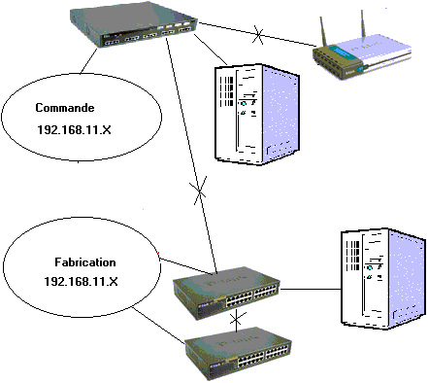
Le prix est un peu plus chère. Cette solution permet néanmoins de raccorder les serveurs en 1000 base T sur le switch manageable. Les distances entre chaque PC, serveurs et concentrateurs sont respectées puisque qu'en 100 base T en 1000 base T, la distance maximum est de 100 mètres.

10.5. Connexions globales du réseau
Il ne reste plus qu'à relier les 2 réseaux et positionner nos sécurités (UPS et sauvegarde) et choisir les serveurs.
Les serveurs utilisés pour le bâtiment 2 et les commandes sont en fait de petits serveurs. Par contre, le serveur utilisé en fabrication est un serveur d'application musclé (avec logiciel dédié) de type bi-processeur. Pour des raisons de sécurité des données, nous utilisons des serveurs SCSI RAID 1 ou mieux RAID 5. Plus le processeur est gros plus il consomme. L'UPS (de type On-Line de préférence) devra être en rapport. Pour rappel, la puissance de l'UPS = puissance consommée par le serveur X 1,6. Pour un serveur consommant 800 W (écran compris), la puissance de l'UPS est donc de 800X1,6=1280 W.
Au niveau des sauvegardes, l'utilisation de bandes est obligatoire. Nous utiliserons des bandes de type DAT ou Super DLT pour les capacités de ces technologies, mais également au niveau vitesse de sauvegarde.
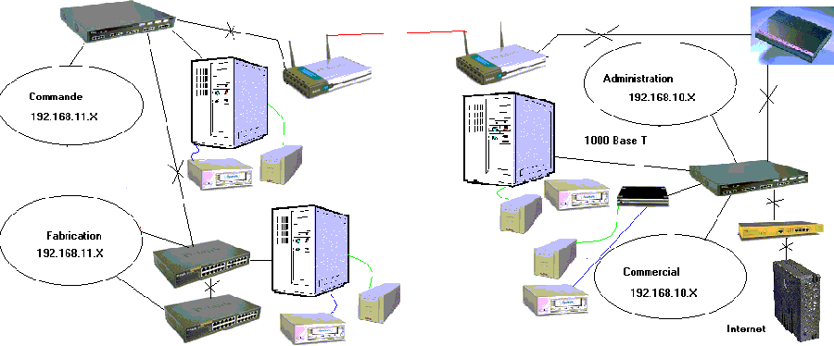
Nous pourrions encore ajouter sur le schémas des petits UPS pour certaines stations ou concentrateurs, selon les desiderata de l'entreprise.

10.6. Un autre point de vue de cette connexion: mélange de protocoles.
Dans les montages ci-dessus, nous avons utilisé exclusivement le protocole TCP/IP. Il en existe 2 autres: l'IPX et le NetBeui. Le NetBeui n'est pas routable, l'IPX (utilisé principalement par les réseaux NOVELL), oui. Le schéma suivant va mélangé des protocoles. Pour accéder à un serveur, le PC doit utiliser le même protocole (mais il peut en utiliser plusieurs en même temps.
Dans le cas du bâtiment 2 administratif, comme on utilise Internet, TCP/IP est obligatoire. Par contre, dans le bâtiment 1 (commande et fabrication), INTERNET est interdit en sortie comme en entrée (intrusion). Nous allons nettement réduire le nombre d'appareils en utilisant dans le bâtiment 1 uniquement IPX et pour le bâtiment 2, les PC qui doivent se connecter sur la partie commande utiliserons IPX et TCP/IP. Cette façon de procéder bloquera toutes les tentatives d'intrusion directes d'Internet vers le bâtiment 1. Par contre, la connexion du département commande vers Fabrication (et vis versa) sera uniquement bloqué par les droits de sessions et les communications pourront également passer du bâtiment 1 vers les PC IPX du bâtiment 2. Il suffit de bloquer les partages dans le bâtiment 2 en IPX.
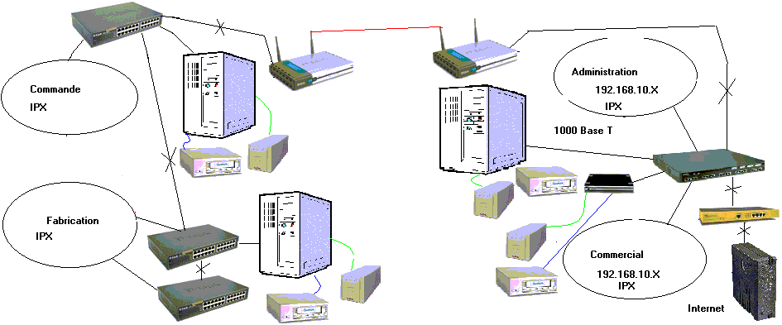
Dans ce cas, nous remplaçons un switch manageable par un simple switch (avec d'autres du même type utilisés sur l'ensemble du réseau) et plus aucun firewall dans l'ensemble du réseau (à part le VPN pour INTERNET). Cette solution n'est pas à envisager pour une usine de 500 PC, mais bien pour des moyennes structures. Les utilisateurs de réseaux NOVELL privilégierons probablement cette solution.

10.7. Les erreurs et remarques de l'examen
Après correction, je reprend les erreurs de l'architecture proposée du réseau. Sont reprises ici quelques remarques et erreurs flagrantes de l'examen.
Michel:
. Réseau bâtiment 2: 2 classes d'adresses IP différentes pour administratif et commerciaux reliés tous deux sur les ports d'entrée du VPN (connexion INTERNET correcte) mais pas de routeur entre les deux. Dans ce fait, pas d'interconnexion entre les 2 groupes de PC mais plus grave, 1 seul département sur les 2 aura accès au serveur et au NAS. Bref, l'infrastructure bâtiment 2 ne fonctionne pas.
2 classes d'adresses différentes pour commande et fabrication. Les PC commandes branchés sur un routeur 16 port (suis pas sûr que cela existe) et branché sur un HUB 8 port qui est relié sur 5 hub 24 ports pour la fabrication. Comme le serveur Fabrication est une application dédiée, on présume que les PC ne se connecteront pas entre eux mais tous vers le serveur à leur tour (le serveur répondra à chacun à son tour, ce qui est correct). Par contre, l'utilisation d'un Hub comme tête de pont entre le routeur commande et les différents HUB fabrication va directement ralentir l'ensemble du réseau.
Dimitri:
Utilisation de 2 firewall (1 de chaque côté du pont WIFI), configuration de l'architecture du réseau plus complexe.
Renaud:
Utilisation du WIFI5 qui fonctionne jusqu'à 54 Mb/s (en théorie). Il est donc effectivement plus rapide que le 802.11B (Wifi) à 11 Mb/s (soit environ la vitesse d'une connexion 10 Base T). La solution Wifi a été utilisée par tous les autres. On aurait pu également utiliser une connexion 802.11B+ (3Com par exemple) qui fonctionne à 22 Mb/s et est mieux sécurisé.

Les technologies alternatives.

11.1. Introduction.
Sont rassemblées ici un ensemble de technologies qui sont plus ou moins en cours de conceptions et d'autres technologies difficilement classables dans des autres chapitres.
14.2. Partage d'imprimantes sous réseaux.

11.2. Technologie IPP
Cette technologie permettra d'imprimer via Internet. Elle est développée depuis 1996 conjointement entre différents fournisseurs d'imprimantes (HP, Novell, Microsoft, Xerox, Lexmark). Elle utilisera selon les derniers développements le port NetBios 631 au lieu du port tcp 80 utilisé par HTTP.
Les développements actuels penchent également sur une adresse imprimante de type "ipp://... au lieu de http://www.... cette technologie permettra non seulement d'imprimer à distance via Internet, mais également d'assurer certaines tâches administratives sur ces imprimantes ou même d'imprimer à distance un site Web.

11.3. Le Peer To Peer.
Cette technologie n'a pas grand chose à voire avec l'Hardware. Développée au début par le site Internet Napster, le programme permettait de transférer directement des musiques sous MP3 d'un PC à l'autre en passant par Internet, sans relais d'un serveur. Largement décrié par le monde musical, cette technologie s'implante actuellement dans certaines entreprises comme transfert de fichiers entre PC connectés via Internet sans passer par un serveur. Remarquez que cette technologie rentre en concurrence avec les VPN.
Ce type de partage de fichiers oblige les administrateurs à revoir toute l'architecture du réseau au niveau firewall, bande passante du réseau et de la connexion INTERNET. De nombreuses entreprises bloquent d'ailleurs les ports utilisés par Kasaa, eDonkey, ... via les ports des Firewall. Il semble que Kazaa s'organiserait pour passer par le port 80 utilisé habituellement pour la navigation. Ceci va rendre difficile le blocage de ce programme sur les réseaux internes; Par contre, il y aura probablement toujours moyens de dépister ces programmes via le(s) spyware (s) qui vont avec en bloquant l'accès à ces sites. Ca va néanmoins pas faciliter le travail des administrateurs réseaux.

11.4. VoIP, Voice Over IP
Au début des réseaux, les liaisons ont utilisés les fils téléphoniques. Juste retour des choses, les liaisons réseaux vont accepter les liaisons téléphoniques et, en général, la voie sur des réseaux TCP/IP. L'avantage est surtout lié aux communications à grande distance (via Internet). Néanmoins, cette solution pourrait fonctionner sur le câble réseau interne de l'entreprise avec une communication vers des opérateurs utilisant un central téléphonique particulier sur le site de l'entreprise (permettant de connecter des téléphones au sein de l'entreprise), faisant transiter le signal TCP/IP voice sur le réseau internet pour le réinjecter sur soit une autre connexion Voice / Over IP, soit comme une communication téléphonique normale.
Le lecteur ne doit donc pas trop penser en terme de communication Internet, mais bien en terme de connexion téléphonique transitant sur Internet.
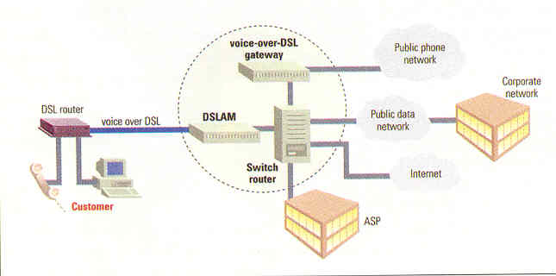

Exercice pratique, connexion routeur - firewall intégré avec un modem Tornado ADSL RJ45.

12.1. Introduction
La théorie ne sert pas à grand chose sans la pratique. Voyons un cas pratique de partage de connexion Internet. Cet exercice reprend la connexion et le paramétrage d'un routeur - firewall avec un modem ADSL RJ45 (un routeur utilisé comme pont, simple modem ADSL), le tout connecté à un réseau Ethernet. Les paramètres de connexion des modem ADSL sera utile à beaucoup. Si vous achetez un modem directement à votre fournisseur d'accès, pas de problème, il est configuré grâce à un fichier spécifique. Par contre, si vous achetez un appareil à l'extérieur, vous devez pratiquement réinventer la roue, sans support technique. Les trucs donnés ici serviront (je l'espère) à faciliter la vie pour d'autres connexions ADSL. Les paramètres Internet donnés ci-dessous sont spécifiques au fournisseur d'accès SKYNET (belgique), les VPI / VCI sont à ma connaissance identiques pour les autres providers de Belgique (Tiscali, Planet Internet, ...).
Le cours Hardware 2 chapitre 18 reprend le partage d'une connexion INTERNET ADSL en utilisant la fonction de Windows 98 / 2000 / XP, mais aussi un modem-routeur Tornado 81 0similaire au tornadio 812 ci-dessous.

12.2. Le modem ADSL

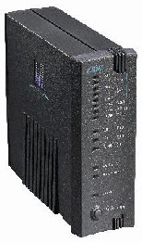
Le modem est un tornado Copperjet 812 de Tornado, modem ADSL RJ45 acceptant jusqu'à 8 Mb/s en down load (Internet vers PC) si l'abonnement le permet.
En face avant, 6 Led pour afficher la vitesse de connexion ADSL, 2 pour le type de connexion , 1 Led pour la présence de l'ADSL, 1 pour l'émission et 1 pour la réception. Une LED affiche la présence d'une connexion Ethernet.
La face avant inclus également un bouton de RESET. Après quelques tentatives, j'ai repris la vieille méthode qui consiste à enlever la prise d'alimentation quelques secondes.
En face arrière, une prise de connexion Ethernet vers le réseau ou la carte, 1 prise de connexion câble téléphonique pour le réseau ADSL..
Deux modèles de connexion sont proposés.
Soit, connexion avec un HUB (ou un switch). Dans ce cas, l'appareil est utilisé comme routeur ADSL et partage la connexion Internet.
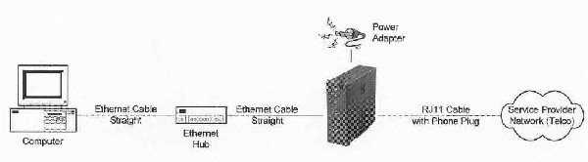
Soit, connexion directement sur un PC munis d'une carte réseau Ethernet 10 (ou 100). Dans ce cas, l'appareil est utilisé comme modem ADSL.
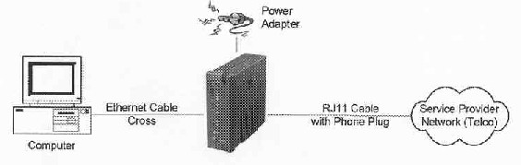
Nous utiliserons une connexion similaire à la deuxième solution. Le deuxième appareil (un firewall - routeur Hardware) ci-dessous servira lui de routeur et le routeur Tornado sera utilisé en mode Pont. Remarqué la différence de connexion au niveau du câble RJ45. Dans le cas d'un PC; c'est un câble croisé RJ45. Dans notre cas, comme il s'agit d'un router et non d'un HUB, nous utiliserons également un câble croisé.
Les modems TORNADO sont solides mais ont systématiquement une documentation complexe et ... une configuration à l'aide d'un programme spécifique à la firme. Ceci pose souvent des problèmes avec les nouveaux systèmes d'exploitation (programmes incompatibles). Le modem doit être directement connecté sur une carte réseau pour être configuré. L'installation du programme est à la portée de n'importe quel amateur informatique. Après l'installation, on retrouve 2 programmes: un de configuration et un moniteur. Vous pouvez vérifier par le moniteur la version dur firmware. Actuellement, il doit être de 4.28
Comme se modèle ne peut être paramétré qu'en connexion directe, commençons par celui-ci.
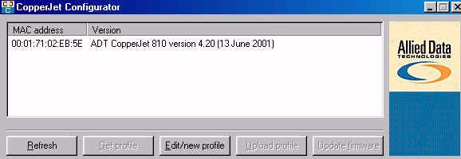
L'utilisation de ce modem passe par le chargement d'un profile (un fichier spécifique). Cliquons sur Edit/new profile pour créer un tel profile. Une fois le fichier enregistré, la fenêtre suivante apparaît. Voici tous les modes d'utilisation de ce modem. Nous les verrons à tour de rôle, avec à chaque fois l'utilisation et les configurations.

12.2.1. mode bridged (littéralement pont)
Ce mode permet la connexion du modem en passerelle avec un modem. Dans la fenêtre, nous rentrons:
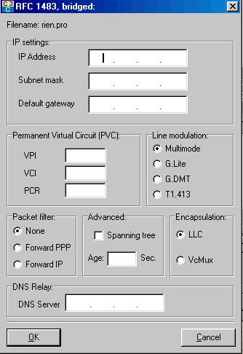 | 1. l'adresse IP Lan: définie par l'utilisateur dans la classe 3 des adresses IP, soit de 192.168.0.0. à 192.168.255.255. Ceci correspond à la plage des adresses réseau internes. Décidons par exemple 192.168.1.2.Nous reprendrons cette adresse dans tous les cas suivants.  2. Subnet mask: masque de sous-réseau. Dans la majorité des cas, ce masque est 255.255.255.0  3. L'adresse gateway, est l'adresse de la passerelle, typiquement celle du routeur: Prenons 192.168.1.1.  4. VPI / VCI. Premier problème, ces données sont rarement fournies. Dans le cas de skynet / Belgacom et Planet Internet, elles sont 8/35 (parfois 0/35). Ces chiffres dépendent du modem et du fournisseur d'accès, il faut essayer.  5. PCR (Peek Cell Rate). Ce nombre doit être compris ici entre 0 et 500.000. Comme ceci représente la vitesse maximale, je tape 500000. Remarquez que dans un autre routeur, la valeur par défaut était 864000.  6. Packet Filter: filtrage des données, soit aucun (par défaut), soit laisse passer uniquement les packets PPP (Froward), soit uniquement les IP. Laissez par défaut dans la majorité des cas.  Laissez les autres paramètres par défaut.  7. DNS relay doit être l'adresse TCP/IP du modem en cas de bridged., mais elle n'est pas nécessaire en bridge

12.2.2. mode Routed, modem installé sur un HUB.
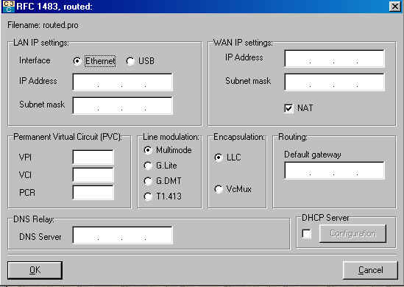 | Ce mode permet de faire un pont entre un réseau local et un réseau WAN à adresse IP fixe.  Les paramètres sont pratiquement identiques, sauf que:  Vous devez spécifier l'adresse Wan (Internet). Dans le cas d'une liaison ADSL avec adresse TCP/IP fixe, c'est le mode de travail.  Vous pouvez également utiliser dans ce cas le modem en serveur DHCP (configuration adresses TCP/IP automatiques). Les données sont identiques au mode bridged pour le reste.

12.2.3. Mode PPPoA.
Ce mode PPPoA et le suivant PPPoE servent à une connexion Internet directe (cas où le modem est directement connecté sur une carte réseau. Apparemment, en Europe, le mode PPPoE et le mode PPoA peuvent tous deux êtres employés.. Je le vois pour le plaisir puisque c'est le deuxième mode que nous devons utiliser en liaison directe.
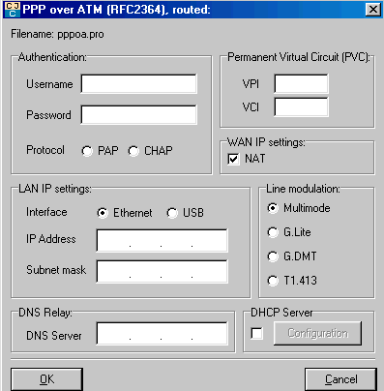 | Une grosse différence par rapport aux modes précédents, vous devez ici taper le login et le mot de passe fournis par le fournisseur d'accès. Pour rappel, le login est loginfourni@FOURNISSEUR.  Dans le cas de skynet, ce sera du type gv52222@SKYNET. le nom du fournisseur doit être en majuscule.  Le mot de passe est celui fourni par le fournisseur d'accès (provider).  Le protocol PAP / CHAP est à essayer pour chaque fournisseur.  VPI/VCI est conforme à ci-dessus: 8/35 (skynet, Tiscali, Planet Internet, ... en Belgique) selon le fournisseur d'accès et probablement le pays. D'autres combinaisons peuvent exister.  NAT (translation d'adresse) doit être coché quand votre adresse LAN diffère de votre adresse WAN, ce qui est dans la grosse majorité des cas le cas.  Le programme demande ici le type de connexion. Dans notre cas, elle est Ethernet et nous tapons l'adresse et le masque habituel: 198.162.1.2 - 255.255.255.0. Cette adresse est nécessaire pour configuration ultérieure (cas d'un raccordement direct). Tapez l'adresse DNS relay. Celle-ci doit être l'adresse fournie en DNS dans le réseau local (sur chaque station), mais ce n'est pas obligatoire d'en taper une, notamment dans les systèmes d'exploitation 2000, XP et supérieurs qui l'incluent automatiquement. Nous verrons DHCP server plus tard.

12.2.4. Mode PPPoE (Point To Point Protocol Over Ethernet), le mode par défaut en Europe pour une connexion directe.
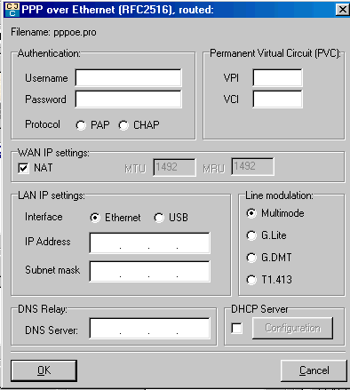 | La configuration est identique à celle PPPoA, excepté que le NAT est d'office coché et que le protocole PAP / CHAP n'existe pas, ce qui est logique.  1. Username, par exemple gv52222@SKYNET  2. Password fourni par le provider ou fournisseur d'accès  3. VPI/VCI: 0/35 ou 8/35, suivant le modem et sans doute le fournisseur d'accès.  4. NAT à cocher.  5. Ethernet dans notre cas, toujours l'adresse 198.162.1.2.. et le sous masque 255.255.255.0  6. DNS relay. Celle-ci doit être l'adresse fournie en DNS dans le réseau local (sur chaque station), mais ce n'est pas obligatoire d'en taper une, notamment dans les systèmes d'exploitation 2000, XP et supérieurs qui l'incluent automatiquement.

12.2.5. Les autres modes: PPTP et IPoA
Ce sont des modes hybrides que je ne vois pas.

12.2.6. Au final.
Dans le cas d'une liaison par routeur, le mode utilisé est bridged, dans le cas d'une liaison par HUB ou en direct, le mode de connexion est PPPoE. La seule différence entre une connexion directe et une connexion HUB est liée à la passerelle qui peut être renseignée dans la configuration du PC (ce n'est pas toujours nécessaire). Dans paramètres, sélectionner TCP/IP sur carte réseau et taper l'adresse TCP/IP de la passerelle, dans notre cas 200.1.1.1. (n'oubliez pas de cliquer sur ajouter).
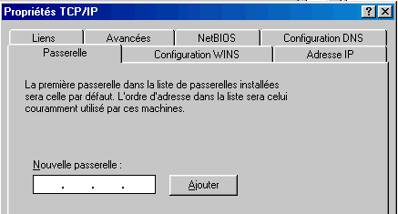
Et voilà pour le modem. Cette partie suffira pour toutes les connexions modems ADSL. Pour les petits modems, retenez au moins les paramètres VPI/VCI.

12.2.7. Configuration DHCP serveur
Ce mode permet d'attribuer automatiquement des adresses TCP/IP aux stations par le modem (attention aux OS 2000 et XP). Pour les cas les plus courants, ceci n'est pas nécessaire.
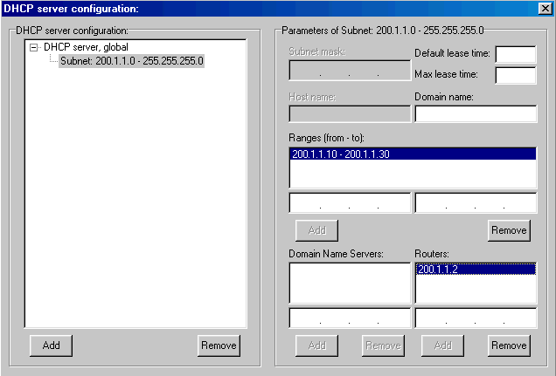
On retrouve l'adresse DHCP serveur, terminant par 0 avec toujours le sous masque 255.255.255.0. L'adresse Serveur est donc 198.162.1.0. Pour rappel, le DHCP permet à un appareil de fournir à tous les appareils connectés sur le réseau une adresse IP.
Range détermine la plage d'adresse qui sera attribué aux stations. Dans notre cas, 198.162.1.10 à 198.162.1.30
L'adresse Routers est obligatoirement celle donnée au modem, soit 198.162.1.2

12.3. Routeur - firewall Hardware - Switch 4 ports.

12.3.1. Introduction.
Le routeur - firewall est fourni par la firme Zero One Technology. Ce modèle est équipé d'un Switch 4 ports, d'une connexion vers modem ADSL RJ45 (d'où l'utilisation ci-dessus du Copperjet 812), d'un routeur et d'un firewall intégré.
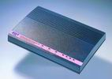
Plusieurs appareils de ce type existent dans pratiquement toutes les marques. Certains avec modem intégré, d'autres sans, ... le choix est suffisamment large.
Ces appareils se configurent généralement par TELNET, ou nettement plus facile par une interface web, directement en tapant l'adresse de l'appareil dans la barre d'adresse. Dans l'appareil ci-dessus, vous devez configurer votre connexion TCP/IP PC pour obtenir une adresse TCP/IP automatique ou du moins faire partie du même groupe soit 192.168.1.X en sachant que par défaut l'adresse du routeur est 192.168.1.1. Dans les paramètres de connexions INTERNET Explorer, n'utilisez pas de proxy à ce stade, sinon, vous n'aurez pas d'accès au routeur (ou sinon, utilisez "Pas pour les adresses locales" avec l'adresse du routeur en option).
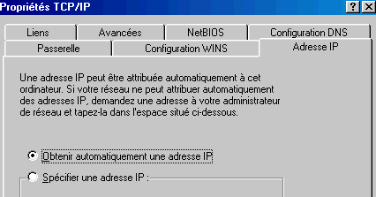
Après avoir tapé l'adresse de l'appareil dans la barre, la connexion se fait, avec un login et un mot de passe spécifique à l'appareil.

12.3.2. Configuration ADSL
Commençons par configurer la connexion ADSL.
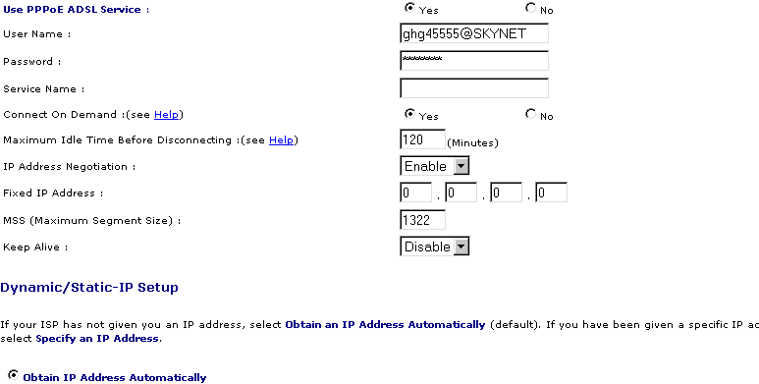
Use PPPoE Yes (forcément).
Username et mot de passe sont fournis par le fournisseur d'accès.
Le Service Name est parfois fourni par le fournisseur d'accès, sinon, ne mettez rien.
"Connect on demand" permet de couper la connexion (et de se reconnecter) après 120 minutes, mais moins est nettement conseillé.
Si l'abonnement ADSL prévoit une adresse TCP/IP Internet fixe, elle doit être rentrée en "Fixed Adress".
Cette deuxième partie permet de configurer le TCP/IP.
Soit votre adresse TCP/IP Internet est fournie automatiquement par le fournisseur d'accès (Obtain IP adresss Automatically), soit elle est fixe et fournie par celui-ci.
Les paramètres DNS primaires et secondaires sont fournis par votre fournisseur d'accès. Ceux ci-dessus sont ceux de Skynet.
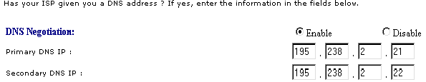
Pour Planet Internet, le DNS primaire est 194.119.232.3 et 194.119.232.2. Pour Tiscali (Belgique), le DNS primaire est 212.35.2.1, le DNS secondaire est 212.35.2.2. Tous ces paramètres peuvent changer. Les paramètres DNS rentrés ici doivent correspondre à ceux implantés dans le DNS de votre carte réseau, sous peine de ne pas pouvoir surfer (mais les autres connexions fonctionnent).
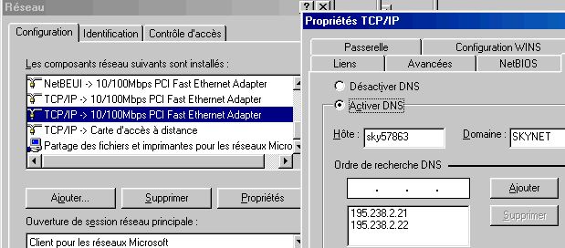

12.3.3. Configuration IP / Lan
Cette partie permet de configurer le routeur sur le réseau interne. Nous lui fournissons une adresse (ici 192.180.1.1.) et un masque de sous-réseau (255.255.255.0)
L'adresse "Défaut gateway" est généralement celle du routeur (Lan IP adress) et doit être renseignée dans la configuration réseau de chaque PC
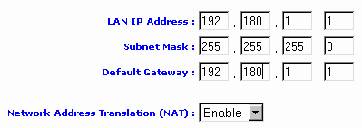
NAT doit toujours être coché.
D'autres configuration permettent de modifier les mots de passe et l'heure interne du routeur. Cette dernière option est utilisée par la fonction firewall.

12.3.4. Autres paramétrages
D'autres paramétrages permettent d'utiliser le routeur en serveur DHCP (cf. modem), configurer le routeur en DMZ (zone démilitarisée avec 2 routeurs), .....

12.3.5. Firewall intégré.
Je ne rentrerai pas top dans les détails puisque celui-ci est spécifique à cet appareil, seulement les configurations de base.
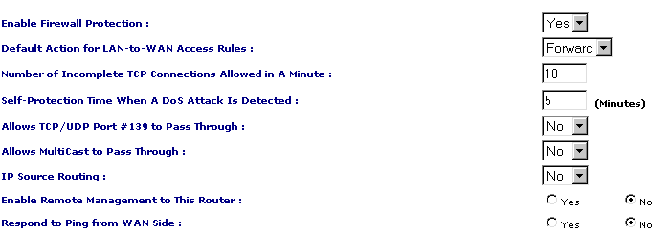
Forcément, vous autorisez la protection firewall. Par défaut, vous laissez (forward) les connexions du LAN (réseau interne) au Wan (Internet). Dans le cas contraire, il est difficile en cas de blocage quel port est bloqué.
Le paramétrage suivant permet de bloquer les connexions TCP/IP incomplètes à partir d'un certain nombre par minutes (on est jamais trop prudent).
Les attaques DoS (Denied of Service) sont des attaques massives de trames incomplètes sur une adresse Internet donnée. La cible tente de reconstruire les messages inférieurs à 64 bits et finalement "s'écroule" sous la charge de travail.
Le port 139 est utilisé en NetBios par le partage des ressources en réseaux Windows (avec 137 et 138). Pour éviter le partage de ressources (disque dur et répertoires): Non.
Enable remote management ... permet de configurer le routeur via INTERNET, peu recommandable, seulement dans des durées limitées.
La dernière commande permet de ne pas répondre aux commandes de type Ping provenant d'Internet (scannage des adresses, commande Ping).
D'autres commandes permettent d'interdire des plages d'adresses ou des ports du Lan vers Internet et vis versa.
La partie suivante permet d'envoyer un mail à une adresse donnée (ici la mienne) s'il y a une attaque ou même dans le cas plus bas pour envoyer par mail le fichier LOG.
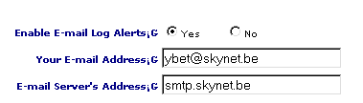

12.3.6. Les ports TCP à ouvrir
0 permet la détection d'une adresse utilisée. Elle permet également la commande Ping
20: données FTP, transfert de fichiers pour les sites web par exemple
21: contrôle des transferts FTP
22: SSH remote login protocole (bien qu'il soit souvent fermé)
25: courrier sortant
80: http, navigation
110: courrier entrant
119: utilisé par les news
143: protocole de courrier sécurisé IMAP 3
220: protocole de courrier sécurisé IMAP 4
443: HTTPS, navigation sur certains sites sécurisés avec accès restreint
8080: serveur proxy, sorte de cache du fournisseur d'accès, son utilisation est apparemment efficace contre les hackers
Remarque, 22, 143, 220 peuvent dans la grosse majorité des cas être fermés.
Une explication plus complète des ports UDP et IP à ouvrir (ou à fermer) est disponible dans le chapitre 10 (communication, sécurité et partage)

12.4. Le paramétrage Sur le PC.
Une fois le paramétrage effectué sur les différents appareils, reste à connecter l'installation. L'installation se fait en deux parties, le paramétrage de la connexion réseau interne et le paramétrage de la connexion INTERNET .

12.4.1. Le paramétrage réseau et connexion INTERNET.
Comme pour toutes les connexions INTERNET, le protocole TCP/IP doit être implanté sur votre carte réseau. Reprenons les paramètres de configurations de chaque PC et sélectionnons la carte réseau qui va se connecter (même via des switch ou HUB) sur le routeur.
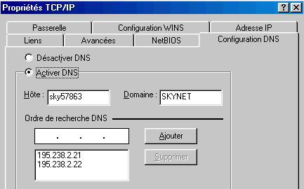
En affichant les propriétés TCP/IP de cette carte réseau, on obtient la fenêtre suivante
L'onglet Adresse IP permet soit de laisser l'adresse automatique (par DHCP), soit de la spécifier. Dans le cas d'une adresse automatique, la configuration des stations est automatisée. Il n'y a donc pas de risques d'avoir des conflits d'adresse. Par contre, la spécification d'une adresse a plusieurs avantages. Premièrement, ceci permet de retrouver via son adresse unique quel PC tente des connexions indélicates. Deuxièmement, en jouant sur le firewall, on peut utiliser le TCP/IP et refuser que certains PC (via leur adresse IP) se connectent sur INTERNET. Par exemple, on peut autoriser les adresses 192.168.1.1 à 192.168.1.100 à se connecter, mais pas les adresses 192.168.1.101 à 192.168.1.255. Le masque de sous-réseau doit être toujours paramétrer en 255.255.255.0. Dans le cas de partage avec un PC sous Microsoft Windows XP, c'est quasiment la seule méthode de connexion possible. Remarquez que si vous ne souhaitez pas qu'un PC puisse se connecter sur INTERNET, il suffit de ne pas utiliser TPC/IP comme protocole, par exemple utiliser NETBUI ou IPX pour les connexions réseaux. Ces PC sont dès lors tout à fait cachés en cas d'intrusion sur le réseau (sauf par prise de contrôle d'un PC à distance).
L'onglet Configuration Wins est sans importance ici. Intéressons nous à la passerelle. Elle doit être renseignée comme celle du routeur, soit dans notre cas: 192.168.1.1. La connexion marche généralement sans mais ceci facilite la connexion.
La configuration DNS n'est pas obligatoire mais de nombreuses connexions ne fonctionnent pas sans. Par habitude, je l'insère. Elle doit être identique à celle implantée dans le routeur (sinon Internet Explorer ne fonctionne pas). Le nom d'hôte et de domaine est sans importance mais doit être renseignée sous Windows 98. Les paramètres ci-dessous sont ceux de Skynet. Attention, rentrez d'abord le DNS primaire et ensuite le DNS secondaire. Ceux de Planet Internet sont dans l'ordre 194.119.232.3 et 194.119.232.2.
Après avoir redémarrer le PC (du moins en Windows 98), il ne reste plus qu'à paramétrer la connexion INTERNET pour ce partage de connexion ADSL par routeur.

12.4.2. Paramétrage de la connexion INTERNET.
Démarrer Internet Explorer. S'il ne détecte pas de connexion, arrêter la tentative. Dans le menu Outils, sélectionnez "Options Internet". Dans l'onglet Connexions, cliquez sur le bouton Configurer.
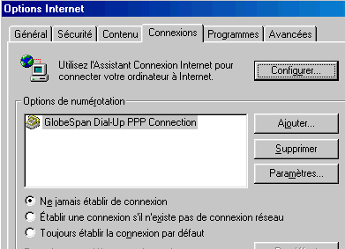
Cochez la case "Je veux configurer ma connexion manuellement ou en utilisant un réseau local "LAN". Ensuite "En utilisant un réseau local. Laissez à ce stade le proxy en automatique. Si votre messagerie est déjà configurée, vous n'avez plus besoin de la configurer.
Dans le même onglet, cliquez sur le bouton "Paramètres Lan".
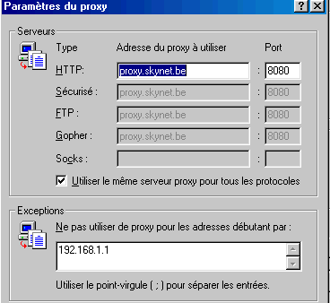
Pour utiliser le proxy de votre fournisseur d'accès (ici Skynet), cochez la case correspondante et tapez l'adresse fournie par le FAI. Dans ce cas, si vous utilisez des connexions spécifiques (le logiciel bancaire ISABEL par exemple) ou souhaitez avoir accès à la configuration du routeur à partir de ce PC, vous devez cocher la case "Ne pas utiliser de serveur proxy pour les adresses locales et cliquez sur le bouton "Avancés".
Dans les exceptions, tapez l'adresse IP du routeur et les différentes exceptions souhaitées. Une fois ces modifications acceptées, votre connexion fonctionne en automatique.
Quelques précautions néanmoins, décochez la case "Vérifiez les messages toutes les 30 minutes" dans les paramètres de votre messagerie. En effet, comme la communication vers INTERNET est transparente, n'importe quel programme peut se connecter sur INTERNET quand il veut. Avec cette option, la connexion reste ouverte en permanence ce qui peut provoquer des risques de sécurité (même si le firewall protège une large partie des communications, mieux vaut rester prudent).

12.5. Quelques exemple de la vie d'une connexion INTERNET
Quand un de mes copains qui gère une vingtaine de serveur m'annonçait environ 100 attaques différentes par jour, cela me faisait rigoler. Quoique ce doit être plus marrant pour le hacker d'attaquer un système protégé qu'un autre. Voilà quelques exemples de fichier LOG du firewall hardware (avec adresse Wan TCP/IP non permanente) que je reçoit très régulièrement (un large condensé de 5 systèmes protégés différents).
La dernière adresse correspond à l'adresse du PC du réseau interne au moment de la connexion. Toutes les lignes ne sont pas forcément des tentatives d'intrusion, on trouve des ports officiels IANA (mais rien ne dit qu'il ne s'agit pas d'une autre application, des ports typiques à un trojan, des ports utilisés mais fermés (de type ICQ, MSN messenger, ...), ICMP attack sans importance (un ping), ... Certaines commandes essayent sur le routeur, d'autres directement sur les PC (les adresses de type 192.168.X.X). Les messages proviennent autant en TCP qu'en UDP

fc-cli | 1371 | tcp |  | Fujitsu Config Protocol | IANA port officiel ou ?
Tue May 07 07:58:44 2002 - policy rule - tcp [wan,213.36.127.59,192.168.1.152:1371] - [discard]

Un ping, il y en a qui s'amuse.
Tue May 07 10:37:42 2002 - icmp attack - icmp [wan,213.36.100.179,217.136.190.170:0] - [discard]
Tue May 07 10:37:45 2002 - icmp attack - icmp [wan,213.36.100.179,217.136.190.170:0] - [discard]

A partir d'un PC, toujours le même. Comme les tentatives de sortie ne se sont plus produites, plutôt une application qu'un trojan (faut pas être paranoïaque mais lucide)
 | 6667 | tcp |  | Trinity | trojan
 | 6667 | tcp |  | WinSatan | trojan
 | 6667 | tcp |  | Schedule Agent | trojan
ircd | 6667 | tcp |  | Internet Relay Chat | IANA
ircd | 6667 | udp |  | Internet Relay Chat | IANA
ircu | 6667 | tcp |  | IRCU | IANA
ircu | 6667 | udp |  | IRCU | IANA
Tue Dec 17 18:27:40 2002 - policy rule - tcp [lan,192.168.1.97,213.177.65.17:6667] - [discard]
Tue Dec 17 18:27:42 2002 - policy rule - tcp [lan,192.168.1.97,213.177.65.17:6667] - [discard]
Tue Dec 17 18:27:48 2002 - policy rule - tcp [lan,192.168.1.97,213.177.65.17:6667] - [discard]
Tue Dec 17 18:28:13 2002 - policy rule - tcp [lan,192.168.1.97,213.177.65.17:6667] - [discard]
Tue Dec 17 18:28:16 2002 - policy rule - tcp [lan,192.168.1.97,213.177.65.17:6667] - [discard]

Jeux provenant de l'extérieur
Tue Dec 17 18:08:08 2002 - policy rule - udp [wan,80.200.150.123,217.136.155.190:27015] - [discard]
Tue Dec 17 18:08:10 2002 - policy rule - udp [wan,80.200.150.123,217.136.155.190:27015] - [discard]
Tue Dec 17 18:08:12 2002 - policy rule - udp [wan,80.200.150.123,217.136.155.190:27015] - [discard]

Pourquoi pas essayer avec PC anywhere
pcanywherestat | 5632 | tcp |  | pcANYWHEREstat | IANA
pcanywherestat | 5632 | udp |  | pcANYWHEREstat | IANA
Tue Dec 17 23:11:02 2002 - policy rule - udp [wan,217.136.191.74,217.136.155.190:5632] - [discard]

Inconnu mais justement, pas officiels.
Wed Dec 18 13:44:57 2002 - policy rule - tcp [wan,193.201.103.100,192.168.1.27:2193] - [discard]
Wed Dec 18 20:42:37 2002 - policy rule - tcp [wan,80.200.248.200,192.168.1.7:1223] - [discard]
Wed Dec 18 20:42:37 2002 - policy rule - tcp [wan,80.200.248.201,192.168.1.68:1233] - [discard]
Fri Dec 20 15:42:00 2002 - policy rule - tcp [wan,193.201.103.91,192.168.1.152:3524] - [discard]

Officiel IANA
Wed Dec 18 14:06:11 2002 - policy rule - tcp [wan,80.200.248.200,192.168.1.4:2845] - [discard]
Wed Dec 18 14:36:18 2002 - policy rule - tcp [wan,80.200.248.200,192.168.1.4:2848] - [discard]
Wed Dec 18 15:06:29 2002 - policy rule - tcp [wan,80.200.248.200,192.168.1.4:2851] - [discard]

Officiel IANA pour un logiciel de contrôle à distance de serveur http://www.folio.com (pas sûr que ce soit logique) et toujours sur le même PC en Win2000
Fri Dec 20 16:13:48 2002 - policy rule - tcp [wan,80.200.248.200,192.168.1.27:2242] - [discard]
Fri Dec 20 16:28:48 2002 - policy rule - tcp [wan,80.200.248.200,192.168.1.27:2242] - [discard]

 | 31789 | udp |  | Hack´a´Tack | trojan
Wed Dec 18 14:40:20 2002 - policy rule - udp [wan,217.136.26.127,217.136.155.190:31789] - [discard]
Thu Dec 19 01:35:59 2002 - policy rule - udp [wan,80.247.133.42,80.200.156.74:31789] - [discard]
Thu Dec 19 17:47:39 2002 - policy rule - tcp [wan,80.247.133.42,80.200.156.74:31789] - [discard]

http://www.phonefree.com (un employé qui s'amuse ?)
Fri Dec 20 16:20:53 2002 - policy rule - tcp [wan,207.46.106.183,192.168.1.119:1035] - [discard]

1812, officiellement un port officiel ou CuSeeMe (un logiciel de video conférence) mais qui travaille alors que personne n'est dans l'entreprise et provenant d'adresses sources (Wan) différents ...
Sat Dec 21 01:51:00 2002 - policy rule - udp [wan,195.250.78.242,217.136.154.118:1812] - [discard]
Sat Dec 21 01:55:26 2002 - policy rule - udp [wan,218.1.36.50,217.136.154.118:1812] - [discard]
Sat Dec 21 01:57:36 2002 - policy rule - udp [wan,202.54.74.81,217.136.154.118:1812] - [discard]

Nettement plus grave
Sat Dec 21 20:12:49 2002 - tear drop attack - any [wan,192.9.200.32,217.136.155.185:0] - [discard]
Un TEAR DROP sont des informations (appelé OOB = Out Of Band ) qui sont envoyés sur des ports de windows (toutes versions 32 bits). Elle consiste à envoyer des packets TCP qui se recouvrent. Lorsque l'ordinateur victime reçoit ces packets, il tente de les reconstruire. N'y arrivant pas, cela provoque un plantage, un écran bleu causant une erreur de protection générale et vous n'avez d'autre choix que de redémarrer l'ordinateur. Le tear drop, le new tear et le boink peuvent aussi affecter les systèmes Linux (inférieur à 2.0.32), mac et unix.

Pour rappel, dans l'info d'avril 2002, j'avais fait un petit test de Firewall et ni Symantec Personnal Firewall, ni zone alarm ne détectaient ce type d'attaques. Ca fait peur.
Pour retrouvé un semblant de localisation du PC qui tente l'intrusion: tracert 202.54.74.81 par exemple si ce PC n'est lui aussi équipé d'un firewall
Une dernière remarque, les adresses réseau LINKLOCAL commencent toujours par 169.254 et ont le format suivant : 169.254.X.X Les adresses réseau LINKLOCAL sont réservées aux adresses privées et internes et ne sont pas adaptées aux ordinateurs hôtes visibles sur Internet. Elles ne peuvent pas être utilisées sur les ordinateurs reliés par le Partage de connexion Internet.
13. Partage de connexion INTERNET

13.1. Introduction
Ce chapitre reprend le paramétrage des possibilités de partage INTERNET. Ce chapitre s'adresse aussi bien aux modem RTC et modem ADSL USB qu'aux installations ADSL par routeur RJ45 Ethernet. Néanmoins, ce chapitre ne reprend que le partage INTERNET ADSL, pas la connexion avec un firewall hardware.
Ce chapitre devrait suffire pour la majorité des installations amateurs. Comme ces installations n'incluent au départ aucune sécurité intrusion (à part le NAT), elles ne s'adressent pas aux professionnels.
Le partage d'une connexion INTERNET passe par l'installation d'un réseau Ethernet (généralement RJ45) sur chaque PC qui doit se connecter sur INTERNET.
Le partage peut se faire soit en utilisant les possibilités de partage de modem fournies par les systèmes d'exploitation Microsoft Win98SE, Win Millenium, Windows 2000 ou Windows XP. Les clients peuvent être Win 95, NT, 98 première édition, ...Seul le modem connecté à Internet doit posséder cette fonction de partage. L'autre possibilité de partage de connexion Internet passe par l'utilisation d'un routeur. Même si quelques modèles USB existent, la grosse majorité de ces routeurs utilisent une connexion Ethernet RJ45, en 10 base T pour les modèles normaux et en 100 base T pour quelques appareils professionnels. Plusieurs modèles existent: soit routeur simple, soit routeur avec switch ou Hub intégré, soit routeur avec modem ADSL intégré.
Dans tous les cas, tous les PC doivent être connectés en réseaux. Dans le cas de 2 PC, ils peuvent être reliés avec un câble croisé (modem série ou USB). Dans le cas d'un partage via routeur, l'utilisation d'un Hub ou d'un switch est obligatoire. La connexion Internet pour les PC se fait par un paramétrage en LAN.
Certains paramètres de connexion sont fournis par votre fournisseur d'accès, forcément votre code d'accès et le mot de passe. Pour les connexions par téléphone, le numéro d'appel. D'autres sont fournis co-dessous
 | Skynet | Planet Internet | Tiscali.be
VCI | 8 | 8 | 8
VPI | 35 | 35 | 35
DNS Primaire | 195.238.2.21. | 194.119.232.3. | 212.35.2.1
DNS Secondaire | 195.238.2.22. | 194.219.232.2 | 212.35.2.2
Proxy | 8080 proxy.skynet.be

13.2. Installation et paramétrage modem ADSL Wisecom USB

13.2.1. Introduction
Le partage de connexion INTERNET est implanté dans Windows depuis Win98 seconde édition (y compris dans les versions suivantes). Cette possibilité permet d'utiliser un seul modem connecté à un PC pour l'utilisation de plusieurs PC connectés en même temps. Comme cette solution est directement implantée dans Windows, elle est peu onéreuse. Ceci nécessite seulement une carte réseau dans chaque PC relié. Dans le cas de 2 PC, vous pouvez utiliser un câble croisé. Pour 3 PC et plus, les stations doivent être connectés via un Hub ou un switch à l'aide de câbles RJ45 droits.
Par contre, cette solution a plusieurs défauts. D'abord, le PC sur lequel est connecté le modem doit être allumé pour que le partage fonctionne. Deuxièmement, chaque station peut démarrer la connexion, mais cette connexion ne peut être coupée que sur le PC connecté au modem. En ADSL, ceci ne pose pas vraiment de problèmes. Par contre en modem standard RTC, ceci laisse souvent la connexion ouverte, avec des notes téléphoniques .. En troisième, de l'extérieur (INTERNET), chaque PC est visible par son adresse. Ceci permet au fournisseur de déterminer facilement le nombre de PC connectés et aux hackers d'attaquer chaque PC individuellement. Avec le NAT implanté, les routeurs n'ont pas ce problème.
Pour rappel, les abonnements ADSL de base n'autorisent pas

13.2.2. Installation modem
1. Insérez le CD fourni avec l'appareil
2. Branchez le modem ADSL sur le port USB  3. Automatiquement, Windows détecte un nouveau matériel. Définissez l'emplacement du pilote sur le CD-ROM dans le sous-dossier  4. Lorsque Windows a installé le modem, deux possibilités se présente: soit il demande de redémarrer la machine, soit il continue avec le programme d'installation. | 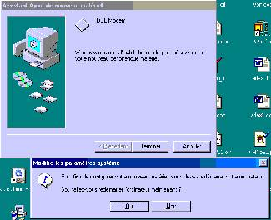
5. Si le PC a redémarré, retrouver le programme Setup sur le CD-ROM pour revenir à l'installation standard.  6. Directement, la fenêtre suivante apparaît. | 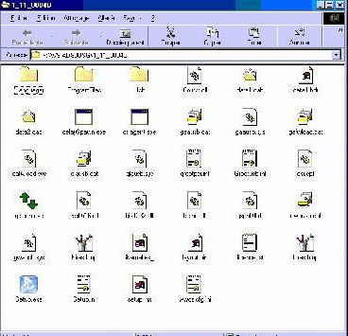
7. Sélectionnez "Autre fournisseur d'accès". | 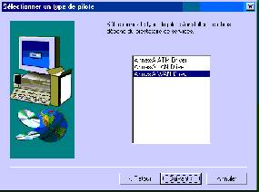
8. Sélectionnez ensuite Wan …  9. Il faut maintenant rentrer les paramètres  Pour Skynet,  VPI: 8  VCI: 35  Sélectionnez PPPoA Null encapsulation  Multimode | 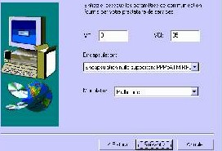
10. Le programme crée alors une connexion dans "Accès réseau à distance", similaire à celle d'un modem. Dans cette connexion à distance,  Comme login, tapez le code fourni par skynet suivi de @SKYNET. Par exemple, sky57820@SKYNET. Tapez le mot de passe assoscié. Cliquez sur Connecté. Vous pouvez maintenant paramétrer vos connexions accès à réseau à distance: coupure automatique après 10 minutes, déconnexion automatique, … Ceci est nettement utile en cas d'essais d'intrusions | 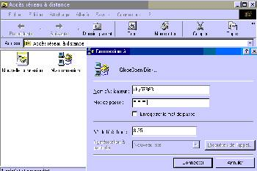
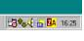
. Lorsque vous êtes connectés, la double flèche signale les envois et réceptions.

11. En cas de message du type ...  à la première connexion, désinstallez le modem par le programme, dans les paramètres réseau, supprimez la carte accès réseau à distance. Redémarrez la machine et recréez cet accès réseau à distance (avgec le CD-Rom du système d'exploitation puis réinstallez le modem ADSL. Une dernière remarque, le VCI est parfois à 0. | 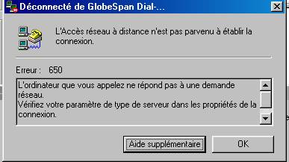

13.3. Installation des stations avec un modem USB

13.4. Installation et paramétrage modem - routeur RJ45 TORNADO Webjet 810

13.4.1. Introduction
Le partage d'une connexion via un routeur permet à chaque PC de se connecter directement à INTERNET. Cette possibilité permet de ne pas laisser allumer un PC (celui qui est connecté au modem) allumé. De plus, comme les routeurs utilisent le NAT, de l'extérieur, seul une adresse IP est visible.

13.4.2. Présentation du modem - routeur Ethernet Copperjet
Cet appareil peut être connecté aussi bien via un port USB 1.1 que par un port RJ45 (10 base T). Dans le cas d'une connexion RJ45, il doit être connecté sur un Hub ou un switch pour le partage de la connexion ADSL. Tout comme le 812 (qu'il remplace) que nous avons vu au chapitre 17, il peut être utilisé comme routeur ou comme pont. L'utilisation en mode pont (bridged) ne sera pas vue ici puisqu'elle nécessite des appareils supplémentaires pour la connexion. Le Copperjet 810 permet une connexion ADSL jusqu'à 8 Mb/s
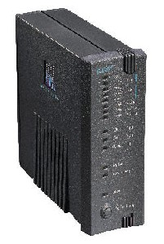
La configuration par connexion USB ne sera pas analysée dans ce chapitre. Elle est similaire à celle ci-dessus Nous allons commencer par installer le programme de configuration: Copperjet configurator et connecter le modem - routeur ADSL à l'alimentation électrique, au filtre ADSL et à la carte réseau 10 base T du PC via un câble croisé. La majorité des cartes 100 base TX sont compatibles. Dans le cas du raccordement au modem via un Hub ou un switch, le câble PC - Hub et routeur - Hub doivent être des câbles normaux, droits.
Après quelques secondes, 5 LED s'allument sur le routeur: Power, ETH (connexion via un réseau Ethernet), ADSL (détection de la ligne ADSL), G.DMT (détection de porteuse) et 4 MB (pour une connexion à 3 MB).

13.4.3. Configuration du routeur en mode "PPPoE"
Démarrons le programme de configuration. Le type de modem est automatiquement détecté.
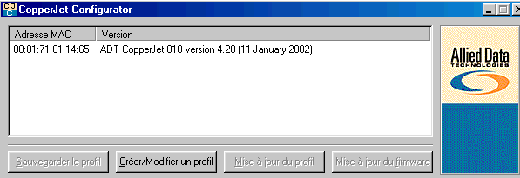
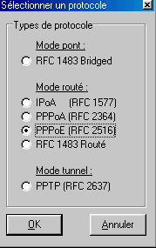 | Sélectionnons le modem et cliquons sur le bouton "Créer / modifier un profil". Le programme demande un nom de profil que nous appellerons TEST. Le programme demande alors le type d'utilisation du modem. Dans notre cas, choisissons PPPoE
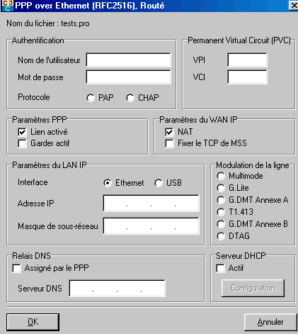 | Il nous faut maintenant remplir les différents paramètres.  1. Le nom de l'utilisateur est fourni par le provider. Il doit être suivi de "@NOM Fournisseur" (en majuscule). Le nom du fournisseur doit être en majuscule. Par exemple sky57863@SKYNET.  2. Le mot de passe de la connexion fourni par le fournisseur d'accès.  3. Le VPI pour Skynet, tiscali et Planet Internet est de 8  4. Le VCI est de 35.  5. Le protocole à utiliser est CHAP
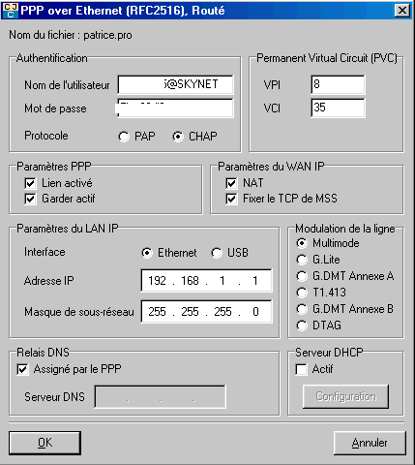 | 6. Les cases Lien activé, Garder actif, NAT (Network Adresse Translator) sont à activer. Fixer le TCP est optionnel  7. L'adresse IP du routeur peut être choisi librement, mais doit être dans la même classe d'adresse que tous les PC et unique sur le réseau.  8. Pour la Belgique, toutes les modulations de ligne sont multimode.  9. Le relais DNS doit être assigné par le provider. Les paramètres DNS seront fixés dans la configuration réseau des PC.  10. Par défaut, il n'y a pas besoin d'activer le serveur DHCP. Ceci est fait automatiquement par les PC sous 2000, XP, ... Dans la majorité des cas, vous pouvez utiliser une adresse TCP/IP fixe.

13.4.4. Configuration des PC pour la connexion INTERNET
Il nous reste à configurer chaque PC pour une connexion INTERNET. Cette installation se fait en deux parties, une configuration réseau et un paramétrage de votre connexion INTERNET.
A. Connexion en réseau.
Cette partie n'est pas spécifique à un partage de connexion INTERNET par réseau Ethernet. Cette installation permet le partage tout court.
Chaque PC doit posséder sa propre carte réseau, reliée à un Hub ou un switch via un câble RJ45 droit. Le routeur ADSL doit être également connecté à l'HUB (switch) via un câble droit. Référez-vous aux chapitres sur les cartes réseaux Ethernet et concentrateurs du cours hardware 2 pour le câblage.
Dans Démarrer -> Paramètres -> panneau de configuration, sélectionnez réseau. Le protocole IP doit obligatoirement être installé, y compris pour la carte réseau. C'est le cas pour tous les systèmes d'exploitation de Microsoft sauf en Windows 95. On suppose que la configuration du réseau fonctionne correctement (partage des dossiers, imprimantes, ...). Sinon, référez-vous à dépannage réseau
Sélectionnez TCP/IP -> Carte réseau et cliquez sur le bouton "Propriétés".  La fenêtre qui apparaît comporte 7 onglets. Nous n'utiliserons que les onglets Adresse IP, Passerelle, Configuration DNS seront configurés. | 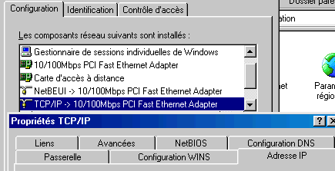
Dans l'onglet Adresse IP, vous avez deux possibilités.  Soit "Obtenir automatiquement une adresse IP", le cas le plus courant. Pour vérifier si les PC sont dans la même classe d'adresse que le routeur, vous pouvez utiliser la commande DOS IPconfig ou la commande Windows (par Démarrer -> exécuter) WINIPCFG.exe qui donnent pour chaque PC l'adresse IP.  Vous pouvez également fixée l'adresse IP de chaque PC. Chaque adresse doit également être dans la même classe d'adresse que le routeur. Chaque adresse est unique pour le réseau. L'adresse terminant par 0 est interdite. Le masque de sous-réseau doit être 255.255.255.0.  Dans la configuration du routeur, nous avons utilisé 192.168.1.1. Les PC doivent donc être compris entre 192.168.1.2 et 192.168.1.255. | 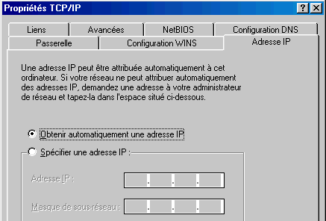
Si un PC est sous Windows XP, il est nécessaire de supprimer le firewall inclus et d'utiliser une adresse IP fixe pour cette station. Dans toutes les configurations que j'ai essayé, c'est le seul recours que j'ai trouvé pour que cela fonctionne.
La passerelle doit être l'adresse IP du routeur Internet, soit dans notre cas 192.168.1.1. Dans quelques configuration spécifiques, il est possible d'en installer plusieurs, mais ceci dépasse le cadre de ce cours. | 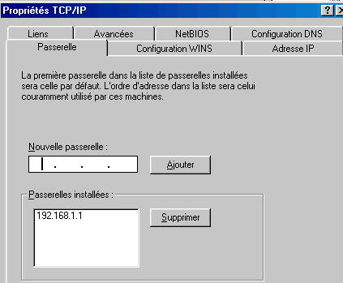
Les paramètres DNS doivent obligatoirement être renseignés ici. Ils sont fournis par le fournisseurs d'accès. Après avoir activer DNS, vous devez rentrer le nom d'hôte et de domaine (ce n'est plus vrai en Windows 2000 et XP). Vous devez ensuite rentrer les paramètres DNS. Pour skynet, 195.238.2.21 pour le DNS primaire (à rentrer en premier) et 195.238.2.22 pour le DNS secondaire. | 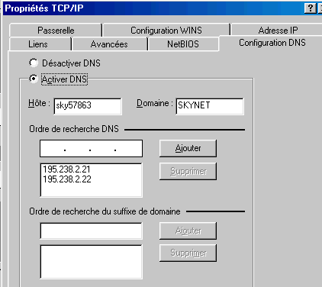
Dans le cas où les adresses DNS sont fausses, vous pourrez dans certains cas utiliser les mails, mais la navigation sera bloquée ou très très lente.

13.4.5. Le programme de monitor du Copperjet.
Normalement, l'installation et la configuration du routeur - modem se passe sans problème. Voyons les problèmes possibles.
A. Les LED ADSL du modem ne s'allument pas.
Ceci est du à un problème de raccordement sur la ligne téléphonique: abonnement correct (l'ADSL nécessite un abonnement spécifique), lignes raccordée, filtre splitter correctement branchés. Le Tornado 812 accepte les connexions sur une ligne ISDN via un filtre spécifique. Le plus facile est de téléphoner directement chez le fournisseur d'accès qui pourra tester la ligne.
Par contre, si les LED s'allument, les Copperjet sont fournis avec un programme spécifique: Copperjet monitor
B. Problèmes de configuration.
Le modem -routeur est livré avec un autre programme: Copperjet Monitor. Une fois installé et démarrer, un petit logo apparaît à coté de l'heure dans la barre d'outils.
En cliquant sur l'icône, vous démarrer le monitoring. qui permet de vérifier si votre modem est effectivement connecté. Je ne vois que l'onglet PPP Layer.
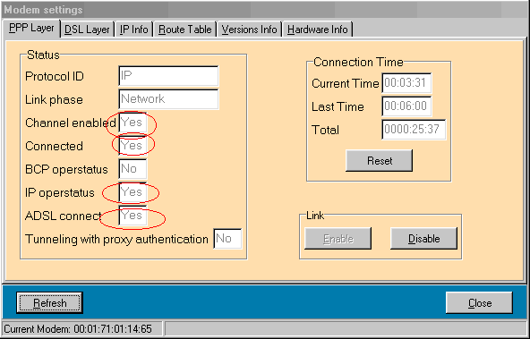
En contrôlant les 3 paramètres encerclés, vous vérifiez si votre modem est connecté sur le PC (Channel Enabled), connecté à l'ADSL (ADSL Connect) et surtout si votre connexion est active (Connected). Dans le cas contraire, ceci signifie que votre mot de passe et / ou votre login sont faux. Ceci ne signifie pas que votre connexion fonctionne correctement. En effet, en cas d'erreur DNS, vos mails fonctionnent, votre connexion est active mais vous ne pouvez pas surfer correctement (lenteurs). Dans ce cas, revérifiez vos paramètres DNS dans la connexion réseau du PC.
Ce programme permet également de couper la connexion à distance le cas échéant.

